TIÊU CHUẨN QUỐC GIA
TCVN 11820-5:2021
CÔNG TRÌNH CẢNG BIỂN - YÊU CẦU THIẾT KẾ - PHẦN 5: CÔNG TRÌNH BẾN
Marine Port Facilities - Design Requirements - Part 5: Wharves
Mục lục
Lời nói đầu
1 Phạm vi áp dụng
2 Tài liệu viện dẫn
3 Ký hiệu, thuật ngữ và định nghĩa
4 Kích thước công trình bến
4.1 Quy định chung
4.2 Chiều dài bến
4.3 Chiều rộng mặt bến
4.4 Kích thước và mặt bằng khu nước trước bến.
4.5 Mực nước thiết kế
4.6 Cao độ mặt bến
4.7 Độ sâu khu nước trước bến
4.8 Xói chân công trình
5 Nguyên tắc thiết kế
5.1 Giới thiệu chung
5.2 Phương pháp hệ số thành phần
5.2.1 Quy định chung
5.2.2 Trạng thái giới hạn cực hạn (ULS)
5.2.3 Trạng thái giới hạn sử dụng (SLS)
5.3 Phương pháp hệ số tải trọng và sức kháng
5.3.1 Quy định chung
5.3.2 Phân loại tải trọng và trường hợp thiết kế
5.3.3 Trạng thái giới hạn cực hạn
5.3.4 Trạng thái giới hạn sử dụng
5.4 Tính toán cấu kiện
6 Bến trọng lực
6.1 Quy định chung
6.2 Tải trọng
6.3 Một số quy định khi xác định các tác động lên bến trọng lực
6.3.1 Mặt cắt ngang kết cấu trọng lực
6.3.2 Mặt trượt và tâm lật
6.3.3 Áp lực đẩy nổi
6.3.4 Nền móng dưới tường bến trọng lực
6.3.5 Mặt cắt ngang lăng thể đá đổ sau tường
6.4 Kiểm tra theo phương pháp hệ số thành phần
6.4.1 Kiểm tra ổn định trượt cung tròn của nền đất
6.4.2 Kiểm tra khả năng ổn định trượt phẳng của tường trọng lực
6.4.3 Kiểm tra ổn định lật của tường trọng lực
6.4.4 Kiểm tra sức chịu tải của nền móng
6.4.5 Kiểm tra lún của tường trọng lực
6.5 Tính toán kiểm tra theo phương pháp hệ số tải trọng và sức kháng
6.5.1 Quy định chung
6.5.2 Kiểm tra ổn định trượt cung tròn của nền móng
6.5.3 Kiểm tra ổn định trượt phẳng của tường trọng lực
6.5.4 Kiểm tra ổn định lật tường trọng lực
6.5.5 Kiểm tra sức chịu tải của đất nền
6.5.6 Kiểm tra lún tường trọng lực
7 Công trình bến tường cừ
7.1 Quy định chung
7.2 Tải trọng và tác động lên kết cấu tường cừ
7.2.1 Nguyên tắc chung
7.2.2 Tải trọng theo phương đứng
7.2.3 Tải trọng dọc bến
7.3 Bến tường cừ có neo
7.3.1 Quy định chung
7.3.2 Thiết kế tường cừ có neo
7.3.3 Thiết kế kết cấu neo
7.3.4 Thiết kế kết cấu dầm mũ
7.3.5 Kết cấu bến tường cừ cho nền đất yếu
7.4 Bến tường cừ có bản giảm tải trên nền cọc
7.4.1 Phạm vi áp dụng
7.4.2 Nguyên tắc thiết kế
7.4.3 Xác định cao trình và chiều rộng của bản giảm tải
7.4.4 Áp lực đất và áp lực nước dư tác động lên tường cừ
7.4.5 Thiết kế tường cừ
7.4.6 Thiết kế bản giảm tải và nền cọc của bản giảm tải
7.4.7 Kiểm tra ổn định tổng thể
7.5 Công trình bến tường cừ vây ô
7.5.1 Nguyên tắc thiết kế
7.5.2 Các ngoại lực tác động lên kết cấu bến tường cừ vây ô
7.5.3 Kiểm tra bề rộng của tường đối với biến dạng cắt
7.5.4 Kiểm tra ổn định tổng thể của thân tường
7.5.5 Kiểm tra sức kháng trượt của tường
7.5.6 Kiểm tra chuyển vị của đỉnh tường
7.5.7 Kiểm tra ổn định trượt cung tròn
7.5.8 Mặt bằng của ô và cung cừ vây
7.5.9 Tính toán lực căng đai
7.5.10 Thiết kế cọc cử hình chữ T
7.6 Tường cừ không neo
7.6.1 Nguyên tắc thiết kế
7.6.2 Ngoại lực tác động lên cừ
7.6.3 Xác định mặt cắt ngang của cừ
7.6.4 Xác định chiều dài chôn cừ
7.6.5 Chuyển vị đỉnh cừ
7.6.6 Ngoại lực khi thi công
7.7 Cầu tàu cừ sau
7.7.1 Nguyên tắc thiết kế
7.7.2 Bố trí và kích thước mặt cắt
7.7.3 Thiết kế tường cừ
7.7.4 Thiết kế kết cấu bên trên
7.7.5 Chiều dài chôn cọc
7.7.6 Thiết kế chi tiết
7.8 Bến tường cừ kép
7.8.1 Nguyên tắc thiết kế
7.8.2 Ngoại lực tác động lên bến cừ kép
7.8.3 Thiết kế bến cừ kép
8 Công trình bến bệ cọc cao
8.1 Quy định chung
8.2 Cấu tạo công trình bến
8.2.1 Bố trí mặt bằng cọc
8.2.2 Loại cọc
8.2.3 Kích thước đài cọc
8.3 Tải trọng tác động lên công trình bến
8.3.1 Tải trọng dùng trong thiết kế
8.3.2 Tải trọng va tàu
8.4 Các giả thiết về đất nền
8.4.1 Góc nghiêng của mái dốc giả định
8.4.2 Bề mặt đất nền giả định
8.5 Thiết kế cọc
8.5.1 Quy định chung
8.5.2 Hệ số phản lực theo phương ngang của đất nền
8.5.3 Điểm ngàm giả định của cọc trong đất nền
8.5.4 Phân phối lực ngang lên đầu cọc
8.5.5 Kiểm tra sức chịu tải dọc trục của cọc theo đất nền
8.5.6 Kiểm tra sức chịu tải ngang của cọc
8.5.7 Kiểm tra mối nối cọc
8.5.8 Thay đổi bề dày thành cọc hoặc vật liệu của cọc ống thép
8.6 Thiết kế kết cấu chắn đất
8.7 Kiểm tra ổn định theo mặt trượt cung tròn đối với kết cấu chắn đất
8.8 Tính toán bố trí cốt thép cho đài cọc
8.9 Giới hạn cho phép đối với chuyển vị và biến dạng của kết cấu bến
9 Các dạng kết cấu công trình bến khác
9.1 Công trình bến dạng trụ cập
9.1.1 Quy định chung
9.1.2 Nguyên tắc thiết kế
9.1.3 Thiết kế trụ cập
9.1.4 Thiết kế chi tiết
9.2 Công trình bến gồm các trụ độc lập
9.2.1 Nguyên tắc thiết kế
9.2.2 Bố trí mặt bằng
9.2.3 Tải trọng
9.2.4 Kết cấu trụ độc lập trên nền cọc
9.2.5 Kết cấu trụ độc lập bằng cọc, cừ thép vây ô
9.2.6 Kết cấu trụ độc lập bằng thùng chìm
Phụ lục A - Tải trọng do tàu tác động lên công trình bến.
Phụ lục B - Các hạng mục phụ trợ trên bến
Phụ lục C - Tổ hợp tải trọng theo phương pháp hệ số tải trọng và hệ số sức kháng
Thư mục tài liệu tham khảo
Lời nói đầu
TCVN 11820-5: 2021 biên soạn trên cơ sở tham khảo OCDI 2020 - Tiêu chuẩn kỹ thuật công trình cảng và bể cảng, và BS 6349 - Công trình hàng hải.
TCVN 11820-5: 2021 do Viện Khoa học và Công nghệ Giao thông Vận tải biên soạn, Bộ Giao thông Vận tải đề nghị, Tổng cục Tiêu chuẩn Đo lường Chất lượng thẩm định, Bộ Khoa học và Công nghệ công bố.
Bộ TCVN 11820 “Công trình Cảng biển - Yêu cầu thiết kế” gồm các phần sau:
Phần 1: Nguyên tắc chung
Phần 2: Tải trọng và tác động
Phần 3: Yêu cầu về vật liệu
Phần 4-1: Nền móng
Phần 4-2: Cải tạo đất
Phần 5: Công trình bến
Phần 6: Đê chắn sóng
Phần 7: Luồng tàu và bể cảng
Phần 8: Ụ khô, âu tàu, triền và bến nhà máy đóng tàu
Phần 9: Nạo vét và tôn tạo đất
Phần 10: Công trình cảng khác

CÔNG TRÌNH CẢNG BIỂN - YÊU CẦU THIẾT KẾ - PHẦN 5: CÔNG TRÌNH BẾN
Marine Port Facilities - Design Requirements - Part 5: Wharves
1 Phạm vi áp dụng
Tiêu chuẩn này quy định các yêu cầu thiết kế xây dựng mới cũng như cải tạo, nâng cấp công trình bến cảng biển, gồm: công trình bến trọng lực, công trình bến tường cừ, công trình bến bệ cọc cao và một số dạng kết cấu công trình bến khác.
2 Tài liệu viện dẫn
Các tài liệu viện dẫn sau cần thiết cho việc áp dụng Tiêu chuẩn này. Đối với các tài liệu viện dẫn ghi năm công bố thì áp dụng phiên bản được nêu. Đối với các tài liệu viện dẫn không ghi năm công bố thì áp dụng phiên bản mới nhất bao gồm cả các sửa đổi, bổ sung (nếu có).
TCVN 9386:2012, Thiết kế công trình chịu động đất;
TCVN 9395:2012, Cọc khoan nhồi - Thi công và nghiệm thu;
TCVN11820-1: 2017, Công trình cảng biển - Yêu cầu thiết kế - Phần 1: Các quy định chung;
TCVN11820-2:2017, Công trình cảng biển - Yêu cầu thiết kế - Phần 2: Tải trọng và tác động;
TCVN11820-3:2019, Công trình cảng biển - Yêu cầu thiết kế - Phần 3: Yêu cầu kỹ thuật về vật liệu;
TCVN11820-4-1:2020, Công trình cảng biển - Yêu cầu thiết kế - Phần 4-1: Nền móng;
TCVN11820-4-2:2020, Công trình cảng biển - Yêu cầu thiết kế - Phần 4-2: Cải tạo đất;
BS EN 1992 (toàn tập), Design of concrete structures (Thiết kế kết cấu bê tông);
BS NA EN 1992 (toàn tập), UK National Annex to Eurocode 2 (Phụ lục theo Eurocode 2 của Anh)
BS EN 1993, Design of steel structures (Thiết kế kết cấu thép);
BS NA EN 1993, UK National Annex to Eurocode 3 (Phụ lục theo Eurocode 3 của Anh);
PIANC Report No 22-1997, Guidelines for the design of amoured slopes under open piled quay wall (Hướng dẫn thiết kế lớp bảo vệ kè gầm bến);
PIANC Report No 180-2015, Guidelines for protecting berthing structures from scour caused by ships- Hướng dẫn thiết kế chống xói chân công trình bến;
JSCE 2007, Standard specifications for concrete structures-Design (Kết cấu bê tông-Quy cách và tiêu chuẩn thiết kế);
JSCE 2007, Standard specifications for Steel and composite structures-Design (Kết cấu thép và liên hợp-Quy cách và tiêu chuẩn thiết kế).
3 Ký hiệu, thuật ngữ và định nghĩa
Tiêu chuẩn này sử dụng các thuật ngữ và định nghĩa nêu trong TCVN11820-1: 2017, TCVN11820-2: 2017, TCVN11820-3:2019, TCVN11820-4-1:2020 và TCVN11820-4-2:2020.
4 Kích thước công trình bến
4.1 Quy định chung
a) Kích thước công trình bến cần xem xét chi tiết trong việc kết nối với luồng chạy tàu, khu quay trở tàu, khu neo tàu và các công trình bảo vệ. Ngoài ra đặc biệt cần phải xem xét đến môi trường xung quanh cũng như không gian phát triển cảng trong tương lai.
b) Để xác định kích thước và quy mô của công trình bến thì các yếu tố liên quan, bao gồm: khối lượng hàng hóa hoặc hành khách, đội tàu, điều kiện tự nhiên hiện tại cũng như xu thế phát triển hệ thống cơ sở hạ tầng giao thông vận tải trong tương lai cần được xem xét một cách thận trọng.
c) Khi thiết kế công trình bến, quá trình hành hải của tàu trên luồng, tại khu nước trước bến và khu neo cập cũng phải được xem xét thận trọng sao cho quy mô công trình là phù hợp nhất. Điều này đảm bảo rằng quy mô công trình không quá lớn làm tăng kinh phí đầu tư, nhưng cũng không quá nhỏ làm ảnh hưởng đến vận hành của tàu trong quá trình khai thác. Khuyến nghị sử dụng các công cụ mô hình toán phù hợp để xác định quy mô cũng như quy hoạch các hạng mục công trình cảng theo hướng dẫn của PIANC.
d) Khi quy hoạch mặt bằng công trình bến phải xem xét đến khả năng vận hành tàu trong quá trình neo cập và rời bến. Đồng thời, phải xét đến các yếu tố ảnh hưởng của điều kiện tự nhiên, mặt bằng và điều kiện địa chất nền đất công trình. Hệ thống giao thông vận tải kết nối với cảng biển như đường bộ, đường sắt và đường thủy cũng phải được nghiên cứu đầy đủ. Cần phải xem xét tận dụng tối đa khu đất hậu phương cũng như dự phòng mở rộng trong tương lai.
e) Công trình bến được dùng cho tàu khách phải cách ly với các khu vực bốc xếp hàng hóa nguy hiểm, và phải đảm bảo đủ diện tích đất cho các công trình lân cận như nhà chờ đợi cho hành khách và bãi đỗ xe.
f) Đối với công trình bến cho tàu chở hàng hóa nguy hiểm, vị trí và khoảng cách với các công trình lân cận phải được xác định theo các quy định hiện hành khác, bao gồm:
- Phải cách ly với các công trình như nhà ở, trường học và bệnh viện;
- Phải đảm bảo khoảng cách an toàn đối với các công trình bến và các tàu đang hoạt động;
- Dễ dàng triển khai các biện pháp thu gom các vật liệu nguy hiểm khi rơi vãi.
g) Các công trình bến có thể gây ra bẩn và có mùi do quá trình bốc xếp hàng hóa phải đặt cách ly với các công trình như nhà ở, trường học và bệnh viện để đảm bảo tốt môi trường cho cuộc sống hàng ngày.
4.2 Chiều dài bến
a) Chiều dài bến được xác định từ kích thước của tàu thiết kế và phải tuân thủ các quy định hiện hành.
b) Chiều dài bến được xác định theo nguyên tắc cộng chiều dài lớn nhất của tàu với khoảng dự trữ hai đầu để neo mũi và neo lái. Chiều dài bến thường lấy từ 1,10 đến 1,15 lần chiều dài tàu thiết kế lớn nhất. Tuy nhiên, khoảng cách an toàn giữa các tàu không nên lấy nhỏ hơn 15 m.
c) Các kích thước của tàu có thể tham khảo trong Phụ lục L của TCVN 11820-2:2017, hoặc các bảng thống kê về kích thước tàu biển thế giới do PIANC phát hành.
CHÚ THÍCH
1) Khi tàu được neo song song với bến, yêu cầu bố trí các dây neo thể hiện như trên Hình 1. Dây neo mũi và neo lái thường bố trí tạo với tuyến bến một góc từ 30° đến 45° sao cho các dây neo cố định tàu cũng như ngăn cản tốt nhất sự dịch chuyển của tàu theo cả hai phương dọc và ngang.
2) Đối với các tuyến bến có hình gấp khúc hoặc dạng bến nhô cập tàu hai phía, khoảng cách giữa đoạn gấp khúc hoặc hai bến nhô liền nhau không nhỏ hơn kích thước khuyến nghị ở điều trên.
3) Đối với những bến bốc xếp hàng hóa nguy hiểm dễ cháy, phải bảo đảm khoảng cách an toàn với các khu vực lân cận theo các quy định chung hiện hành và các quy định trong các tiêu chuẩn, hướng dẫn riêng đối với từng hàng hóa cụ thể.
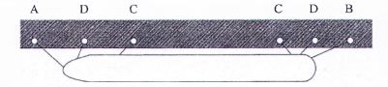
CHÚ DẪN
A - Dây neo mũi, B - Dây neo lái, C - Dây neo giằng, D - Dây neo ngang
Hình 1 - Bố trí dây neo của tuyến bến thẳng
4) Các kích thước của khu nước trước bến và khu neo cập tàu có thể rất biến động, tùy thuộc vào từng vị trí và điều kiện tự nhiên khu vực xây dựng cảng. Vì vậy, trong những trường hợp thiết kế cụ thể, khuyến nghị sử dụng các công cụ mô phỏng hoặc mô hình số khi xem xét và đánh giá các kích thước khu nước của cảng. Có thể tham khảo Hình 2 các kích thước mặt bằng khu bến nhô trong trường hợp bể cảng được che chắn tốt với điều kiện neo cập tàu thuận lợi.
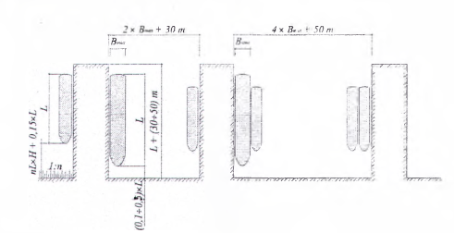
CHÚ DẪN
B_{max} là chiều rộng của tàu lớn nhất (m)
L là chiều dài lớn nhất của tàu (m)
H là độ sâu nước trước bến (m)
n là độ nghiêng mái dốc kè
Hình 2 - Kích thước bến và khu nước đối với bến nhô
4.3 Chiều rộng mặt bến
a) Chiều rộng mặt bến phụ thuộc vào công nghệ bốc xếp hàng hóa trên bến. Đối với các bến chuyên dụng sử dụng công nghệ bốc xếp liên tục (như băng tải hay đường ống), chiều rộng mặt bến được xác định bằng chiều rộng đủ để bố trí thiết bị bốc xếp cộng với khoảng giao thông cần thiết (cho người đi bộ hoặc xe tải nhẹ trong quá trình vận hành, duy tu sửa chữa công trình). Đối với các bến hàng chuyên dụng container và tổng hợp, chiều rộng mặt bến được xác định bằng kích thước nhịp cần trục (khoảng cách giữa hai ray cần trục) cộng với khoảng giao thông cần thiết phía sau.
b) Khi xác định chiều rộng mặt bến, ngoài yếu tố về công nghệ, chiều rộng mặt bến phụ thuộc vào tính toán ổn định và kết cấu công trình. Đối với bến bệ cọc cao, chiều rộng bến được xem như là chiều rộng bản mặt cầu, đối với bến trọng lực và bến tường cừ, chiều rộng bến được xác định từ khoảng cách mép bến đến biên đường tiếp giáp với bến.
c) Đối với bến liền bờ, chiều rộng mặt bến không nên lấy quá 50 m.
4.4 Kích thước và mặt bằng khu nước trước bến
a) Các kích thước mặt bằng khu nước trước bến phải phù hợp và tuân thủ các quy định hiện hành.
b) Chiều rộng và chiều dài khu nước trước bến được xác định dựa trên kích thước lớn nhất của tàu thiết kế. Chiều rộng khu nước neo cập tàu thông thường được lấy bằng 1,5 đến 2,0 lần chiều rộng của tàu thiết kế. Chiều dài khu nước neo cập tàu có thể lấy bằng 1,2 đến 1,3 chiều dài của tàu thiết kế.
c) Trong trường hợp phía trước bến có tuyến luồng đi qua, kích thước khu nước trước bến cần phải được mở rộng thêm để giảm thiểu các tác động từ sóng tàu vận hành trên luồng đến các tàu đang neo cập và làm hàng trên bến. Khoảng cách từ mép tàu tới mép tàu được lấy bằng khoảng 2,0 lần bề rộng tàu thiết kế lớn nhất (B_{max}) trong trường hợp vận tốc lớn nhất của tàu chạy trên luồng là 4,0 knots, và lấy bằng 4,0 lần B_{max} trong trường hợp vận tốc lớn nhất của tàu chạy trên luồng bằng 6,0 knots. Tác động này nên được đánh giá bằng các mô hình số để xác định độ gia tăng kích thước khu nước trước bến cho phù hợp.
CHÚ THÍCH: knots là đơn vị đo vận tốc của tàu, 1 knots bằng 1,852 km/h.
d) Việc xác định kích thước khu nước trước bến cần phải lưu ý đến việc xem xét dự phòng nhu cầu phát triển của đội tàu trong tương lai.
4.5 Mực nước thiết kế
Mực nước thiết kế (MNTK) được trình bày trong 5.3.2, TCVN 11820-2:2017.
4.6 Cao độ mặt bến
a) Cao độ mặt bến được xác định từ mực nước cao thiết kế (MNCTK), kích thước tàu thiết kế, điều kiện tự nhiên khu vực xây dựng và phải tuân thủ các quy định hiện hành.
b) Cao độ mặt bến (CĐMB), tính bằng m, được xác định không thấp hơn giá trị lớn hơn trong hai biểu thức sau:
CĐMB = H_{1%} + 1,5 | (1)
CĐMB = H_{50%} + 2,0 | (2)
Trong đó:
H_{1%} và H_{50%} lần lượt là mực nước quan trắc ứng với đảm bảo suất là 1 % và 50 % theo mực nước giờ, được xác định theo 5.3.2 của TCVN 11820-2:2017, đơn vị là m.
c) Cao độ mặt bến có thể được điều chỉnh cho phù hợp với từng điều kiện cụ thể khi xem xét chi tiết các yếu tố dưới đây:
- Các thay đổi bất thường của mực nước do bão, lũ hay nước dâng;
- Thiết bị và công nghệ bốc xếp hàng hóa trên bến;
- Kích thước và tính năng của tàu thiết kế;
- Dự phòng lún (đối với kết cấu bến trọng lực);
- Các yêu cầu về sửa chữa và duy tu công trình bến trong quá trình khai thác vận hành;
- Cao độ của các công trình bến lân cận.
d) Khi công trình bến được xây dựng ở vùng biển hở hoặc khu vực ít được che chắn, cao độ mặt bến có thể được lấy cao hơn sao cho cao độ đỉnh sóng thiết kế (trong điều kiện cực hạn) không tác động đến bản đáy của công trình.
e) Trong một số trường hợp khi có yêu cầu, cao độ mặt bến có thể xem xét thêm mực nước dâng do biến đổi khí hậu gây ra.
4.7 Độ sâu khu nước trước bến
a) Độ sâu nước trước bến (ĐSTB) được xác định từ mực nước thấp thiết kế (MNTTK, được định nghĩa trong Bảng 8, TCVN 11820-2:2017), theo nguyên tắc cộng thêm độ dự trữ dưới sống tàu và mớn nước lớn nhất của tàu thiết kế.
b) Khi khu nước trước bến được bảo vệ và che chắn kín, độ sâu trước bến có thể được lấy bằng 1,1 lần mớn nước của tàu thiết kế. Trong trường hợp địa chất lớp mặt là nền đá hoặc đất cứng, độ sâu này được cộng thêm tối thiểu 0,5 m.
c) Trong trường hợp khu nước trước bến bị sa bồi, độ sâu trước bến cần phải cộng thêm độ dự phòng do sa bồi giữa hai kỳ nạo vét.
d) Đối với khu nước trước bến không được che chắn hoàn toàn hoặc bị tác động trực tiếp của sóng, các dao động của tàu trong quá trình neo cập bến phải được xem xét thận trọng. Các mô hình số theo các kiến nghị của PIANC có thể được sử dụng để xác định các dao động này. Độ dự trữ dưới sống tàu do các dao động này gây ra phải được cộng thêm vào độ sâu mực nước trước bến.
e) Cao độ đáy bến (CĐĐB) được xác định dựa vào MNTTK và ĐSTB, theo công thức (3):
CĐĐB = -MNTTK - ĐSTB | (3)
f) Hệ cao độ để đo chiều sâu của các công trình bến cần phải là hệ cao độ dùng để thi công công trình như đã được quy định trong 5.3 của TCVN 11820-2:2017.
CHÚ THÍCH
1) Trong giai đoạn thiết kế chi tiết, khuyến nghị sử dụng các công thức thực nghiệm, mô hình số hoặc các công cụ mô phỏng được giới thiệu trong các xuất bản của PIANC để xác định các kích thước cơ bản của bến.
2) Các giá trị về chiều dài bến cũng như chiều sâu trước bến cho từng loại tàu khác nhau có thể tham khảo OCDI 2020.
3) Ngoài các quy định trong Tiêu chuẩn này, các kết quả tính toán về kích thước công trình bến phải phù hợp với các quy định hiện hành.
4.8 Xói chân công trình
a) Trong trường hợp chân hay nền móng công trình khu neo cập tàu có thể bị xói do tác động của dòng chảy hay bánh đà tàu, cần phải có lớp bảo vệ như đá hộc, khối bê tông hay các loại vật liệu phù hợp khác để bảo vệ nền móng công trình.
b) Kết cấu và tính toán chiều dày lớp chống xói trong trường hợp này có thể tham khảo PIANC Report No 22-1997 và PIANC Report No 180-2015.
5 Nguyên tắc thiết kế
5.1 Giới thiệu chung
a) Công trình bến neo cập tàu được tính toán chủ yếu theo hai trạng thái giới hạn, bao gồm trạng thái giới hạn cực hạn (ULS) và trạng thái giới hạn sử dụng (SLS). Trong một số trường hợp đặc biệt khi có yêu cầu, công trình bến có thể được tính toán theo trạng thái giới hạn mỏi, trạng thái giới hạn về khả năng phục hồi hay độ bền theo thời gian.
b) Hai phương pháp tiếp cận được trình bày trong Tiêu chuẩn này là (i) phương pháp hệ số thành phần, và (ii) phương pháp hệ số tải trọng và hệ số sức kháng. Tùy thuộc vào điều kiện thiết kế, dạng kết cấu công trình, một trong hai phương pháp thiết kế này có thể được lựa chọn.
5.2 Phương pháp hệ số thành phần
5.2.1 Quy định chung
a) Các giá trị đặc trưng của tác động (tải trọng) và vật liệu (khả năng chịu lực) với các hệ số thành phần tương ứng trong từng trường hợp thiết kế cụ thể sao cho các kích thước và vật liệu của kết cấu công trình lựa chọn phải thỏa mãn các điều kiện thiết kế và khai thác đặt ra.
b) Phương pháp hệ số thành phần phải được tính toán cho cả hai trạng thái làm việc của kết cấu: điều kiện cực hạn và điều kiện khai thác bình thường.
CHÚ THÍCH
Phương pháp hệ số thành phần nên được áp dụng trong những trường hợp sau:
- Có biến động ngẫu nhiên lớn về các tác động của tải trọng và địa chất nền đất công trình.
- Các dạng kết cấu mới ít hoặc chưa được áp dụng phổ biến.
5.2.2 Trạng thái giới hạn cực hạn (ULS)
5.2.2.1 Nguyên tắc chung
a) Cường độ và độ ổn định của công trình bến phải được xác định trên cơ sở xem xét các trạng thái giới hạn cực hạn sau đây:
- EQU là trạng thái giới hạn về sự mất ổn định tổng thể hay cục bộ của công trình, trong trường hợp:
o Có sự biến động về tải trọng khai thác so với tải trọng thiết kế;
o Cường độ của vật liệu kết cấu hoặc nền đất không tham gia giữ ổn định.
- STR là trạng thái giới hạn về sự phá hoại hay biến dạng quá mức của kết cấu hay bộ phận kết cấu công trình do ứng suất vượt quá cường độ thiết kế của vật liệu;
- GEO là trạng thái giới hạn về sự phá hoại hay biến dạng quá mức của nền đất (đá) do ứng suất vượt quá cường độ thiết kế của vật liệu nền;
- FAT là trạng thái giới hạn về mỏi của công trình hay cấu kiện công trình;
- UPL là trạng thái giới hạn về ổn định nổi của kết cấu hay nền đất khi chịu áp lực đẩy nổi;
- HYD là trạng thái giới hạn về đẩy nổi, xói cục bộ hay xói ngầm trong nền đất dưới tác động của nước ngầm.
b) Tùy thuộc vào trường hợp thiết kế và phương pháp tiếp cận về tải trọng, vật liệu hay sức kháng, các hệ số thành phần của ba (03) trạng thái giới hạn EQU, STR và GEO được phân thành các bộ như sau:
- Khi tính toán trạng thái giới hạn EQU, các hệ số thành phần của tải trọng được lấy trong bộ A;
- Khi tính toán về cường độ cấu kiện công trình mà không có sự tham gia hay ảnh hưởng của địa chất đất nền, các hệ số thành phần của tải trọng được lấy trong bộ B;
- Khi tính toán về cường độ cấu kiện công trình có sự tham gia của tải trọng và sức kháng của nền công trình, các hệ số thành phần của tải trọng, của vật liệu nền và của sức kháng có thể được lấy trong bộ B hay bộ C, hoặc đồng thời cả hai bộ này.
c) Các hệ số thành phần tải trọng của các bộ A, B và C được đề cập chi tiết trong TCVN 11820- 2:2017. Các hệ số thành phần vật liệu và hệ số sức kháng của nền đất được đề cập chi tiết trong TCVN 11820-4-1:2020 và được chỉ ra trong các trường hợp cụ thể trong Tiêu chuẩn này.
d) Ứng với mỗi trạng thái giới hạn nêu trên trong tính toán thiết kế công trình bến là bộ các hệ số thành phần tải trọng, tổ hợp tải trọng, hệ số thành phần của vật liệu và điều kiện làm việc tương ứng đi kèm. Nội dung chi tiết xem TCVN 11820-2:2017.
5.2.2.2 Công thức tổng quát
a) Khi tính toán công trình bến theo trạng thái giới hạn về khả năng chịu lực, công thức sau phải được thỏa mãn:
 | (4)
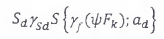 | (5)
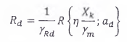 | (6)
trong đó:
S_{d} là giá trị thiết kế của tác động;
R_{d} là giá trị thiết kế của sức kháng;
S là hàm đặc trưng của tác động;
R là hàm đặc trưng sức kháng của cấu kiện hay nền móng;
F_{k} là giá trị đặc trưng tải trọng;
γ_{sd} là hệ số kể đến sai lệch ngẫu nhiên mô hình tính;
γ_{f} là hệ số kể đến sai lệch ngẫu nhiên của tải trọng;
ψ là hệ số tổ hợp tải trọng (bao gồm ba hệ số khác nhau là ψ₀, ψ₁, ψ₂);
a_{d} là hệ số kể đến ảnh hưởng của hình dạng công trình;
γ_{Rd} là hệ số kể đến sai lệch ngẫu nhiên sức kháng;
γ_{m} là hệ số thành phần của vật liệu;
η là hệ số chuyển đổi;
X_{k} là giá trị đặc trưng của vật liệu.
CHÚ THÍCH
Do tính chất của vật liệu được xác định từ các thí nghiệm chuẩn dưới điều kiện đặc biệt, nên hệ số chuyển đổi được sử dụng khi cần chuyển đổi các giá trị từ kết quả thí nghiệm sang giá trị đặc trưng cho ứng xử của vật liệu, hoặc của kết cấu, hoặc nền công trình. Hệ số chuyển đổi η có thể lấy giá trị bằng 0,85 đối với vật liệu bê tông, bằng 1,0 đối với đất hoặc đá.
b) Công trình có thể được coi là mất ổn định, kết cấu bị phá hoại hay mất khả năng làm việc khi công thức (4) không được thỏa mãn.
c) Các hệ số trong công thức (4), (5) và (6) đối với từng trường hợp thiết kế cụ thể được trình bày chi tiết trong TCVN 11820-1:2017, trong các Bảng 1, Bảng 2, và Bảng 3 của TCVN 11820-2:2017, trong TCVN 11820-4-1:2020 và trong Tiêu chuẩn này.
5.2.3 Trạng thái giới hạn sử dụng (SLS)
5.2.3.1 Nguyên tắc chung
a) Trạng thái giới hạn SLS thông thường bao gồm trạng thái giới hạn về chuyển vị, độ rộng vết nứt của cấu kiện, hay lún của nền móng công trình.
b) Trạng thái giới hạn về khả năng sử dụng thường do công nghệ khai thác, yêu cầu khai thác hay khả năng làm việc của vật liệu quy định.
c) Khi tính toán theo trạng thái giới hạn về khả năng sử dụng, tất cả các hệ số thành phần đều được lấy bằng 1,0 ngoại trừ hệ số tả hợp tải trọng.
5.2.3.2 Công thức tổng quát
Khi tính toán công trình bến theo trạng thái giới hạn SLS, công thức (7) phải được thỏa mãn:
E_{d} ≤ C_{d} | (7)
trong đó:
E_{d} là giá trị thiết kế của đại lượng cần xem xét (ví dụ chuyển vị hay độ rộng vết nứt của cấu kiện, hoặc độ lún của nền móng công trình...) do tải trọng hay tác động gây ra;
C_{d} là giá trị cho phép của đối tượng quan tâm để đảm bảo rằng kết cấu hay nền móng vẫn có thể duy trì khả năng làm việc bình thường.
5.3 Phương pháp hệ số tải trọng và sức kháng
5.3.1 Quy định chung
Các công trình bến được đánh giá và thiết kế theo hai nhóm được trình bày chi tiết dưới đây, bao gồm: nhóm tổ hợp tải trọng tác động lâu dài và nhóm tổ hợp tải trọng tạm thời. Cả hai nhóm tổ hợp tải trọng được sử dụng để tính toán, kiểm tra độ bền và độ ổn định của kết cấu công trình.
CHÚ THÍCH
Phương pháp hệ số tải trọng và hệ số sức kháng thường được áp dụng trong những trường hợp sau:
- Không thuộc các trường hợp nêu trong 5.2.1.
- Các dạng kết cấu truyền thống như bến cầu tàu, tường cừ hay bến trọng lực.
5.3.2 Phân loại tải trọng và trường hợp thiết kế
a) Các tác động của tải trọng được chia thành các trường hợp sau:
- Các tải trọng và tác động lâu dài trong suốt thời gian khai thác của công trình, bao gồm: tải trọng bản thân công trình, áp lực đất, tải trọng môi trường như nhiệt độ, hay ăn mòn.
- Các tải trọng và tác động tạm thời, bao gồm: tải trọng sóng, gió, dòng chảy, mực nước triều, tải trọng thiết bị và hàng hóa trên bến, lực va và lực neo tàu. Các tải trọng này có tính chất thay đổi về cả hướng và độ lớn với các tần suất xuất hiện khác nhau.
b) Trường hợp thiết kế được hiểu là các trường hợp có thể xảy ra trong quá trình khai thác vận hành công trình, và được chia làm hai (02) nhóm sau:
- Trường hợp khai thác: là các tổ hợp gồm tải trọng lâu dài kết hợp với các tải trọng tác dụng tạm thời như đã định nghĩa trong khoản a) của 5.3.2.
- Trường hợp bất thường: là các tổ hợp tải trọng trong đó thành phần tải trọng do động đất, bão hay sự cố là tải trọng chính. Trong tổ hợp này chỉ có tải trọng động đất, tải trọng do bão hoặc tải trọng do sự cố gây ra kết hợp với tải trọng lâu dài và tải trọng hàng hóa, trong đó tải trọng hàng hóa giảm 50 % so với trường hợp khai thác.
5.3.3 Trạng thái giới hạn cực hạn
a) Thiết kế theo phương pháp hệ số tải trọng và hệ số sức kháng phải thỏa mãn các điều kiện trong các công thức (8), (9) và (10):
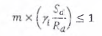 | (8)
 | (9)
 | (10)
Trong đó:
S_{d} là giá trị thiết kế của tác động;
R_{d} là giá trị thiết kế của sức kháng;
γ_{i} là hệ số tầm quan trọng xem xét đến tác động và ảnh hưởng của công trình đến cộng đồng và xã hội. Thông thường hệ số γ_{i} lấy bằng 1,0;
m là hệ số hiệu chỉnh phụ thuộc vào điều kiện làm việc của công trình;
S_{jk} là giá trị đặc trưng của thành phần tải trọng thứ j (j=1..n);
γ_{jk} là hệ số thành phần được nhân với giá trị đặc trưng S_{jk} của tác động j;
S_{j} () là hàm số để xác định giá trị đặc trưng S_{jk} của tác động j;
R_{jk} là giá trị đặc trưng của sức kháng (cường độ) của thành phần j (j=1..m);
γ_{Rj} là hệ số thành phần được nhân với giá trị đặc trưng sức kháng R_{jk} của thành phần j;
R_{j} () là hàm số để xác định giá trị đặc trưng của sức kháng R_{jk} của thành phần j;
x_{jk} là giá trị đặc trưng của hệ số thiết kế x_{j} (j=1..p).
b) Trong tính toán ổn định tổng thể, nền móng công trình và các kích thước cơ bản của bến với các trường hợp thiết kế được đề cập ở 5.3.2, công thức (8) được viết dưới dạng rút ngắn như sau:
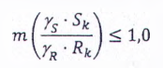 | (11)
Trong đó:
R_{k} là giá trị đặc trưng của sức kháng;
S_{k} là giá trị đặc trưng của tác động;
γ_{S} là hệ số tải trọng;
γ_{R} là hệ số sức kháng;
m là hệ số hiệu chỉnh.
5.3.4 Trạng thái giới hạn sử dụng
Thiết kế theo trạng thái giới hạn sử dụng theo các hướng dẫn 5.2.3 của Tiêu chuẩn này.
5.4 Tính toán cấu kiện
a) Thiết kế cấu kiện thép và bê tông cốt thép (BTCT) theo phương pháp hệ số thành phần, cần tuân theo các quy định trong tiêu chuẩn BS 6349, BS EN 1992 và BS NA EN 1992, BS EN 1993 và BS NA EN 1993.
b) Thiết kế cấu kiện thép và BTCT theo phương pháp tải trọng và sức kháng, cần tuân theo các quy định trong OCDI 2020 và JSCE 2007.
6 Bến trọng lực
6.1 Quy định chung
a) Kết cấu bến kiểu trọng lực được phân loại thành tường bến kiểu thùng chìm, tường góc, tường bến kiểu khối xếp đặc, tường bến kiểu khối xếp rỗng và tường bến kiểu bê tông đổ tại chỗ. Các quy định trong điều này áp dụng cho tất cả các loại kết cấu kiểu trọng lực nêu trên.
b) Trong các dạng kết cấu trọng lực, bến dạng thùng chìm BTCT được sử dụng nhiều hơn cả do có nhiều ưu điểm hơn so với các loại bến trọng lực khác là thi công nhanh, phù hợp với khu nước sâu, độ tin cậy và an toàn cao. Các dạng kết cấu trọng lực khối xếp và tường góc phù hợp hơn với khu nước nông và thiết bị thi công đơn giản.
c) Kết cấu bến trọng lực phù hợp với điều kiện địa chất có đất nền cứng xuất hiện gần với cao độ đáy bến. Tuy nhiên, vẫn có thể áp dụng cho các nền địa chất có lớp đất yếu sau khi áp dụng các phương pháp cải tạo đất thích hợp (ví dụ như nạo vét thay cát, sử dụng cọc xi măng đất, ...).
d) Kết cấu tường trọng lực phải được đặt trên lớp đệm đá có bề mặt được tạo phẳng. Chiều dày của lớp đệm được tính toán sao cho đảm bảo các điều kiện chịu lực của bản thân lớp đệm cũng như nền đất chịu lực phía dưới. Chiều dày lớp đệm xem 6.3.4.
e) Theo mặt cắt ngang, chiều rộng lớp đệm đá phải nhô ra ngoài bản đáy không nhỏ hơn 2,0 m đối với phía khu nước và không nhỏ hơn 1,0 m đối với phía bờ. Trọng lượng viên đá lớp đệm móng có thể dao động từ 15 kg đến 100 kg. Trong trường hợp khu nước chịu tác động của sóng và dòng chảy, phải có lớp đá hoặc bê tông bảo vệ phía trên.
f) Phía sau tường bến trọng lực thường là lăng thể đá đổ dạng hình thang để làm giảm áp lực đất lấp phía sau tác dụng lên tường trọng lực. Lăng thể đá đổ thường được thiết kế có chiều rộng đủ lớn sao cho áp lực đất lấp phía sau lăng thể đá không tác động lên tường trọng lực. Giữa lăng thể đá đổ và đất lấp phía sau là các lớp tầng lọc ngược kết hợp với vải địa kỹ thuật. Vật liệu sử dụng lấp sau tường bến và lăng thể đá thường là cát hạt to có độ thoát nước tốt.
g) Đa số tường bến trọng lực thường được liên kết với dầm mũ đổ tại chỗ bằng bê tông hoặc bê tông cốt thép. Cao độ đáy dầm mũ thường được lấy cao hơn mực nước thấp thiết kế và thấp hơn mực nước trung bình. Dầm mũ thường được chia thành các phân đoạn có chiều dài 50 m đến 100 m tùy thuộc vào mức độ giãn nở nhiệt. Phân đoạn dầm mũ có thể ngắn hơn để phù hợp với phân đoạn tường bến hoặc điều kiện địa chất khu vực. Tại các khe phân đoạn, cần phải bố trí tầng lọc ngược kết hợp với vải địa kỹ thuật. Dầm mũ ngoài nhiệm vụ ngăn cát lấp phía sau còn có nhiệm vụ để treo đệm cập tàu và bố trí bích neo tàu.
CHÚ THÍCH
1) Tất cả các loại vật liệu dùng trong kết cấu tường bến trọng lực bao gồm bê tông và BTCT đúc sẵn, bê tông và BTCT đổ tại chỗ, các vật liệu đá và cát san lắp, v.v phải đáp ứng các yêu cầu quy định trong TCVN 11820-3:2019.
2) Các khe hở giữa các khối trọng lực cần phải có liên kết hoặc cấu tạo sao cho vật liệu lấp phía sau không được thoát ra ngoài. Chiều rộng của khe hở không được quá lớn, phải tuân thủ theo các quy định và tiêu chuẩn hiện hành về thi công và nghiệm thu.
6.2 Tải trọng
a) Đối với ngoại lực và tải trọng tác động lên bến trọng lực phải xem xét các lực sau đây:
- Tải trọng khai thác;
- Tải trọng bản thân của tường;
- Áp lực đất và áp lực nước dư;
- Lực đẩy nổi;
- Lực động đất;
- Áp lực động của nước ngầm khi động đất;
- Lực va và lực neo của tàu.
b) Trong các ngoại lực tác động lên tường bến, tùy từng trường hợp và phương pháp tính mà các hệ số tải trọng và/hoặc tổ hợp tải trọng được lấy theo hướng dẫn trong TCVN 11820-2:2017 hoặc trong các điều khoản cụ thể của Tiêu chuẩn này.
c) Áp lực đất và áp lực nước dư được tính toán theo các hướng dẫn trong TCVN 11820-4-1-2019.
d) Lực va và lực neo tàu được xác định trong Phụ lục A và theo hướng dẫn trong TCVN 11820- 2:2017.
e) Lực động đất được xác định phụ thuộc vào điều kiện của địa chất và gia tốc nền, theo các các hướng dẫn của TCVN 9386-2012.
6.3 Một số quy định khi xác định các tác động lên bến trọng lực
Trình tự các bước tính toán thiết kế bến trọng lực được thể hiện trên Hình 3.
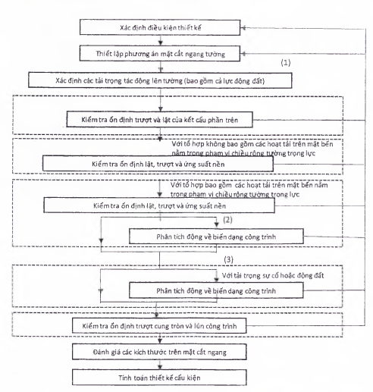
Hình 3 - Trình tự các bước tính toán kiểm tra kết cấu bến dạng trọng lực
CHÚ DẪN
1) Phải kiểm tra nền đất trong trường hợp hóa lỏng
2) Chỉ tiến hành phân tích biến dạng động trong trường hợp thiết kế kháng chấn
3) Yêu cầu thiết kế kháng chấn trong trường hợp đặc biệt
6.3.1 Mặt cắt ngang kết cấu trọng lực
a) Mặt cắt ngang quy ước của tường trọng lực được trình bày trên Hình 4, trong đó phần vật liệu gạch chéo được tính toán như tải trọng bản thân công trình.
b) Đối với bến trọng lực kiểu khối xếp, việc kiểm tra ổn định trượt và lật phải được tiến hành trên các mặt ngang của từng lớp khối xếp (thông thường giữa các khối bê tông có khoá để chúng liên kết với nhau tốt hơn, nhưng trong các tính toán này bỏ qua tác dụng của khoá).
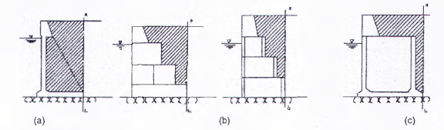
CHÚ DẪN
(a) Kiểu tường góc  (b) Kiểu khối xếp đặc | (c) Kiểu khối xếp rỗng  (d) Kiểu thùng chìm
Hình 4 - Tường trọng lực quy ước
6.3.2 Mặt trượt và tâm lật
a) Khi tính toán trượt phẳng qua từng lớp, tải trọng vật liệu được cho là trọng lượng bản thân công trình được xác định theo nguyên tắc trong Hình 5 và Hình 6.
b) Khi tính toán ổn định lật, phải tính toán ổn định lật tổng thể với tâm lật tại mép ngoài của khối dưới cùng (Hình 6) và ổn định lật cục bộ của từng lớp khối với tâm lật tại mép ngoài của khối.
c) Lớp khối xếp cuối cùng (tiếp xúc với móng) có thể được thiết kế chia làm nhiều khối (xem Hình 5) hoặc liền thành một khối. Khi tính toán ứng suất nền đối với trường hợp lớp dưới có nhiều khối, cần phải tính toán tách biệt tải trọng tác động trên từng khối. Tuy nhiên, để làm giảm ứng suất nền dưới đáy móng, khuyến cáo trên mặt cắt ngang nên thiết kế lớp dưới cùng liền khối.
d) Mực nước dư (MND) phải được đặt tối thiểu ở cao độ tương đương với 1/3 biên độ thủy triều bên trên MNTTK. MNTTK được xác định theo 6.1 của TCVN 11820-2:2017.
e) Áp lực nước dư sẽ lớn khi biên độ thủy triều tăng và độ thấm của vật liệu tường bến nhỏ. Nước phía sau tường sẽ thấm qua những lỗ trống và các khe tiếp xúc giữa khối của tường. Vật liệu lấp sau tường cũng làm ảnh hưởng đến sự tăng giảm của cao độ MND. Do vậy, cần thiết phải bố trí lớp tầng lọc ngược giữa tường bến và vật liệu lấp phía sau.
f) Góc ma sát giữa tường phía sau bến và vật liệu lấp được lấy phụ thuộc vào dạng kết cấu tường và loại vật liệu lấp. Chi tiết được trình bày trong TCVN 11820-4-1:2020.
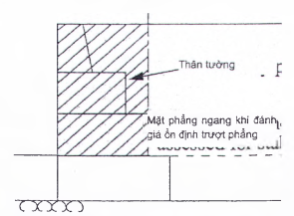 | 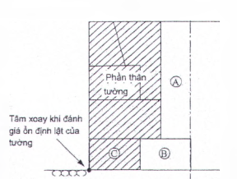
Hình 5 - Xác định phần thân tường tính ổn định trượt tại mặt phẳng ngang trên khối xếp | Hình 6 - Xác định phần tường khi tính ổn định lật tại chân công trình
CHÚ DẪN: Các khối C có đường gạch chéo là phần thân tường được xem xét trong tính toán ổn định chống lật; phần trọng lượng của khối đất A và khối bê tông B không được xem xét khi tính toán mô men chống lật.
6.3.3 Áp lực đẩy nổi
a) Áp nước đẩy nổi tác dụng lên thân tường được tính từ cao độ MND (xem Hình 7)
b) Đối với áp lực thủy động khi động đất xem TCVN 9386-2012.
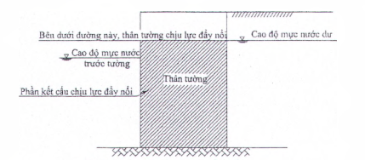
Hình 7 - Tính toán lực đẩy nổi
6.3.4 Nền móng dưới tường bến trọng lực
Chiều dày lớp móng dưới tường bến trọng lực phải thỏa mãn yêu cầu sau:
- Chiều dày lớp móng được lấy bằng 0,5 m hoặc lớn hơn, và tối thiểu bằng ba lần đường kính viên đá lót mỏng đối với trường hợp chiều sâu khu nước trước bến nhỏ hơn 4,5 m.
- Bằng 1,0 m hoặc lớn hơn, và tối thiểu bằng ba lần đường kính viên đá lót móng đối với trường hợp chiều sâu khu nước trước bến bằng hoặc lớn hơn 4,5 m.
6.3.5 Mặt cắt ngang lăng thể đá đổ sau tường
a) Để giảm áp lực ngang lên tường bến cũng như hạn chế biến dạng và lún của nền, vật liệu đá được sử dụng để lấp sau tường bến với bề rộng đủ lớn. Lăng thể đá đổ sau tường có mặt cắt dạng mái nghiêng như Hình 8(a) hoặc thẳng đứng như Hình 8(b).
b) Trong cả hai trường hợp, lăng thể đá nằm trên khối bê tông tường sẽ được tính vào trọng lực bản thân công trình. Áp lực đất (đá) tác dụng lên tường được xem như truyền qua mặt phẳng đứng từ mép sau của khối bê tông trọng lực.
c) Khi lăng thể đá có hình tam giác, áp lực gia tăng của đất trên mái dốc lăng thể đá nên được xem xét. Khi lăng thể đá có dạng tường đứng với chiều rộng b lớn hơn chiều cao tường, áp lực đất sau tường đá có thể bỏ qua. Tuy nhiên, với chiều rộng b nhỏ hơn chiều cao tường, áp lực đất gia tăng phía sau tường nên được xem xét.
d) Phía sau tường đá phải bố trí hệ thống tầng lọc ngược kết hợp với vải địa kỹ thuật để giảm thiểu áp lực nước dư tác dụng lên tường
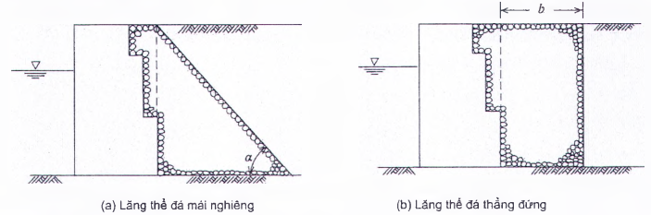
CHÚ DẪN: α là góc nghỉ tự nhiên của lăng thể đá sau tường.
Hình 8 - Mặt cắt ngang lăng thể đá sau tường
6.4 Kiểm tra theo phương pháp hệ số thành phần
Các bước tính toán thiết kế bến trọng lực theo phương pháp hệ số thành phần thể hiện trên Hình 3. Trong đó, tính toán ổn định lật công trình được thực hiện theo bộ A, các yêu cầu tính toán khác được thực hiện theo các bộ B và bộ C như đã nêu trong 5.2.
6.4.1 Kiểm tra ổn định trượt cung tròn của nền đất
Kiểm tra ổn định trượt cung tròn nền đất của tường trọng lực được thực hiện theo chỉ dẫn trong tiêu chuẩn TCVN 11820-4-1:2020.
6.4.2 Kiểm tra khả năng ổn định trượt phẳng của tường trọng lực
Theo phương pháp hệ số thành phần, ổn định trượt phẳng của bến trọng lực cần phải thỏa mãn điều kiện trong công thức (12).
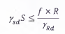 | (12)
trong đó:
R là tổng hợp lực theo phương đứng tác động lên tường bến (kN/m);
S là tổng hợp lực theo phương ngang tác động lên tường bến (kN/m);
f là hệ số ma sát giữa đáy tường bến và lớp đệm đá;
γ_{Sd} là hệ số thành phần tải trọng, lấy theo TCVN 11820-2:2017;
γ_{Rd} là hệ số sức kháng, lấy giá trị bằng 1,0.
6.4.3 Kiểm tra ổn định lật của tường trọng lực
Điều kiện ổn định lật của tường trọng lực phải thỏa mãn công thức sau:
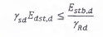 | (13)
trong đó:
E_{dst,d} là tổng mô men gây mất ổn định (lật) của tường (kN.m);
E_{stb,d} là tổng mô men chống lật cửa tường (kN.m);
γ_{Sd} là hệ số thành phần tải trọng, lấy theo TCVN 11820-2:2017;
γ_{Rd} là hệ số sức kháng, lấy giá trị bằng 1,0.
6.4.4 Kiểm tra sức chịu tải của nền móng
Sức chịu tải của nền móng dưới chân tường trọng lực được kiểm tra theo các chỉ dẫn trong TCVN 11820-4-1:2020.
6.4.5 Kiểm tra lún của tường trọng lực
Kiểm tra lún của tường trọng lực theo các chỉ dẫn ở 6.5.5 và trong TCVN 11820-4-1:2020.
6 5 Tính toán kiểm tra theo phương pháp hệ số tải trọng và sức kháng
6.5.1 Quy định chung
a) Trình tự các bước tính toán thiết kế kết cấu bến dạng trọng lực theo phương pháp hệ số tải trọng và hệ số sức kháng được thể hiện trên Hình 3. Các trường hợp thiết kế dạng kết cấu bến trọng lực được trình bày trong Bảng 1.
Bảng 1 - Trường hợp tính toán kiểm tra kết cấu bến dạng trọng lực theo phương pháp hệ số tải trọng và sức kháng
Trường hợp thiết kế |  |  | Hạng mục kiểm tra | Chỉ số tiêu chuẩn để xác định trạng thái giới hạn
Trường hợp | Tác động chính | Tác động phụ | Hạng mục kiểm tra | Chỉ số tiêu chuẩn để xác định trạng thái giới hạn
Trường hợp khai thác | Trọng lượng bản thân | Áp lực nước, tải trọng phân bố | Ổn định trượt cung tròn | Hệ số ổn định trượt cung tròn
Trường hợp khai thác | Áp lực đất | Trọng lượng bản thân, áp lực nước, tải trọng phân bố | 1) trượt phẳng của tường  2) ổn định lật của tường  3) sức chịu tải của nền | Các hệ số ổn định trượt, lật và sức chịu tải của nền
Trường hợp bất thường | Động đất, hoặc sự cố | Trọng lượng bản thân, áp lực đất và nước, tải trọng phân bố | 1) trượt phẳng của tường  2) ổn định lật của tường  3) sức chịu tải của nền | Các hệ số ổn định trượt, lật và sức chịu tải của nền
b) Tổ hợp tải trọng tác động lên công trình bến trọng lực theo phương pháp hệ số tải trọng và hệ số sức kháng có thể tham khảo trong Phụ lục C.
6.5.2 Kiểm tra ổn định trượt cung tròn của nền móng
Ổn định trượt cung tròn của nền móng được thực hiện theo các chỉ dẫn trong Phụ lục E của TCVN 11820-4-1:2020.
6.5.3 Kiểm tra ổn định trượt phẳng của tường trọng lực
a) Ổn định trượt phẳng của tường bến trọng lực được kiểm tra theo công thức (14), trong đó các hệ số thành phần về tải trọng và sức kháng được lấy theo Bảng 2. Các ký hiệu k và d trong phương trình tương ứng là chỉ số của giá trị đặc trưng và giá trị thiết kế của tải trọng và sức kháng. Các hệ số thành phần trong Bảng 2 được sử dụng cho các trường hợp kiểm tra tương ứng với tổ hợp khai thác và tổ hợp tải trọng bất thường.
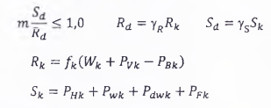 | (14)
trong đó:
f_{k} là hệ số ma sát giữa đáy tường và lớp đệm đá;
W_{k} là trọng lượng bản thân tường bao gồm cả các vật liệu phía trên tường (kN/m);
P_{Vk} là tổng áp lực đứng phía trên tường (kN/m);
P_{Bk} là áp lực đẩy nổi tác dụng lên tường (kN/m);
P_{Hk} là tổng áp lực ngang tác dụng lên thân tường (kN/m);
P_{wk} là tổng áp lực nước dư tác dụng lên thân tường (kN/m)
P_{dwk} là tổng áp lực nước thủy động tác dụng lên thân tường (kN/m) (chỉ trong trường hợp động đất);
P_{Fk} là lực quán tính tác động lên tường (kN/m) (chỉ trong trường hợp động đất);
R_{d} là thành phần lực kháng trượt (kN/m);
S_{d} là thành phần lực gây trượt (kN/m);
γ_{R,} γ_{S} ,m là các hệ số như định nghĩa trong công thức (11), và giá trị lấy theo Bảng 2
Bảng 2 - Hệ số tải trọng và hệ số sức kháng khi kiểm tra ổn định trượt phẳng tường trọng lực
Trường hợp thiết kế | Kí hiệu trường hợp kiểm tra | γ_{R} | γ_{S} | m
Khai thác |  | 0,87 | 1,06 | 1,00
Bất thường |  | 1,00 | 1,00 | 1,00
b) Áp lực thủy động P_{dw}, được tính toán theo công thức (15), và lực quán tính tác động lên tường PF được tính toán theo công thức (16):
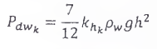 | (15)
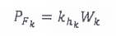 | (16)
trong đó:
ρ_{w} là trọng lượng riêng của nước (t/m³);
g là gia tốc trọng trường (m/s²);
h là độ sâu mực nước trước bến (tính từ đáy tường đến mực nước tính toán) (m);
k_{hk} là hệ số động đất.
W_{k} như được định nghĩa trong công thức (14).
c) Trường hợp là kết cấu thùng chìm BTCT có chân, giá trị đặc trưng của áp lực nước đẩy nổi được tính toán theo công thức sau:
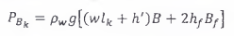 | (17)
trong đó:
ρ_{w} là trọng lượng riêng của nước (t/m³);
g là gia tốc trọng trường (m/s²);
wl_{k} là chiều cao MND (m);
h' là độ sâu phần chìm của thùng dưới nước (m);
B là chiều rộng thùng chìm (m);
h_{f} là chiều cao chân thùng (m);
B_{f} là chiều rộng chân thùng (m).
d) Các tải trọng tác động theo phương đứng sau đây thường được xem xét khi kiểm tra trượt phẳng dưới chân tường:
- Trọng lượng tường và vật liệu lấp phía trên tường bao gồm cả hàng hóa phân bố trên mặt bến tính đến mặt phẳng đứng giả định phía sau tường;
- Trọng lượng cột đất thẳng đứng tính đến mặt phẳng đứng giả định phía sau tường.
e) Các tải trọng theo phương ngang sau đây thường được xem xét khi kiểm tra trượt phẳng dưới chân tường:
- Áp lực ngang của đất tác dụng lên mặt phẳng đứng giả định của tường trọng lực bao gồm cả tải trọng hàng hóa phân bố trên mặt bến;
- Áp lực nước dư;
- Lực động đất, bao gồm lực quán tính của áp lực đất và áp lực nước thủy động tác dụng lên tường đứng; tải trọng hàng hóa và thiết bị đang khai thác trên mặt bến.
f) Hệ số ma sát giữa đáy tường và lớp đệm đá được quy định trong TCVN 11820-4-1:2020.
6.5.4 Kiểm tra ổn định lật tường trọng lực
Ổn định lật của tường trọng lực được kiểm tra theo công thức (18), trong đó các ký hiệu k và d trong phương trình tương ứng là chỉ số của giá trị đặc trưng và giá trị thiết kế của tải trọng và sức kháng.
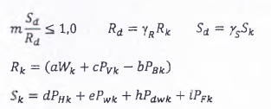 | (18)
trong đó:
W là trọng lượng bản thân tường bao gồm cả các vật liệu phía trên tường (kN/m);
P_{Vk} là tổng áp lực đứng phía trên tường (kN/m);
P_{Bk} là áp lực đẩy nổi tác dụng lên tường (kN/m);
P_{Hk} là tổng áp lực ngang tác dụng lên thân tường (kN/m);
P_{wk} là tổng áp lực nước dư tác dụng lên thân tường (kN/m)
P_{dwk} là tổng áp lực nước thủy động tác dụng lên thân tường (kN/m) (chỉ trong trường hợp động đất);
P_{Fk} là lực quán tính tác động lên tường (kN/m) (chỉ trong trường hợp động đất);
a là khoảng cách từ trọng tâm tường đứng đến điểm lật tại chân phía trước tường (m);
b là khoảng cách từ tâm nổi đến điểm lật (m);
c là khoảng cách từ điểm đặt hợp lực của tải trọng đứng đến điểm lật (m);
d là khoảng cách từ điểm đặt lực tổng hợp của áp lực đất ngang đáy tường trọng lực (m);
e là khoảng cách từ điểm đặt lực tổng hợp của áp lực nước dư đến đáy tường trọng lực (m);
h là khoảng cách từ điểm đặt lực tổng hợp của áp lực thủy động đến đáy tường trọng lực (m)
i là khoảng cách từ điểm đặt lực quán tính đến đáy tường trọng lực (m);
R_{d} là thành phần mô men kháng lật (kNm/m);
S_{d} là thành phần mô men gây lật (kNm/m);
γ_{R,} γ_{S} ,m là các hệ số như định nghĩa trong công thức (11), và giá trị lấy theo Bảng 3.
Bảng 3 - Hệ số tải trọng và hệ số sức kháng khi kiểm tra ổn định lật
Trường hợp thiết kế | Kí hiệu trường hợp kiểm tra | γ_{R} | γ_{S} | m
Khai thác |  | 0,99 | 1,23 | 1,00
Bất thường |  | 1,00 | 1,00 | 1,00
6.5.5 Kiểm tra sức chịu tải của đất nền
a) Sức chịu tải của nền móng dưới tường trọng lực được kiểm tra theo phương pháp của Bishop (Simplified Bishop’s Method) và được chỉ dẫn trong Phụ lục E của TCVN 11820-4-1:2020. Sức chịu tải của đất nền cần được kiểm tra cả hai trường hợp tải trọng thường xuyên và tải trọng sự cố hay động đất.
b) Khi tính toán áp lực dưới chân công trình, cần phải tính cả hai trường hợp có và không có tải trọng phân bố trên mặt bến.
6.5.6 Kiểm tra lún tường trọng lực
a) Tường bến trọng lực cần được kiểm tra lún do nền đất bị cố kết theo thời gian. Độ lún của nền phải nằm trong giới hạn sao cho kết cấu bến duy trì được khả năng làm việc bình thường trong suốt quá trình khai thác.
b) Các yêu cầu về khảo sát địa chất, giới hạn lún công trình và phương pháp tính toán được trình bày trong TCVN 11820-4-1:2020.
c) Cần có độ dự phòng chiều cao lớp đệm đá dưới đáy móng tường sao cho khi nền đất kết thúc lún, cao độ đỉnh bến sau khi lún phải đảm bảo cao độ thiết kế. Hơn nữa, cấu tạo liên kết của kết cấu phần trên và kết cấu mặt bến phải được xem xét sao cho không bị ảnh hưởng trong quá trình lún.
7 Công trình bến tường cừ
7.1 Quy định chung
a) Kết cấu bến tường cừ được sử dụng phù hợp nhất với nền địa chất bên dưới đáy bến là đất cát từ chặt vừa đến chặt, hoặc đất sét từ cứng đến rất cứng.
b) Kết cấu bến tường cừ có thể được sử dụng đối với nền đất yếu, tuy nhiên lớp đất yếu này nên được thay thế bởi cát, hoặc xử lý bằng các phương pháp cải tạo nền khác trước khi xây dựng. Điều này tránh được việc sử dụng cừ có chiều dài quá lớn. Trong trường hợp chiều dày lớp đất yếu lớn, kết cấu bến tường cừ có thể không phù hợp, cần xem xét một giải pháp kết cấu khác phù hợp hơn.
c) Khi đáy bến là nền đá, cần phải xử lý trước mũi cọc hoặc nền để đóng hạ được cọc cừ.
d) Kết cấu tường cừ thích hợp cho bến liền bờ. Kiểu kết cấu này có thể làm công trình tạm để ngăn nước hoặc phục vụ thi công các bến trọng lực đổ tại chỗ.
e) Kết cấu tường cừ có thể được sử dụng trong trường hợp cần tăng chiều sâu trước bến khi cải tạo các bến hiện có. Điều này đặc biệt thích hợp khi cừ được đưa ra phía khu nước một khoảng cách tối thiểu hợp lý.
f) Khi thiết kế tường cừ cần chú ý khả năng chịu đồng thời lực tác dụng theo phương đứng và ngang của cừ.
g) Mặt cắt ngang của cừ thép khi thiết kế cần kể đến ảnh hưởng của ăn mòn theo thời gian.
h) Các quy định trong điều này áp dụng để thiết kế bến tường cừ, bao gồm: tường cừ có neo, tường cừ có bản giảm tải trên nền cọc, tường cừ vây ô, tường cừ không neo, cầu tàu cừ sau, tường cừ kép.
7.2 Tải trọng và tác động lên kết cấu tường cừ
7.2.1 Nguyên tắc chung
a) Tải trọng tác dụng lên cừ bao gồm các loại dưới đây:
- Áp lực đất chủ động phía sau cừ;
- Phản lực phía trước tác dụng lên phần cừ được chôn sâu;
- Áp lực nước dư;
- Lực động đất;
- Áp lực thủy động khi có động đất;
- Lực neo tàu;
- Lực va tàu.
CHÚ THÍCH:
1) Áp lực đất và áp lực nước dư được xác định theo TCVN 11820-4-1:2020.
2) Lực neo tàu được xác định theo phụ lục A của Tiêu chuẩn này.
3) Lực động đất phụ thuộc vào điều kiện địa tầng và đỉnh gia tốc nền tại khu vực xây dựng, được xác định theo TCVN 9386-2012.
b) Áp lực đất chủ động được sử dụng là áp lực đất tác dụng lên tường cừ từ phía sau. Đối với phản lực phía trước tác động lên phần cừ chôn trong đất, cần phải sử dụng một giá trị thích hợp như áp lực đất bị động hoặc phản lực nền tương ứng với biến dạng của cừ.
c) Khi thiết kế cừ sử dụng phương pháp gối tựa tự do hoặc phương pháp dầm tương đương (như trình bày ở 7.3.2), áp lực đất chủ động và áp lực nước dư được giả định như trên Hình 9, và các giá trị áp lực có thể được tính toán theo TCVN 11820-4-1:2020.
d) Góc ma sát giữa cừ và đất lấp lấy theo TCVN 11820-3:2019.
e) Vì áp lực đất thay đổi tương ứng với chuyển vị của tường cừ, nên áp lực đất thực tế tác dụng lên tường phụ thuộc vào:
- Biện pháp thi công (ví dụ như việc đắp đất phía sau tường hoặc đất phía trước cừ được nạo vét đến cao trình cần thiết sau khi đã thi công cừ);
- Chuyển vị ngang của cừ tại điểm gắn thanh neo;
- Chiều sâu chôn cừ;
- Mối quan hệ giữa độ cứng của cừ và đặc tính của nền đất.
f) Khi có thiết bị bốc xếp trên bến (ví dụ như cần trục), cần phải xét đến áp lực tác dụng lên tường cừ do trọng lượng bản thân và hoạt tải thiết bị gây ra.
g) Khi tính toán phản lực của đất tác dụng lên phần tường cừ chôn trong đất, cần phải giả định đáy biển được nạo vét sâu hơn độ sâu thiết kế một độ sâu nhất định. Trong trường hợp không có số liệu khảo sát đầy đủ kiến nghị độ sâu phụ thêm khi tính toán cừ có thể lấy giá trị lớn hơn giữa hai giá trị là 0,5 m và 1/10 chiều cao bến.
h) Đối với tường cừ của công trình bến cầu tàu cừ sau, mặt đất phía trước tường có hình dạng hỗn hợp giữa nằm ngang và nghiêng. Trong trường hợp này áp lực đất bị động có thể được tính toán với nhiều mặt trượt phá hoại có góc khác nhau, giá trị nhỏ nhất trong số đó sẽ được lấy là áp lực đất bị động. Tuy nhiên, cần phải xem xét đến kết quả thu được từ thực nghiệm mà sự tác động của đất phía trước tường cừ có thể được dự đoán chính xác bằng việc giả định đất nền là đàn hồi.
i) Cao trình MND dùng để xác định áp lực nước dư cần được tính toán phù hợp có xét đến đặc điểm kết cấu của tường cừ và điều kiện đất nền. Đối với kết cấu tường cừ, chiều cao MND lấy tối thiểu bằng 1/3 biên độ thủy triều so với MNTTK.
j) Trong trường hợp tường cừ thép được đóng vào nền đất dính, cao độ MND có thể được lấy xấp xỉ bằng MNCTK. Khi tường cừ được làm bằng các loại vật liệu khác, cao độ MND có thể được xác định dựa trên kết quả nghiên cứu các loại kết cấu tương tự.
k) Áp lực đất khi động đất xảy ra được tính theo TCVN 9386:2012.
l) Lực va tàu chỉ dùng trong thiết kế dầm mũ.
m) Lực neo tàu không cần xét đến khi móng của các khối neo được đặt tách biệt với kết cấu dầm mũ. Tuy nhiên khi khối neo liên kết với dầm mũ thì lực neo tàu cần phải xét đến khi thiết kế dầm mũ, thanh neo và dầm ốp.
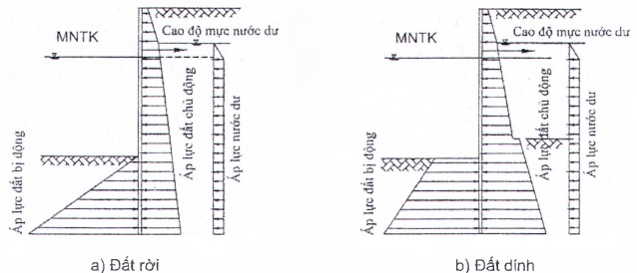
Hình 9 - Áp lực đất và áp !ực nước dư
7.2.2 Tải trọng theo phương đứng
a) Tường cừ có thể chịu các tải trọng theo phương đứng, bao gồm:
- Tải trọng bản thân của kết cấu phía trên và sàn giảm tải (trong trường hợp bến tường cừ có bản giảm tải trên nền cọc);
- Tải trọng theo phương đứng sinh ra do hàng hóa và các thiết bị trên bến;
- Thành phần theo phương đứng của lực neo tàu;
- Thành phần theo phương đứng của phản lực thanh neo;
- Thành phần theo phương đứng của áp lực đất, sinh ra do ma sát giữa tường và đất.
- Trọng lượng bản thân của cừ và các công trình phụ trợ gắn lên cừ (ví dụ đệm tàu, thang lên xuống...).
b) Tường cừ cần được thiết kế để chịu được các tải trọng theo phương đứng như nêu ra ở a). Khả năng chịu tải theo phương đứng của cừ có thể đạt được theo một trong những cách sau:
- Sử dụng cừ đơn có đủ chiều dày để chịu tải trọng đứng. Trong nhiều trường hợp cừ có thể cắm vào nền đá để tăng khả năng chịu tải đứng. Nếu sức kháng mũi cừ là nhỏ, sức chịu tải đứng của cừ chỉ nên xem xét đến ma sát thành bên. Khi đánh giá ma sát bên của cừ đối với sức chịu tải đứng, cần kể đến ảnh hưởng do sự dịch chuyển của nền đất.
- Sử dụng cừ tổ hợp khi mà khả năng chịu lực đứng của cừ đơn là không đủ. Cọc cừ tổ hợp có thể được sử dụng là kiểu mặt cắt chữ H, kiểu hộp hoặc kiểu ống.
- Sử dụng cọc bố trí ở sát hàng cừ ở phía bờ hoặc phía khu nước để chịu toàn bộ hoặc một phần tải trọng đứng truyền từ trên xuống. Giải pháp này được đề cập trong 7.4 và 7.7 của Tiêu chuẩn này.
7.2.3 Tải trọng dọc bến
a) Tải trọng tác dụng lên tường cừ theo phương dọc bến bao gồm:
- Tải trọng va tầu (thông qua đệm tầu) và tải trọng neo tầu (thông qua dây neo);
- Tải trọng cần trục theo phương dọc của ray.
b) Tải trọng dọc bến có thể được đảm bảo bởi ma sát giữa mặt sau tường và đất, phản lực bị động sinh ra bởi phần nhô ra của cừ (theo phương ngang bến).
c) Để chịu được tải trọng theo phương dọc tường, có thể bố trí hệ thống neo xiên hoặc sử dụng kết cấu cừ có bản giảm tải nếu phù hợp.
d) Lực dọc bên được phân phối bởi dầm mũ hoặc dầm ốp, hoặc cả hai. Dầm mũ và dầm ốp nên được thiết kế để chịu được ứng suất kéo và ứng suất cắt sinh ra bởi lực dọc bến.
7.3 Bến tường cừ có neo
7.3.1 Quy định chung
a) Việc kiểm định độ ổn định đối với bến tường cừ có neo được thực hiện bằng cách kiểm tra độ ổn định của tường cừ, kiểm tra ổn định của hệ kết cấu neo giữ.
b) Mặt cắt ngang điển hình của bến tường cừ có neo như được thể hiện ở Hình 10.
c) Các quy định trong điều này được áp dụng đối với tường cừ có một tầng neo.
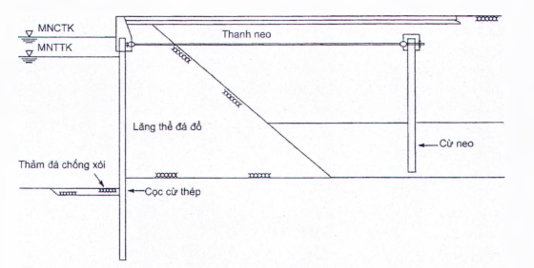
Hình 10 - Kết cấu bến tường cừ
7.3.2 Thiết kế tường cừ có neo
7.3.2.1 Chỉ dẫn chung
a) Ứng xử của kết cấu tường cừ phụ thuộc chiều sâu chôn cừ. Với cừ có chiều sâu chôn cừ ngắn, cừ được coi như tựa tự do trong đất, trong khi với cừ có chiều sâu chôn cừ dài, cừ được coi như ngàm trong đất. Điều kiện cừ ngàm trong đất là đủ đảm bảo sự ổn định của bản thân kết cấu tường cừ.
b) Trạng thái làm việc của kết cấu tường cừ có neo bị ảnh hưởng bởi độ cứng của cừ, đặc tính đất nền và đặc biệt phụ thuộc chiều sâu chôn cừ.
CHÚ THÍCH:
1) Điều kiện cừ ngàm trong đất được đảm bảo khi chiều sâu chôn cừ xác định từ phương pháp gối tựa tự do được nhân với một hệ số thành phần phù hợp.
2) Phương pháp dầm tương đương được sử dụng để xác định mặt cắt ngang cừ là dựa trên điều kiện cừ ngàm trong đất.
3) Chiều sâu chôn cừ thay đổi phụ thuộc vào độ cứng và đặc tính đất nền. Phương pháp gối tự do kết hợp giá trị áp lực đất theo các phương pháp lý thuyết có hạn chế do khi tính toán chiều sâu chôn cừ không xét đến độ cứng của cọc cừ, đồng thời sự khác biệt giữa lý thuyết và ứng xử thực tế của cừ là áp lực đất bị động không phù hợp với kiểu phân bổ tam giác theo Coulomb. Tuy nhiên trong một số điều kiện nhất định, chiều dài cừ được xác định theo phương pháp này là đảm bảo điều kiện ngàm trong đất.
c) Chiều dài và mặt cắt ngang của cừ có neo phải được xác định có kể đến ảnh hưởng độ cứng của cừ.
d) Phương pháp thiết kế cừ có neo:
- Chiều dài cừ được xác định khi sử dụng kết hợp phương pháp gối tựa tự do và phương pháp Rowe cải tiến;
- Mặt cắt ngang cừ và lực kéo của thanh neo được xác định khi sử dụng kết hợp phương pháp dầm tương đương và phương pháp Rowe cải tiến.
1) Ngoài phương pháp thiết kế được kề cập trong Tiêu chuẩn này, các phương pháp giải cừ khác (ví dụ như phương pháp hệ số nền, phương pháp phần tử hữu hạn, phương pháp đồ giải...) có thể được sử dụng.
2) Trong trường hợp đất nền nhiều lớp phức tạp, phương pháp đồ giải có thể được sử dụng để giải bài toán tường cừ. Tuy nhiên khi giải theo phương pháp đồ giải, yêu cầu thiết kế phải tuân theo những chỉ dẫn của các phương pháp đưa ra ở 7.3.2.1 của Tiêu chuẩn này.
7.3.2.2 Phương pháp gối tựa tự do
Phương pháp gối tựa tự do giả thiết rằng mô men ở vị trí chân cừ là bằng 0, không tồn tại mô men âm ở phần cừ bị chôn trong đất. Chiều dài chôn cừ được xác định từ điều kiện cân bằng mô men quay quanh điểm neo. Lực kéo trong thanh neo có thể được xác định bằng cách lấy tổng áp lực đất chủ động và áp lực nước dư trừ đi áp lực đất bị động. Áp lực đất và mô men trong cừ theo phương pháp gối tựa tự do được thể hiện như trên Hình 11.
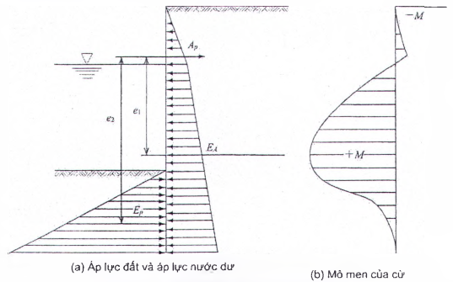
Hình 11- Phương pháp gối tựa tự do
7.3.2.3 Phương pháp dầm tương đương
Phương pháp dầm tương đương được sử dụng để tính mô men uốn lớn nhất và phản lực tại điểm gắn thanh neo của tường cừ bằng cách giả định một dầm đơn giản được kê tại điểm gắn thanh neo và đáy biển với tải trọng là áp lực đất và áp lực nước dư tác dụng ở phía trên đáy biển (Hình 12).
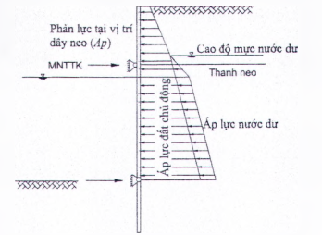
Hình 12 - Phương pháp dầm tương đương
7.3.2.4 Phương pháp dầm đàn hồi
a) Phương pháp phân tích dầm đàn hồi áp dụng cho tường cừ với phương trình lý thuyết cho dầm trên nền đàn hồi, và hệ số phản lực nền của đất. Phương trình cơ bản của một mặt cắt của phần cừ chôn trong đất được trình bày bởi công thức (19):
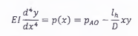 | (19)
trong đó:
E là mô đun đàn hồi của tường cừ (MN/m²);
I là mô men quán tính hình học của cừ trên một đơn vị chiều rộng tường cừ (m⁴/m);
p_{A0} là tải trọng tại cao độ đáy biển do áp lực đất chủ động và áp lực nước dư (MN/m²/m);
l_{h} là hệ số phản lực nền đối với tường cừ (MN/m³);
D là chiều sâu chôn cừ (m).
b) Ảnh hưởng độ cứng của cừ đến chiều dài cừ: theo phương pháp dầm đàn hồi, đặc tính làm việc của tường cừ thay đổi phụ thuộc vào chiều sâu chôn cừ. Có nghĩa rằng tường cừ không thể ổn định nếu độ sâu chôn cừ không đảm bảo. Ba độ sâu chôn cừ khác nhau được định nghĩa như sau:
- Độ chôn sâu tới hạn D_{C} tương ứng với độ sâu chôn cừ đảm bảo trạng thái ổn định tới hạn;
- Độ chôn sâu chuyển tiếp D_{P} tương ứng khi mà mô men uốn của tường cừ sẽ đạt tới giá trị cực đại M_{P} của trạng thái tựa tự do với đất nền, khi độ sâu chôn cừ dài hơn độ chôn sâu tới hạn.
- Độ chôn sâu hội tụ D_{F} tương ứng với chiều sâu chôn nhỏ nhất đạt được, trong điều kiện khi mà độ sâu chôn cừ kéo dài hơn nữa, mô men uốn của tường cừ sẽ đạt tới mô men uốn cực đại M_{F}, tương ứng với trạng thái liên kết ngàm với đất nền.
CHÚ THÍCH: Độ sâu chôn cừ tới hạn theo phương pháp gối tựa tự do với tất cả các hệ số thành phần là 1,0 thì kết quả thường lớn hơn độ sâu chuyển tiếp D_{P}. Điều này chỉ ra rằng tường cừ với độ sâu tính toán theo phương pháp gối tựa tự do đã gần đạt đến trạng thái ngàm trong đất. Do đó cừ có thể được coi là gần với trạng thái ngàm trong đất, và phương pháp tựa tự do với giả thiết sự phân bố phản lực đất tác dụng lên cừ tương đồng với sự phân bố áp lực đất bị động là có thể áp dụng mà không cần xét đến độ cứng của cừ.
c) Phương pháp Rowe: phương pháp Rowe coi áp lực đất bị động tác dụng lên phần cừ chôn trong đất được thay thế bởi các hệ số phản lực nền tỉ lệ với biến dạng ngang của cừ và độ sâu chôn cừ tính từ đáy biển. Phương pháp này được gọi là phương pháp dầm trên nền đàn hồi.
d) Phương pháp Rowe cải tiến: phương pháp này dựa trên phương pháp của Rowe, được sử dụng để giải phương trình mặt cắt ngang của cừ như một dầm trên nền đàn hồi. Phương trình cải tiến của phương pháp này như trình bày ở công thức (20):
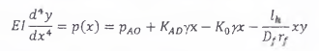 | (20)
Trong đó:
E, I, l_{h}, p_{AO} như được định nghĩa trong công thức (19);
K_{AD} là hệ số áp lực đất chủ động đối với phần chôn sâu của cừ;
γ là trọng lượng riêng của đất nền (MN/m³);
K₀ là hệ số áp lực tĩnh của đất;
D_{F} là chiều sâu hội tụ của cừ (m);
r_{f} là tỉ số giữa chiều sâu làm việc của áp lực đất dương tác dụng lên mặt trước của phần tường cừ chôn trong đất và D_{F}.
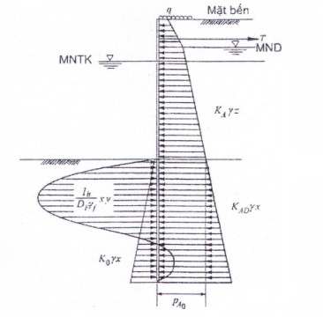
Hình 13 - Sự phân bố áp lực đất theo phương pháp Rowe
e) Chỉ số độ mềm của cừ theo Rowe được định như công thức (21):
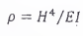 | (21)
trong đó:
ρ là chỉ số độ mềm (m³/MN);
H là chiều dài của cừ (m);
E và I như được định nghĩa trong công thức (19).
Trong công thức (21), H là chiều dài của cừ tính từ đáy biển tới đỉnh cừ.
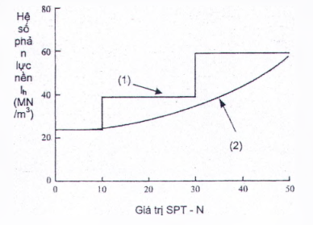
CHÚ DẪN:
(1) Giá trị lấy theo Tezaghi (2) Giá trị lấy theo Takahashi, Kikuchi và đồng nghiệp
Hình 14 - Mối quan hệ giữa hệ số phản lực nền và giá trị SPT
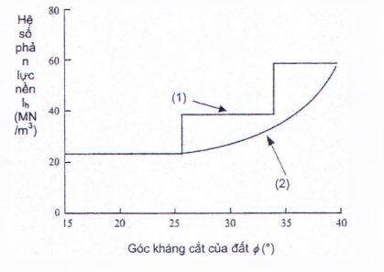
CHÚ DẪN:
(1) Giá trị lấy theo Tezaghi (2) Giá trị lấy theo Takahashi, Kikuchi và đồng nghiệp
Hình 15 - Mối quan hệ giữa hệ số phản lực nền và góc kháng cắt của đất
f) Chỉ số tương tự: được xác định theo công thức (22):
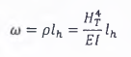 | (22)
trong đó:
ω là chỉ số tương tự;
ρ là chỉ số độ mềm (m³/MN), được xác định theo công thức (21);
l_{h} là hệ số phản lực nền của tường cừ, như được định nghĩa trong công thức (19) (MN/m³);
H_{T} là chiều cao từ đáy biển đến điểm gắn thanh neo (m).
g) Hệ số phản lực nền được xác định theo giá trị SPT (Hình 14), hoặc góc kháng cắt của đất (Hình 15). Mối quan hệ giữa giá trị SPT và góc kháng cắt của đất, được thể hiện qua công thức của Dauham (công thức (23)):
(23)
7.3.2.5 Xác định chiều dài cừ
a) Chiều dài cừ sử dụng phương pháp gối tựa tự do có thể được xác định theo phương pháp Hệ số thành phần (theo 7.3.2.9) hoặc phương pháp hệ số tải trọng và hệ số sức kháng (theo 7.3.2.10).
b) Chiều dài cừ xác định theo phương pháp Rowe cải tiến.
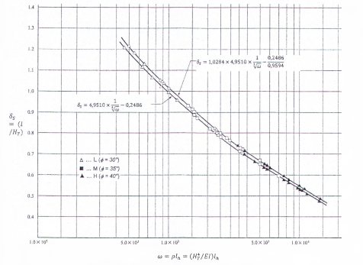
Hình 16 - Mối quan hệ giữa δ_{s} và chỉ số tương tự ω
Chiều sâu chôn cừ xác định theo phương pháp Rowe cải tiến phải đảm bảo điều kiện như trong công thức (24):
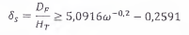 | (24)
trong đó:
δ_{s} là tỷ số giữa chiều sâu chôn cừ và chiều cao từ điểm gắn thanh neo đến đáy bến;
D_{F} là chiều sâu chôn cừ (m);
H_{T} là chiều cao từ điểm gắn thanh neo đến đáy biển (m);
ω là chỉ số tương tự, như được xác định ở công thức (22).
Chiều sâu chôn cừ tính theo công thức (24) là chiều sâu hội tụ D_{F} tương ứng với chiều cao của cừ δ_{s}. Mối quan hệ giữa 4 và chỉ số tương tự ω được thể hiện trên Hình 16.
7.3.2.6 Mặt cắt ngang cừ
a) Mô men lớn nhất trong cừ theo phương pháp gối tựa tự do được xác định theo công thức (25):
(25)
trong đó:
A_{p} là phản lực tại điểm gắn thanh neo (kN/m);
P'_{a} là tổng áp lực đất chủ động từ đỉnh cừ đến vị trí lực cắt S bằng 0 (kN/m);
P'_{w} là tổng áp lực nước dư từ đỉnh bến đến vị trí lực cắt bằng 0 (kN/m);
P'_{dw} là tổng áp lực nước thủy động từ đỉnh bến đến vị trí lực cắt bằng 0 (kN/m);
a là khoảng cách từ điểm có lực cắt S bằng 0 đến vị trí gắn thanh neo (m);
b, c, d là khoảng cách từ điểm có lực cắt bằng 0 đến vị trí đặt của lực (m);
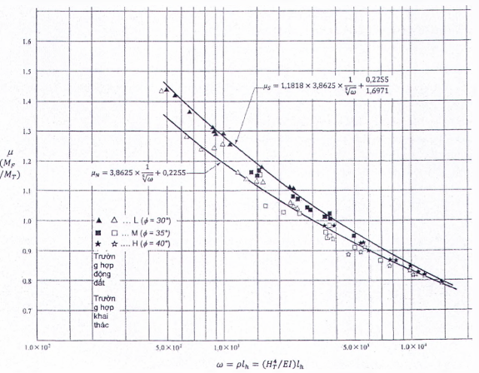
Hình 17 - Mối quan hệ giữa µ và chỉ số tương tự ω
b) Mô men lớn nhất trong cừ theo phương pháp Rowe cải tiến
- Mô men lớn nhất trong cừ theo phương pháp Rowe cải tiến được xác định có kể đến độ cứng của cừ và hệ số phản lực nền của đất. Giá trị mô men này thu được bằng cách nhân giá trị mô men lớn nhất trong cừ theo phương pháp gối tựa tự do với một hệ số hiệu chỉnh µ(Hình 17).
- Chỉ số µ là tỷ lệ giữa giá trị mô men lớn nhất M_{F} tương ứng với chiều sâu chôn cừ D_{F} so với giá tri mô men lớn nhất M_{T} tính theo phương pháp dầm tương đương.
7.3.2.7 Thiết kế thanh neo
a) Vị trí thanh neo
- VỊ trí thanh neo có ảnh hưởng lớn đến tiết diện cừ và tiết diện thanh neo. Cao độ đặt thanh neo được xác định sao cho thuận tiện trong quá trình thi công và có chi phí hợp lý.
- Khi chiều cao trước bến lớn, kết cấu tường cừ hai tầng neo có thể được sử dụng để giảm mô men trong cừ.
- Cao độ đặt thanh neo thông thường ở vị trí 2/3 biên độ triều so với mực nước thấp thiết kế.
CHÚ THÍCH: Khi cao độ thanh neo được hạ thấp, mô men trong cừ và chiều dài cừ có xu hướng giảm, ngược lại lực kéo trong thanh neo có xu hướng tăng, tương ứng là diện tích mặt cắt ngang thanh neo và kích thước của bản neo sẽ tăng lên.
b) Phản lực thanh neo theo phương pháp gối tựa tự do được xác định theo công thức (26):
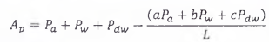 | (26)
trong đó
A_{p} là phản lực thanh neo tại điểm neo (kN/m);
P_{a} là tổng áp lực đất chủ động từ đỉnh cừ đến đáy bến (kN/m);
P_{w} là tổng áp lực nước dư từ đỉnh bến đến đáy bến (kN/m);
P_{dw} là tổng áp lực thủy động dư từ đỉnh bến đến đáy bến (kN/m) (chỉ xét trong trường hợp có động đất);
a, b, c là khoảng cách từ vị trí đặt thanh neo đến điểm đặt lực (m);
L là khoảng cách từ vị trí đặt thanh neo đến đáy bến (m).
c) Phản lực thanh neo theo phương pháp Rowe cải tiến
- Phương pháp Rowe cải tiến, phản lực thanh neo được xác định thông qua chỉ số điều chỉnh ,
- Chỉ số là tỉ số giữa lực kéo trong thanh neo T_{F} tương ứng với chiều sâu chôn cừ D_{F} và lực kéo trong thanh neo T_{T} được tính toán từ phương pháp dầm tương đương (như thể hiện trên Hình 18).
d) Lực kéo trong thanh neo:
- Lực kéo trong thanh neo được xác định theo công thức (27):
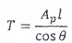 | (27)
trong đó:
T là lực kéo trong thanh neo (kN);
A_{p} là phản lực tại điểm đặt thanh neo (kN/m);
l là khoảng cách đặt thanh neo (m);
θ là góc nghiêng tạo bởi thanh neo và đường nằm ngang vuông góc với tường cừ.
- Trong một số trường hợp, bích neo được lắp trên dầm mũ của tường cừ và lực kéo của tàu tác động lên các trụ neo được truyền tới thanh neo. Thông thường giả thiết dầm mũ như một dầm liên tục và các thanh neo được xem là các gối đàn hồi, khi đó lực kéo của thanh neo sẽ được tính toán theo công thức (28) khi giả thiết lực kéo được chia đều bởi 4 thanh neo gần vị trí bích neo.
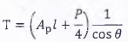 | (28)
Trong đó:
P là thành phần nằm ngang của lực kéo tác động lên bích neo (kN);
Các đại lượng khác như kí hiệu trong công thức (27).
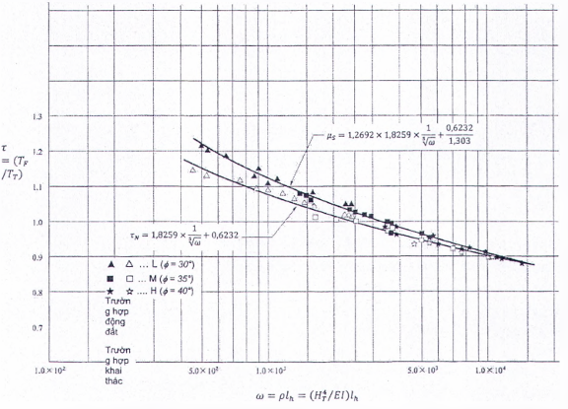
Hình 18 - Mối quan hệ giữa và chỉ số tương tự ω
7.3.2.8 Thiết kế dầm ốp
a) Mô men uốn lớn nhất của dầm ốp được tính toán theo công thức (29):
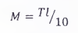 | (29)
trong đó:
M là mô men uốn lớn nhất của dầm ốp (kN.m);
T là lực kéo của thanh néo (kN);
l là khoảng cách đặt thanh neo (m).
b) Công thức (29) được xác định dựa trên việc phân tích dầm liên tục 3 nhịp và có các gối đặt tại các điểm đặt thanh neo.
c) Khi bích neo được lắp đặt tại dầm mũ, việc thiết kế các dầm ốp gần vị trí của bích neo cần xem xét lực kéo của thanh neo có kể đến lực kéo của tàu. Tuy nhiên khí dầm ốp là dầm mũ, ảnh hưởng của lực neo tàu này có thể bỏ qua.
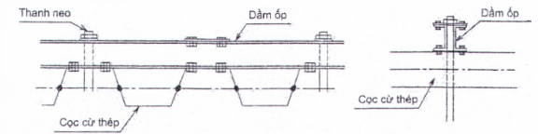
(a) Dầm ốp ở phía khu nước so với cọc cừ
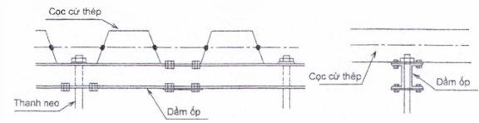
(b) Dầm ốp ở phía bờ so với cọc cừ
Hình 19 - Ví dụ về dầm ốp
7.3.2.9 Kiểm tra tường cừ theo phương pháp hệ số thành phần
a) Kiểm tra cừ được thực hiện theo hai bộ dưới đây:
- Bộ B tương ứng với trường hợp hệ số thành phần tải trọng lớn hơn 1,0 kết hợp với hệ số thành phần vật liệu bằng 1,0 áp dụng cho các giá trị đặc trưng của đất nền.
- Bộ C tương ứng với trường hợp hệ số thành phần vật liệu lớn hơn 1,0 áp dụng cho các giá trị đặc trưng của đất nền, kết hợp với hệ số thành phần của tải trọng.
b) Kiểm tra ổn định trượt tổng thể của nền
- Việc kiểm tra ổn đính trượt tổng thề của nền với kết cấu tường cừ được thực hiện như mục kiềm tra ổn định trượt tổng thể của nền đối với kết cấu bến trọng lực ở 6.4.1, và theo các chỉ dẫn của TCVN 11820-4-1:2020.
- Khi kết cấu bến tường cừ không đảm bảo điều kiện ổn định trượt, không nên kéo dài chiều dài cừ như một biện pháp chống ổn định trượt, cần phải cải tạo nền bằng các phương pháp phù hợp hoặc lựa chọn một dạng kết cấu khác.
c) Kiểm tra chiều dài cừ
Chiều dải cừ được xác định theo phương pháp gối tựa tự do theo công thức (30), dựa trên điều kiện cân bằng mô men đối với điểm neo.
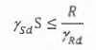 | (30)
trong đó:
S mô men gây mất ổn định đối với điểm gắn thanh neo (kNm/m);
R mô men giữ đối với điểm gắn thanh neo (kNm/m);
hệ số thành phần tải trọng, giá trị lấy theo 11820-2:2017, phụ thuộc bộ B hay bộ C;
hệ số thành phần sức kháng, giá trị lấy bằng 1,0.
d) Chiều dài cừ được xác định theo cả Bộ B và C.
7.3.2.10 Kiểm tra tường cừ theo phương pháp hệ số tải trọng và sức kháng
a) Kiểm tra chiều dài cừ
Chiều dài cừ được xác định theo phương pháp gối tựa tự do theo công thức (31), dựa trên điều kiện cân bằng mô men đối với điểm gắn thanh neo.
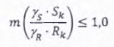 | (31)
trong đó:
S_{k} là mô men gây mất ổn định đối với điểm gắn thanh neo (kN.m/m);
R_{k} là mô men giữ đối với điểm gắn thanh neo (kN.m/m);
và m được định nghĩa như trong công thức (11), các giá trị được lấy theo Bảng 4.
k là chỉ số chỉ các giá trị đặc trưng của các đại lượng
Bảng 4 - Hệ số tải trọng và hệ số sức kháng xác định chiều dài cừ theo phương pháp gối tựa tự do
Trường hợp thiết kế |  | Kí hiệu trường hợp kiểm tra |  |  | m
Khai thác | Đất cát |  | 0,72 | 1,09 | 1,00
Khai thác | Đất dính |  | 0,77 | 1,11 | 1,00
Bất thường | Tất cả các loại đất |  | 1,00 | 1,00 | 1,20
CHÚ THÍCH: khi nền đất tính từ đáy bến xuống chân cừ gồm nhiều lớp khác nhau, nếu tất cả các lớp đất là đất rời thì hệ số thành phần áp dụng cho trường hợp đất cát, nếu có ít nhất một lớp đất dính thì áp dụng hệ số thành phần cho đất dính.
b) Kiểm tra ổn định trượt của nền
Việc tính toán kiểm tra ổn định trượt tổng thể của nền với kết cấu tường cừ được thực hiện như mục kiểm tra ổn định trượt tổng thể của nền đối với kết cấu bến trọng lực ở 6.5.2, và theo các chỉ dẫn của TCVN 11820-4-1:2020.
c) Tổ hợp tải trọng tương ứng với các trường hợp kiểm tra theo Bảng 4 có thể tham khảo ở Bảng C.2, phụ lục C của Tiêu chuẩn này.
7.3.3 Thiết kế kết cấu neo
7.3.3.1 Lựa chọn kết cấu neo
a) Kết cấu neo có thể là cọc đứng, cọc chụm đôi, cừ neo và bản neo. Việc lựa chọn kết cấu neo cần căn cứ vào các yếu tố, bao gồm: kinh tế, thời gian xây dựng, phương pháp xây dựng, cao độ mặt đất tự nhiên và điều kiện vị trí xây dựng công trình.
b) Với khu vực có động đất, trong trường hợp đất phía trước kết cấu neo là đất cát bão hòa, không nên sử dụng kết cấu neo có chiều sâu chôn nông, do kiểu kết cấu này dễ bị ảnh hưởng bởi vấn đề hóa lỏng của nền ở gần bề mặt khi có động đất. Kết cấu neo với cọc chụm đôi được ưu tiên sử dụng trong trường hợp này.
c) Thông thường, khi chịu lực kéo của thanh neo, chuyển vị của kết cáu neo là nhỏ khi sử dụng kiểu kết cấu cọc chụm đôi, và chuyển vị là lớn hơn trong trường hợp sử dụng cừ neo hoặc cọc neo đứng.
d) Kết cấu neo kiểu chụm đôi nên được sử dụng khi mà vị trí của kết cấu neo bị hạn chế bởi các công trình phía sau bến.
e) Đối với khu vực đất lấp sau bến bị lún, khi kết cấu cọc neo chụm đôi được sử dụng cần phải kiểm tra cả lực dọc và mô men uốn trong cọc.
f) Kết cấu bản neo bê tông có thể là bản đổ tại chỗ hoặc đúc sẵn. Thông thường với bản neo tương đối lớn cần phải thi công đổ tại chỗ. Đối với bản neo đổ tại chỗ cần đảm bào điều kiện thi công khô, hoặc trong trường hợp thi công dưới mực nước ngầm càn có các biện pháp chắn giữ tạm kết hợp với thoát nước.
g) Kết cấu cừ neo có ưu điểm là thi công dễ dàng và thời gian thi công ngắn. Kết cấu cừ neo đặc biệt thích hợp trong trường hợp cao độ tự nhiên sau bến đủ cao để có thể thi công đóng cừ.
7.3.3.2 Vị trí kết cấu neo
a) Vị tri kết cấu neo cần đặt ở một khoảng cách phù hợp so với tường cừ, phụ thuộc vào kiểu kết cấu neo, và phải đảm bảo ổn định của kết cấu neo và ổn định tổng thể của hệ kết cấu.
b) Vị trí kết cấu neo trong điều kiện nền đất yếu sẽ được xác định sau khi xem xét một cách toàn diện trạng thái làm việc của tường cừ, thanh neo và kết cấu neo. Đặc biệt trong trường hợp động đất, vị trí kết cấu neo có thể được xác định theo các phương pháp của điều này, hoặc sử dụng các phương pháp phân tích động có kể đến tính chát phi tuyến của đất nền.
c) Vị trí cọc neo đứng cần được xác định để đảm bảo mặt trượt bị động xuất phát từ điểm bên dưới điểm đặt thanh neo và mặt trượt chủ động xuất phát từ mặt sau của cừ cách đáy bến một đoạn d_{z} không cắt nhau bên dưới bề mặt nằm ngang đi qua điểm đặt thanh neo, như thể hiện trên Hình 20b. Giá trị là độ sâu từ điểm đặt thanh neo đến điểm đầu tiên mà tại đó mô men uốn trên cọc bằng 0, với giả thiết đầu cọc là tự do, và mặt phẳng ngang đi qua điểm đặt thanh neo được coi là mặt đất tự nhiên.
d) Vị trí tường cừ neo được xác định theo phương pháp tính toán với cọc neo (Hình 20b), khi mà cừ neo có thể được coi như là cọc dài. Trong trường hợp cừ neo không thể xem xét như như một cọc dài, vị trí cọc neo được xác định theo phương pháp tính toán như bản neo, với giả thiết là bỏ qua phần cừ ở bên dưới điểm tính từ điểm đặt neo (Hình 20a).
e) Việc xác định giá trị 0 đầu tiên của mô men uốn trên cọc neo đứng và tường cừ neo, và xác định liệu cừ neo có thể xem như cọc dài hay không cần tuân theo các phương pháp như trong 8.5.
CHÚ THÍCH:
1) Thông thường khi vị tri kết cấu neo cách xa tường cừ thì sẽ hiệu quả hơn trong việc hạn chế biến dạng của tường cừ khi có động đất, tuy nhiên trong trường hợp này mỏ men trong cừ sẽ có xu hướng tăng.
2) Để xác định các mặt trượt chủ động và bị động, xem các hướng dẫn của TCVN 11820-4-1:2020.
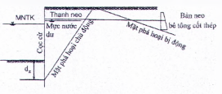 | 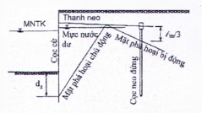
a) Vị trí bản neo bê tông | b) Vị trí cọc neo đứng
CHÚ DẪN:
d_{z} được lấy bằng chiều sâu chôn cừ theo phương pháp gối tựa tự do, và bằng ¾ chiều sâu chôn cừ theo phương điểm ngàm cố định.
Hình 20 - Vị trí kết cấu neo
f) Trong trường hợp hệ neo là cọc chụm đôi, vị trí chụm cọc neo phải được bố trí phía sau mặt trượt chủ động xuất phát từ điểm cách đáy bến một đoạn d_{z}, khi giả thiết lực kéo trong thanh neo chỉ gây ra lực dọc trong các cọc (Hình 21). Khi lực kéo trong thanh neo được đảm bảo bởi khả năng chịu lực dọc và khả năng chịu lực ngang có kể đến sức kháng uốn của cọc, thì vị trí đặt chụm cọc neo phải được thiết kế theo phương pháp như cọc neo đứng.
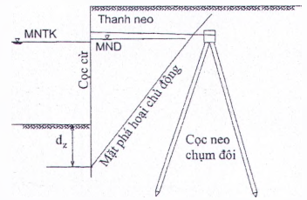
CHÚ DẪN
d_{z} được lấy bằng chiều sâu chôn cừ theo phương pháp gối tựa tự do, và bằng ¾ chiều sâu chôn cừ theo phương điểm ngàm cố định.
Hình 21 - Vị trí kết cấu cọc neo chụm đôi
7.3.3.3 Thiết kế bản neo bê tông cốt thép
a) Chiều cao và độ sâu đặt bản neo bê tông được xác định với giả thiết rằng lực căng trong thanh neo và áp lực chủ động của đất phía sau bản neo bê tông được đảm bảo bởi áp lực bị động của đất phía trước của bản neo.
b) Khi tính toán áp lực đất tác động lên bản neo bê tông, tải trọng khai thác trên bến được giả thiết như trên Hình 22 (chỉ xem xét tải trọng trên mặt bến trong trường hợp tính áp lực chủ động của đất, không xem xét khi tính áp lực bị động của đất).
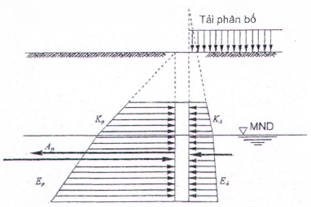
Hình 22 - Ngoại lực tác động lên bản neo
c) Khi mặt trượt chủ động của cừ và mặt trượt bị động của bản neo bê tông giao nhau bên dưới cao độ mặt đất (Hình 23), thì nên lưu ý rằng phần áp lực bị động của đất ∆E_{p} lên mặt đứng của tường neo tính từ giao điểm trên sẽ không còn đóng vai trò như là lực giữ nữa, khi đó phải trừ đi giá trị ∆E_{p} từ giá trị tổng áp lực E_{p}. Khi giao điểm nằm phía trên MND, áp lực chủ động phải được trừ đi một giá trị được tính theo theo công thức (32):
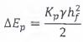 | (32)
trong đó:
K_{p} là hệ số áp lực bị động của đất;
là trọng lượng riêng của đất (kN/m³);
h_{f} là chiều sâu từ bề mặt đất tới điểm giao của các mặt trượt (m).
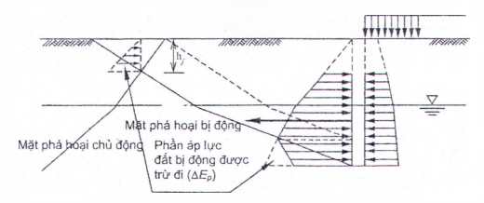
Hình 23 - Áp lực bị động tác động lên bản neo
d) Tường neo cần được thiết kế để đảm bảo chịu được mô men uốn gây ra bởi áp lực đất và lực căng của thanh neo. Mô men trong tường neo được xác định với giả thiết: áp lực đất có thể coi như tải trọng phân bố đều và bản neo được tính như bản liên tục với phương nằm ngang và bàn công son với điểm ngàm là điểm đặt thanh neo theo phương thẳng đứng. Mô men uốn lớn nhất được tính toán theo công thức (33) và (34) dưới đây:
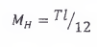 | (33)
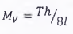 | (34)
trong đó:
M_{H} là mô men uốn lớn nhất theo phương ngang (kN.m);
M_{v} là mô men uốn lớn nhất theo phương thẳng đứng trên mỗi m chiều dài (kN.m/m);
T là lực kéo của thanh neo (kN);
l là khoảng cách giữa các thanh neo (m);
h là chiều cao của tường neo bê tông (m).
e) Bố trí cốt thép chịu mô men M_{H} có thể được thiết kế với giả thiết rằng chiều rộng có hiệu của tường neo là 2b với điểm đặt thanh neo là ở giữa, trong đó b là chiều dày của tường neo tại điểm đặt thanh neo.
7.3.3.4 Thiết kế cọc neo đứng
Cọc neo đứng có thể được thiết kế như các cọc thẳng đứng với ngoại lực là lực kéo của thanh neo.
7.3.3.5 Thiết kế chụm cọc neo
Chụm cọc neo được thiết kế như chụm cọc đôi với ngoại lực là lực kéo của thanh neo.
7.3.3.6 Thiết kế cừ neo
a) Khi chiều dài đoạn cừ nằm dưới điểm đặt thanh neo đủ lớn để được xem là cọc dài, mặt cắt ngang của cừ neo có thể được xác định theo 7.3.3.4.
b) Khi điều kiện a) không thỏa mãn, cừ neo có thể được thiết kế như bản neo với giả thiết rằng áp lực đất chỉ tác dụng lên cừ trong phạm vi tính từ vị trí đặt điểm neo như thể hiện trên Hình 24. Chiều dài là khoảng cách theo phương thẳng đứng từ điểm đặt thanh neo tới điểm 0 đầu tiên của mô men uốn trong cừ khi giả thiết rằng cừ như cọc dài.
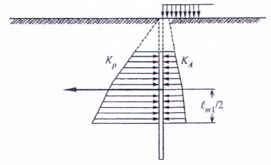
Hình 24 - Áp lực đất ảo tác dụng lên bản cừ ngắn
c) Để xác định cừ neo có được xem như cọc dài và tính toán điểm không (0) đầu tiên của mô men uốn, tham khảo OCDI 2020 (3.4.8, chương 2, phần III).
d) Cừ neo được liên kết với thanh neo thông qua một dầm ốp. Việc kiểm tra và phương pháp thì công dầm ốp, xem 7.3.2.8.
e) Khi khoảng cách giữa tường cừ và cừ neo không thể đảm bảo cho thi công, giải pháp cừ kép có thể được sử dụng để thay thế (tham khảo 7.9).
f) Do hệ số phản lực ngang của cừ là nhỏ hơn của cọc, vì vậy cần thận trọng khi kiểm tra ổn định của cừ neo.
7.3.3.7 Kiểm tra kết cấu neo theo phương pháp hệ số thành phần
a) Kiểm tra cọc neo đứng và cọc neo chụm đôi theo phương pháp hệ số thành phần theo công thức (4), (5), (6), những chỉ dẫn ở TCVN 11820-4-1:2020 và những chỉ dẫn thiết kế trong các tiêu chuẩn tương đương.
b) Kiểm tra bản neo theo công thức (35):
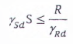 | (35)
trong đó:
R tổng áp lực đất bị động (kN/m);
S tổng phản lực của thanh neo và áp lực đất chủ động (kN/m);
hệ số thành phần tải trọng, giá trị lấy theo TCVN 11820-2:2017;
hệ số thành phần sức kháng, giá trị lấy bằng 1,0.
7.3.3.8 Kiểm tra kết cấu neo theo phương pháp hệ số tải trọng và hệ số sức kháng
a) Cọc neo đứng được kiểm tra như cọc thẳng với lực ngang tác dụng là lực kéo của thanh neo.
b) Kiểm tra cọc neo chụm đôi được kiểm tra như cọc chụm đòi với lực ngang tác dụng là lực kéo trong thanh neo. Lực dọc trong cọc chụm đôi được kiểm tra theo công thức (36):
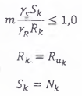 | (36)
trong đó:
N là lực dọc trong cọc (N);
R_{u} là khả năng chịu lực dọc lớn nhất của cọc chụm đôi (N);
R là đặc trưng của sức kháng (N/mm²);
S là đặc trưng tác động của tải trọng (N/mm²);
và m được định nghĩa như trong công thức (11), các giá trị được lấy theo Bảng 5;
k là chỉ số chỉ các giá trị đặc trưng của các đại lượng.
Bảng 5 - Hệ số tải trọng và hệ số sức kháng khi kiểm tra lực dọc của cọc neo chụm đôi
Trường hợp thiết kế | Loại cọc |  |  |  | m
Khai thác | Cọc chịu kéo |  | 1,00 | 1,00 | 3,00
Khai thác | Cọc chịu nén |  | 1,00 | 1,00 | 2,50
Bất thường | Cọc chịu kéo |  | 1,00 | 1,00 | 2,50
Bất thường | Cọc chịu nén | Cọc chống | 1,00 | 1,50 | 1,50
Bất thường | Cọc chịu nén | Cọc ma sát | 1,00 | 2,00 | 2,00
c) Kiểm tra bản neo
Chiều cao và chiều sâu đặt bản neo được xác định theo công thức (37):
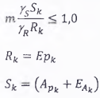 | (37)
trong đó
E_{p} là áp lực đất bị động tác dụng lên bản neo (kN/m);
A_{p} là lực kéo trong thanh neo (kN/m);
E_{A} là áp lực đất chủ động tác dụng lên bản neo (kN/m);
và m được định nghĩa như trong công thức (11), các giá trị được lấy theo Bảng 6;
k là chỉ số chỉ các giá trị đặc trưng của các đại lượng.
Bảng 6 - Hệ số tải trọng và hệ số sức kháng khi ổn định của bản neo
Trường hợp thiết kế |  |  | m
Khai thác | 1,00 | 1,00 | 1,67
Bất thường | 1,00 | 1,00 | 1,12
7.3.4 Thiết kế kết cấu dầm mũ
a) Dầm mũ sẽ được thiết kế để đảm bảo an toàn chịu được áp lực đất phía sau tường, các lực neo và lực va của tàu.
b) Dầm mũ có thể được thiết kế như dạng dầm công son mà điểm ngàm tại đỉnh của cừ với tải trọng tính toán là áp lực đất. Tuy nhiên, cần xem xét lực neo của tàu và áp lực đất chủ động phía sau tường mà tại đó lắp đặt bích neo, lực va tàu và áp lực đất bị động phía sau tường mà tại đó có lắp đặt đệm va tàu.
c) Lực neo tàu và phản lực của đệm tác dụng lên dầm mũ trong môt khoảng chiều rộng b của dầm mũ, như Hình 25(a) và Hình 26(a). Tải phân bố phía sau dầm mũ được xem xét để tính áp lực đất chủ động khi kể đến lực neo tàu. Ngược lại khi kể đến lực va tàu, áp lực đất bị động không có thành phần tải phân bố ở phía sau.
d) Kết cấu dầm mũ được kiểm tra như cấu kiện bê tông cốt thép.
e) Khi xác định cốt thép ngang, dầm mũ được xem xét như một dầm trên nền đàn hồi.
f) Cốt thép ở vị trí liên kết dầm mũ và cừ phải thiết kế đảm bảo truyền mô men uốn từ dầm mũ sang cừ.
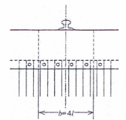 | 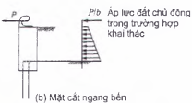
(a) Mặt bằng | CHÚ DẪN  b : bề rộng tác dụng của lực neo tàu (m)  l: khoảng cách giữa các thanh neo (m)  P: lực neo tàu (N)
Hình 25 - Lực tác động lên dầm mũ
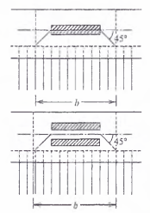 | 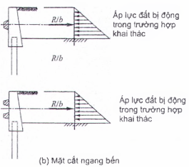
(a) Mặt bằng | CHÚ DẪN:  b : bề rộng tác dụng của lực va (m)  R : lực neo tàu (N)
Hình 26 - Lực va tác dụng lên dầm mũ
7.3.5 Kết cấu bến tường cừ cho nền đất yếu
a) Việc thiết kế kết cấu bến tường cừ cho nền đất yếu cần hết sức thận trọng, và phải được kiểm tra một cách toàn diện vì có thể xảy ra biến dạng lớn do vấn đề lún của nền ở phía sau cừ.
b) Đối với nền đất yếu, phương án ưu tiên là xử lý nền trước khi sử dụng giải pháp kết cấu cừ.
c) Khi thiết kế chiều dài của cừ với nền đất yếu, phương pháp đường cong biến dạng có thể được sử dụng.
CHÚ THÍCH: Phương pháp đường cong biến dạng là một dạng của phương pháp điểm ngàm cố định, dựa trên lý thuyết áp lực đất cổ điển, khi sử dụng phương pháp đường cong biến dạng, chiều dài cừ tìm được bằng cách giải phương trình với điều kiện chuyển vị và góc biến dạng ở chân cừ là bằng 0, và chuyển vị ở vị trí neo là bằng 0 (Hình 27).
d) Cần phải xem xét một cách đầy đủ và toàn diện mô men của cừ, và lực kéo trong thanh neo. Các phương pháp trình bày ở 7.3.2, cũng như phương pháp đường cong biến dạng được sử dụng để xác định mô men của cừ và lực kéo trong thanh neo.
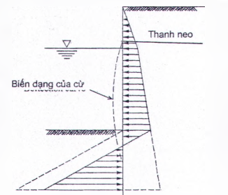
Hình 27 - Áp lực đất và biến dạng của cừ
e) Đối với nền đất dính, kết cấu cừ chỉ có thể đảm bảo ổn định khi phương trình (38) được thỏa mãn:
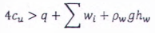 | (38)
Trong đó:
c_{u} là cường độ kháng cắt không thoát nước của đất dưới đáy bến (kN/m²);
q là tải phân bố trên mặt bến (kN/m²);
w_{i} là dung trọng tự nhiên của lớp đất thứ i phía trên đường mực nước hoặc dung trọng đẩy nổi của đất nằm dưới MND (kN/m²);
p_{w} là khối lượng riêng của nước biển (t/m³);
g là gia tốc trọng trường (m/s²);
h_{w} là sự chênh lệch giữa MND và mực nước triều ở phía trước bến (m);
f) Khi phương trình (38) không được đảm bảo, nền đất cần được cải tạo với phương pháp phù hợp, hoặc kết cấu bến cầu tàu cừ trước hoặc cừ sau có thể được sử dụng.
7.4 Bến tường cừ có bản giảm tải trên nền cọc
7.4.1 Phạm vi áp dụng
Các quy định trong điều này áp dụng để thiết kế bến tường cừ có bản giảm tải trên nền cọc, bao gồm tường cừ phía trước bản giảm tải, hệ sàn và nền cọc.
7.4.2 Nguyên tắc thiết kế
a) Thiết kế bến tường cừ có bản giảm tải trên nền cọc cần được tiến hành riêng rẽ cho tường cừ, bản giảm tải và hệ cọc của bản.
b) Khi thiết kế bến tường cừ có bản giảm tải trên nền cọc, ổn định tổng thể công trình như ổn định trượt phẳng, ổn định trượt cung tròn và ổn định lật phải được kiểm tra.
c) Tường cừ nên được thiết kế theo hướng dẫn trong 7.3.2 của Tiêu chuẩn này, bản giảm tải và hệ cọc nên được thiết kế với các ngoại lực tác dụng như phản lực của kết cấu phần trên tường cừ, áp lực đất, hoạt tải trên mặt bến, trọng lượng bản thân, và tải trọng động đất.
đ) Để phân tích ổn định tổng thể công trình, cần tham khảo các quy định trong 6.3 và 6.4 áp dụng đối với kiểm tra trượt phẳng và ổn định lật, và các quy định trong TCVN 11820-4-1:2020 được xem xét đối với ổn định trượt cung tròn. Việc kiểm tra ổn định trượt cung tròn được yêu cầu đối với nền đất yếu, và thường không yêu cầu đối với nền đất tương đối tốt như đất cát hoặc đất pha cát.
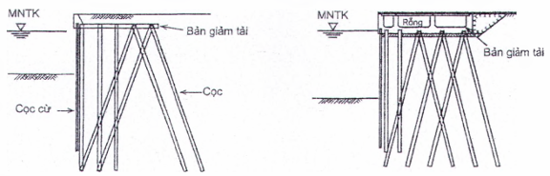
Hình 28 - Kết cấu bến tường cừ có bản giảm tải trên nền cọc
7.4.3 Xác định cao trình và chiều rộng của bản giảm tải
a) Cao trình và hình dạng của bàn giảm tải cần được xác định hợp lý khi xem xét các điều kiện về ngoại lực, chi phí và tính thuận tiện trong quá trình thi công.
b) Thiết kế cao trình và hình dạng của bản giảm tải cần xem xét cẩn thận các điểm sau đây:
- Khi chiều cao của bản giảm tải lớn và đáy bản nằm ở cao độ thấp, áp lực đất tác động lên tường cừ có thể giảm đi, vì thế tiết diện ngang và chiều sâu chôn cừ sẽ nhỏ đi. Tuy nhiên trọng lượng bản giảm tải sẽ tăng lên, tương ứng tải trọng động đất cũng lớn hơn. Vì thế yêu cầu số lượng và chiều dài nền cọc dưới bản giảm tải sẽ tăng lên. Do đó càn phải tìm một giải pháp thích hợp sao cho chi phí là thấp nhất;
- Cao độ của đáy bản giảm tải nên được thiết kế thấp hơn cao độ MND để tránh hiện tượng nền cọc bị ăn mòn, do nền đất ở dưới bản giảm tải có thể lún tạo nên khoảng trống dưới đáy bản sẽ đẩy mạnh sự ăn mòn do có không khí;
- Chiều rộng của bản giảm tải nên được xác định sao cho mép sau của bản giảm tải nằm ngoài phạm vi của mặt trượt chủ động tường cừ được vẽ từ đáy bến, khi đó áp lực đất tác dụng lên tường cừ được giảm đi. Đồng thời, chiều rộng này phải đảm bảo rằng nền cọc dưới bản giảm tải được bố trí một cách hợp lý.
7.4.4 Áp lực đất và áp lực nước dư tác động lên tường cừ.
a) Áp lực đất và áp lực nước dư tác động lên tường cừ được xác định trên cơ sở xem xét mối quan hệ tổng thể giữa đặc trưng của kết cấu tường cừ với bản giảm tải.
b) Khi mặt trượt chủ động của tường cừ xuất phát từ giao điểm giữa tường cừ và đáy bến cắt qua bản giảm tải thì áp lực đất chủ động lên tường cừ phải được xác định trên cơ sở giả thiết rằng đáy của bản giảm tải chính là mặt đất giả định như thể hiện trên Hình 29.
c) Áp lực nước dư tác động lên tường cừ được tính toán giống như trường hợp không có bản giảm tải, như thể hiện ở Hình 29.
d) Áp lực đất bị động phía trước tường cừ được tính toán theo hướng dẫn trong 7.2.
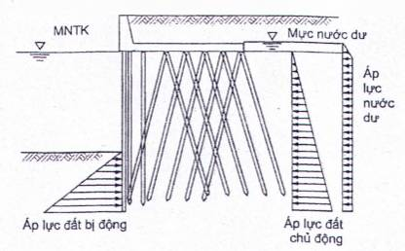
Hình 29 - Áp lực đất và áp lực nước dư lên cừ có bản giảm tải
7.4.5 Thiết kế tường cừ
a) Chiều sáu chôn cừ trong đất cần phải đảm bảo đủ dài để chịu được các tải trọng tác dụng lên tường cừ. Mặt cắt ngang của cọc cừ được tính toán theo bài toán kết cấu tường cừ kết hợp với bản giảm tải sao cho ứng suất xuất hiện trong cừ không được lớn hơn ứng suất cho phép của vật liệu.
b) Chiều sâu chôn cừ và mặt cắt ngang của kết cấu tường cừ có bản giảm tải trên nền cọc được thiết kế theo hướng dẫn trong 7.3.2 với giả thiết là liên kết giữa tường cừ và bản giảm tải là liên kết khớp, và điểm đặt thanh neo tương ứng với cao trình đáy bản giảm tải.
c) Ngoài mô men uốn do áp lực đất gây ra, tường cừ còn bị tác động bởi mô men uốn và lực đứng truyền từ bản giảm tải xuống cừ. Thông thường trong tính toán bỏ qua mô men uốn truyền từ bản giảm tải xuống cọc cừ, bởi vì mô men này có chiều ngược với chiều mô men uốn lớn nhất trong cọc cừ (vì thế làm giảm mô men uốn lớn nhất).
d) Tải trọng thẳng đứng truyền từ bản giảm tải xuống cọc cừ cũng thường được bỏ qua, bởi vì hàng cọc ngoài cùng của bản giảm tải thường được đóng sát với tường cừ, điều này sẽ làm giảm đáng kể tải trọng đứng tác dụng lên tường cừ.
7.4.6 Thiết kế bản giảm tải và nền cọc của bản giảm tải
7.4.6.1 Lực tác dụng
a) Lực ngang truyền từ tường cừ vào bản giảm tải nên được tính toán giống như phản lực tại điểm đặt thanh neo khi xem cao độ đáy bản giảm tải là điểm đặt thanh neo.
b) Áp lực đất tác động tác động lên mặt đứng đi qua mặt bên của bản giảm tải.
c) Phần phía trên đáy bản giảm tải chịu tác dụng của áp lực đất chủ động và phần phía dưới đáy bản giảm tải chịu tác dụng bởi cả áp lực bị động và chủ động kéo dài đến điểm mà tại đó tổng áp lực bị động và chủ động bằng 0 như thể hiện trên Hình 30.
d) Tải trọng neo của tàu và phản lực va từ đệm tàu cũng tác dụng tên bàn giảm tải, tuy nhiên các lực này không cần xem xét.
e) Các ngoại lực truyền từ tường cừ lên bản giảm tải bao gồm lực ngang và mô men uốn. Tuy nhiên, mô men uốn có thể bỏ qua để tăng độ an toàn, bởi vì liên kết giữa tường cừ và bản giảm tải có thể không đảm bảo đủ chắc chắn.
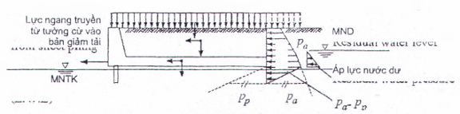
Hình 30 - Ngoại lực tác dụng lên bản giảm tải
7.4.6.2 Thiết kế bản giảm tải
a) Bản giảm tải cần được thiết kế phù hợp với dạng kết cấu của nó.
b) Bản giảm tải được thiết kế như dầm liên tục trên các gối là các cọc. Nếu bàn giảm tải có dạng kết cấu tường góc chữ L, phần tường đứng được thiết kế như dầm công sôn ngàm vào mặt trên của bản.
c) Bản giảm tải được thiết kế như dầm liên tục theo cả hai phương dọc bến và phương vuông góc với bến (Hình 31).
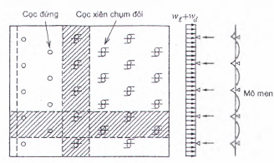
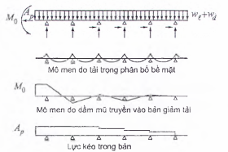 | CHÚ DẪN  M₀: Mô men lớn nhất của dầm mũ  A_{p}: Lực ngang truyền từ tường cừ vào bản giảm tải  w_{r}: Tải trọng phân bố bề mặt  w_{d}: Tải trọng bản thân bản giảm tải và đất đắp phía trên bản
Hình 31 - Thiết kế bản giảm tải như dầm liên tục
7.4.6.3 Thiết kế nền cọc
a) Nền cọc của bản giảm tải cần được thiết kế trên cơ sở xem xét điều kiện của đất nền, ngoại lực tác dụng lên hệ kết cấu vả tải trọng lên cọc, tính thuận tiện cho thi công và chi phí xây dựng.
b) Cọc được thiết kế theo TCVN 11820-4-1:2020.
c) Nền cọc bản giảm tải nên sử dụng kết hợp giữa các hàng cọc xiên và các cọc đứng. Có thể coi hàng cọc xiên chịu toàn bộ tải trọng ngang, và các cọc đứng chỉ chịu tải trọng đứng. Tải trọng ngang được giả thiết phân bố đều cho các cọc xiên.
d) Khi thiết kế nền cọc của bản giảm tải cần phải đánh giá trạng thái nguy hiểm nhất của từng cọc bằng cách thay đổi hoạt tải, hướng của lực động đất và mực nước biển trong phạm vi điều kiện thiết kế.
7.4.7 Kiểm tra ổn định tổng thể
a) Kiểm tra ổn định tổng thể của kết cấu bến tường cừ có bản giảm tải trên nền cọc được tiến hành với giả thiết kết cấu bến tường cừ có bản giảm tải trên nền cọc là kết cấu kiểu trọng lực.
b) Tường cừ có bản giảm tải trên nền cọc được xem như tường trọng lực được xác định bởi mặt phẳng thẳng đứng qua mép sau của bản giảm tải và mặt phẳng nằm ngang qua các chân cọc xiên phía trước (Hình 32).
c) Khi kết cấu tường cừ kết hợp với bản giảm tải được xây dựng trên nền đất yếu, cần phải kiểm tra ổn định trượt cung tròn đi qua đất bên dưới chân cọc cừ.
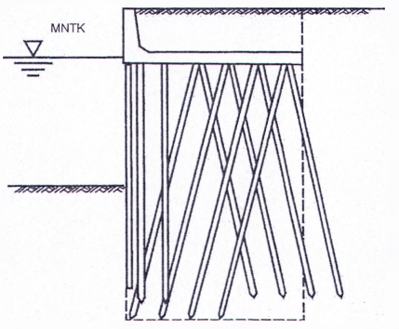
Hình 32 - Kết cấu cừ có bản giảm tải như tường trọng lực
7.5 Công trình bến tường cừ vây ô
7.5.1 Nguyên tắc thiết kế
a) Các quy định trong điều này cần được áp dụng để thiết kế bến tường cừ vây ô bằng thép.
b) Thiết kế tường cừ vây ô nên được thực hiện theo trình tự được mô tả trên Hình 34.
c) Phía trong lòng cừ vây được đổ đầy bằng vật liệu có trọng lượng thích hợp, ví dụ như cát hay đá. Không nên sử dụng đất sét làm vật liệu đổ. Khi sử dụng đất sét đổ trong lòng tường cừ vây, biến dạng của tường cừ sẽ tăng lên một cách đáng kể, cần phải thực hiện các thí nghiệm đặc biệt để kiểm tra.
d) Nếu đất dính được sử dụng để làm đất lấp, cần tuân thủ các yêu cầu thiết kế theo OCDI 2020, điều 2.9.4, khoản 7.
e) Khi móng đường cần trục, nhà hay nhà kho được xây dựng ở bên trong lòng cừ vây, cần phải sử dụng hệ cọc để truyền tải trọng xuống tầng đất chịu lực.
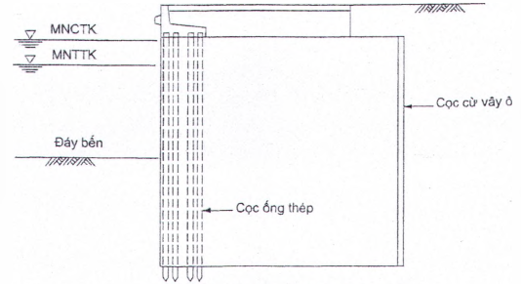
(a) Kết cấu cừ vây ô bằng thép - loại 1
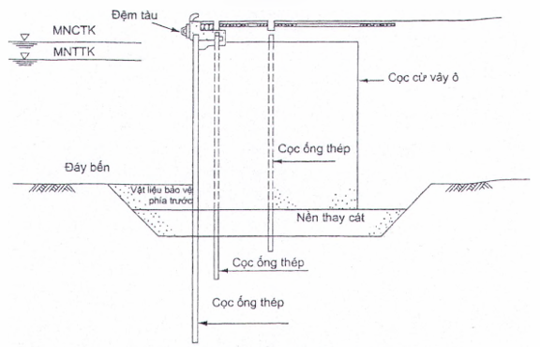
(b) Kết cấu cừ vây ô bằng thép - loại 2
Hình 33 - Ví dụ kết cấu cừ vây ô (OCDI 2020)
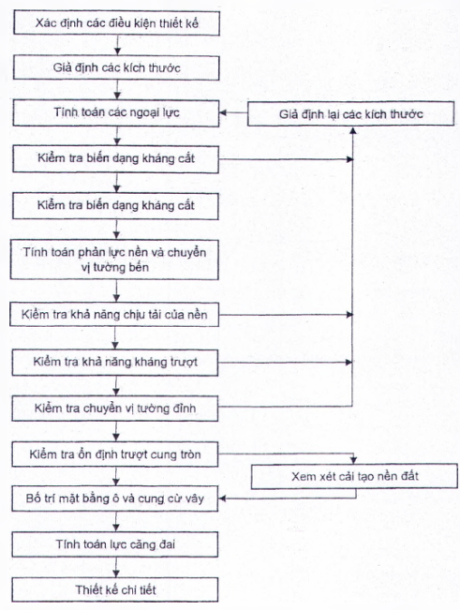
Hình 34 - Sơ đồ các bước tính toán tường vây ô
7.5.2 Các ngoại lực tác động lên kết cấu bến tường cừ vây ô
a) Tính toán các ngoại lực theo TCVN 11820-2:2017.
b) Phía sau tường chịu tác động của áp lực đất chủ động nằm bên trên đáy biển. Giả thiết rằng phần tường bên dưới đáy biển chịu (a) áp lực đất chủ động khi kiểm tra biến dạng cắt và (b) áp lực đất tạo bởi áp lực của tải trọng như trọng lượng của đất lấp sau tường (Hình 35), và hoạt tải khi kiểm tra ổn định tổng thể của hệ kết cấu (Hình 36).
CHÚ THÍCH: Theo các thí nghiệm mô hình, có thể thấy rằng phần tường nằm dưới đáy biển chịu tác động của tải trọng tương ứng với áp lực đất ở trạng thái nghỉ, do sự biến dạng của phần chôn trong đất là nhỏ. Theo kết quả của các thí nghiệm rung động, áp lực đất tác động lên các phần này làm việc như là lực chống lại sự lật của tường. Do đó trong thiết kế tường cừ vây, áp lực đất được tạo bởi đất lấp sau tường và hoạt tải trong các điều kiện bình thường nên được sử dụng như áp lực đất này.
c) Cao độ MND trong đất lấp nên lấy ở cao trình có chiều cao tương đương với 2/3 của biên độ thủy triều bên trên mực nước thấp thiết kế. Tuy nhiên, khi sử dụng đất lấp có hệ số thấm thấp, cao độ MND có thể tăng lên cao hơn, do đó cần phải xác định cao độ MND dựa vào kết quả nghiên cứu các công trình tương tự. Cao độ MND trong đất lấp sử dụng trong tường cừ vây có thể có cao độ bằng cao độ MND của đất lấp sau tường.
d) Đối với phần phía trên đáy biển, hệ số động đất được sử dụng trong tính toán lực động đất tác động lên vật liệu lấp là hệ số động đất thiết kế. Đối với phần phía dưới đáy bến, giá trị này được giảm tuyến tính đến 0 ở độ sâu 10m dưới đáy bến. Thông thường, hệ số động đất không cần xem xét đối với phần nằm sâu hơn 10m so với đáy bến (Hình 37).
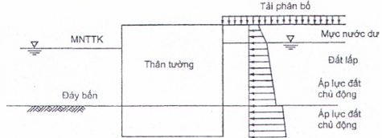
Hình 35 - Áp lực đất tác động lên tường phía sau của cừ (để kiểm tra biến dạng cắt)
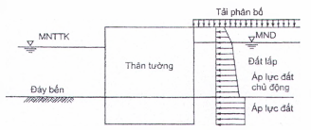 | 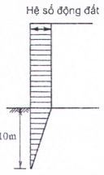
Hình 36 - Áp lực đất tác dụng lên tường phía sau (để kiểm tra ổn định như tường trọng lực) | Hình 37 - Hệ số động đất áp dụng cho đất lấp
7.5.3 Kiểm tra bề rộng của tường đối với biến dạng cắt
7.5.3.1 Nguyên tắc chung
Kiểm tra cường độ của thân tường chống lại biến dạng cắt được tiến hành với các tải trọng tác động lên tường trong các điều kiện bình thường.
CHÚ THÍCH: Đất lấp phía trong và cừ bao phía ngoải làm việc như một khối đồng nhất. Do đó biến dạng của cừ vây phía ngoài có thể bỏ qua do chuyển vị của nó là tương đối nhỏ và ứng xử tổng thể của cừ vây được xem xét như một khối cứng. Điều này đã được kiểm tra bởi các thí nghiệm, khi tác dụng một lực lớn hơn ngoại lực tác dụng lên cừ, cừ vây ô làm việc như một khối trong điều kiện thông thường và khi có động đất. Do đó có thể nói rằng phá hoại không xuất hiện bên trong lớp đất lấp. Tuy nhiên khi đường kính vây ô là nhỏ hoặc sức kháng của đất lấp là rất thấp thì không thể xem xét cừ vây ô như một khối cứng. Vì vậy cần phải kiểm tra sức kháng của đất lấp chống được biến dạng cắt do tải trọng gây ra trong trường hợp thông thường và trường hợp động đất, mục tiêu là giảm biến dạng của tường đến giá trị có thể bỏ qua nó.
7.5.3.2 Chiều rộng tường tương đương
a) Chiều rộng tương đương của tường là chiều rộng của tường hình chữ nhật giả định được dùng thay cho thân tường gồm tổ hợp các mặt cắt ô và cung cừ vây để làm đơn giản tính toán (Hình 38).
Tường giả định được định nghĩa theo cách mà diện tích của mặt cắt ngang của tường giả định là giống với diện tích của các mặt cắt tổ hợp ô và cung cừ vây.
b) Chiều rộng tương đương của tường được tính với biến dạng của thân tường phải thoả mãn phương trình (39) hoặc (40).
7.5.3.3 Kiểm tra bề rộng tường theo phương pháp hệ số thành phần
Chiều rộng tương đương của tường được tính với biến dạng của thân tường được kiểm tra theo công thức (39):
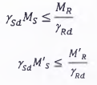 | (39)
Trong đó:
M_{s} là mômen biến dạng lấy với chân tường (kNm/m);
M’_{s} là mômen biến dạng lấy với đáy biển (kNm/m);
M_{R} là mômen kháng láy với chân tường (kNm/m);
M’_{R} là mômen kháng của vật liệu lấp lấy với đáy biển (kNm/m);
hệ số thành phần tải trọng, giá trị lấy theo TCVN 11820-2:2017;
hệ số thành phần sức kháng, giá trị lấy bằng 1,0.
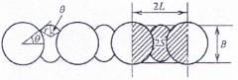  (a) Vây ô hình tròn | CHÚ DẪN:  B = S/L  B : bề rộng tường tương đương (m)  L : chiều dài hữu hiệu một đoạn tường vây (m)  S : diện tích của một đoạn tường vây (m²)
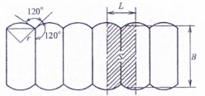  (b) Vây ô hình vách ngăn | 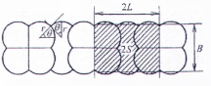  (c) Vây ô hình lá cây
Hình 38 - Mặt bằng kết cấy và bề rộng tương đương của tường cừ vây ô
7.5.3.4 Kiểm tra bề rộng tường theo phương pháp hệ số tải trọng và hệ số sức kháng
Chiều rộng tương đương của tường được tính với biến dạng của thân tường được kiểm tra theo công thức (40):
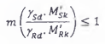 | (40)
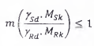
trong đó:
M_{Sk} là mômen biến dạng láy với chân tường (kNm/m);
M’_{Sk} là mômen biến dạng lấy với đáy biển (kNm/m);
M_{Rk} là mômen kháng lấy với chân tường (kNm/m);
M'_{Rk} là mômen kháng của vật liệu lấp láy với đáy biển (kNm/m);
và m được định nghĩa như trong công thức (11), các giá trị được lấy theo Bảng 7;
k là chỉ số chỉ các giá trị đặc trưng của các đại lượng.
Bảng 7 - Hệ số tải trọng và hệ số sức kháng khi kiểm tra chiều rộng tường chống lại biến dạng cắt
Trường hợp kiểm tra |  |  | m
Khai thác | 1,00 | 1,00 | 1,20
Bất thường | 1,00 | 1,00 | 1,00
7.5.3.5 Tính toán mômen biến dạng
a) Mô men biến dạng là mô men lật ở đáy biển hay ở chân tường do các ngoại lực như áp lực đất chủ động và áp lực nước dư
b) Trong tính toán mô men biến dạng, áp lực đất chỉ xem xét đến các thành phần ngang, thành phần đứng của áp lực đất không được xem xét tới. Lực đứng của hoạt tải không được xem xét trong tính toán mô men biến dạng, tuy nhiên hoạt tải vẫn được xem xét trong tính toán áp lực đất chủ động (xem Hình 39).
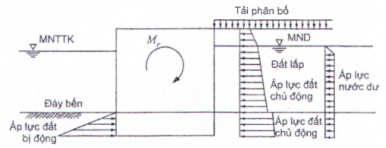
Hình 39 - Sơ đồ tải trọng khi kiểm tra biến dạng cắt của tường
7.5.3.6 Tính toán mô men kháng
a) Mô men kháng của tường cần được tính toán một cách phù hợp khi xem xét các đặc trưng kết cấu tường cừ vây và biến dạng của tường.
b) Mô men kháng lấy với đáy tường có thể tăng do việc tăng tỷ lệ chiều dài chôn cừ D/H (xem Hình 40). Mô men kháng với đáy tường được tính toán bằng công thức (41):
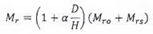 | (41)
trong đó:
M_{r} là mô men kháng lấy với chân tường (kNm/m);
M_{ro} là mô men kháng của đất lấp lấy với chân tường (kNm/m);
M_{rs} là mô men kháng do lực ma sát của các điểm nối cừ lấy với chân tường (kNm/m);
D là chiều dài chôn cừ (m);
H là chiều cao từ đáy biển đến đỉnh tường (m);
α là gia số tỷ lệ với chỉ số chiều dài chôn D/H, được lấy bằng 1,0.
7.5.3.7 Tính toán mô men kháng của đất lấp đối với chân tường
a) Khi xác định mô men kháng của đất lấp đối với chân tường, giả thiết được sử dụng là:
- Mặt phẳng trượt chủ động hình thành từ đáy của mặt trước của tường và mặt phẳng trượt bị động hình thành từ đáy của mặt sau của tường (Hình 41);
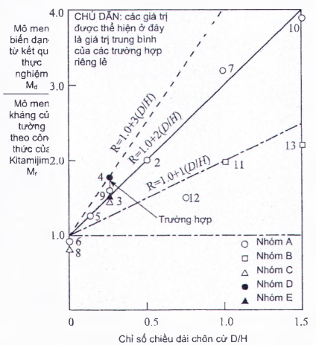
Hình 40 - Mối quan hệ giữa mô men giữ và chỉ số chiều dài chôn cừ
- Các áp lực đất chủ động và bị động tác động lên các mặt phẳng trượt tương ứng, như trong Hình 41. Các góc phá hoại chủ động và bị động cũng như các áp lực chủ động và bị động được tính toán theo phương pháp của Rankie, công thức (42):
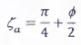 | Mặt trượt chủ động | (42)
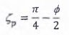 | Mặt trượt bị động | (42)
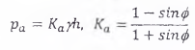 | Áp lực đất chủ động
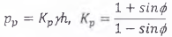 | Áp lực đất bị động
trong đó:
ɸ là góc kháng cắt của đất lấp (°);
là trọng lượng của đất lấp (kN/m³);
h là bề dày lớp đất (m)
K_{a} là hệ số áp lực đất chủ động;
K_{p} là hệ số áp lực đất bị động.
b) Mô men tạo bởi áp lực đất tác động lên mặt phẳng cắt có thể được tính toán theo công thức (43) (xem Hình 41).
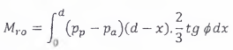 | (43)
Trong đó:
d và x như được xác định trên Hình 41;
Các đại lượng khác như được định nghĩa trong công thức 42.
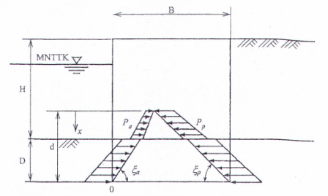
Hình 41 - Giả định mắt cắt của đất lấp
c) Nếu thông số địa chất của đất nền và đất lấp khác nhau, khi đó góc phá hoại và giá trị áp lực đất thay đổi từ lớp này sang lớp kia. Tuy nhiên, khi không có sự khác biệt lớn giữa góc nội ma sát của đất nền và của đất lấp, hay khi tỷ lệ chiều dài chôn cừ là lớn và các mặt phẳng trượt không đi ra khỏi mặt trên của đất lấp, thì công thức (43) được thay thế bởi công thức (44):
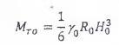 | (44)
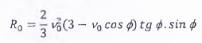
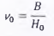
trong đó:
là trọng lượng tương đương của đất lấp - trọng lượng đơn vị của đất lấp mà giả định rằng trọng lượng là đồng nhất trong toàn bộ đất lấp (kN/m³).
B là chiều rộng tương đương của tường (m)
H_{o} là chiều cao tương tương đương tính từ chân tường;
ɸ là góc kháng cắt của đất lấp (°)
d) Chiều cao tường tương đương được tính theo công thức (45):
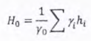 | (45)
trong đó:
là trọng lượng đơn vị của lớp đất lấp thứ i (kN/m³);
h_{i} là chiều dày của lớp đất thứ i (từ chân tường đến đỉnh tường) (m)
7.5.3.8 Tính toán mô men kháng do lực ma sát của các điểm nối cừ
a) Mô men kháng do lực ma sát của các điểm nối cừ được tính toán như sau:
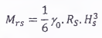 | (46)
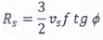 | (46)
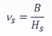 | (46)
trong đó:
là trọng lượng đơn vị tương đương của đất lấp (kN/m³);
ɸ là góc kháng cắt của đất lấp (°);
B là chiều rộng tường tương đương (m);
f là hệ số ma sát giữa các điểm nối cừ, thường lấy bằng 0,3;
H_{s} là chiều cao tường tương đương được tính từ chân tường (m).
b) Chiều cao tường tương đương H_{s}: công thức (47) để xác định chiều cao tương đương H_{s} từ hợp lực của áp lực đất phân bố, bỏ qua hoạt tải bề mặt (Hình 42). Trong tính toán này 0,5tgɸ được sử dụng như là hệ số áp lực đất của đất lấp.
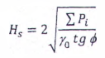 | (47)
trong đó:
là trọng lượng đơn vị tương đương của đất lấp (kN/m³);
P_{i} là áp lực đất của lớp thứ i tác dụng lên tường.
7.5.3.9 Tính toán mô men kháng của đất lấp đối với đáy biển
a) Mô men kháng của đất lấp lấy với đáy biển có thể sử dụng các công thức (48) như sau:
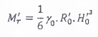 | (48)
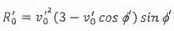 | (48)
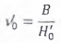 | (48)
trong đó
M’_{r} là mô men kháng của ô cừ vây láy với cao độ đáy biển (kNm/m);
là trọng lượng đơn vị tương đương của đất lấp (kN/m³);
ɸ’ là góc kháng cắt của đất lấp nằm phía trên đáy biển (°);
H’_{o} là chiều cao tường tương đương tính từ đáy biển (m).
b) Chiều cao tường tương đương H’_{o} được xác định theo công thức (49):
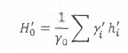 | (49)
trong đó:
là trọng lượng đơn vị của lớp đất lấp thứ i bên trên đáy biển (kN/m³);
h’_{i} là chiều dày của lớp thứ i (m).
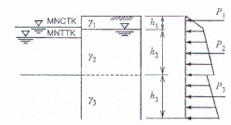 | 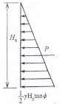
(a) Phân bố áp lực đất | (b) Phân bố áp lực đất tương đương
Hình 42 - Chiều cao tường tương đương
c) Khi sức kháng cắt của đất lấp tăng sẽ làm tăng độ cứng của tường cừ vây. Do đó, công tác cải tạo của đất lấp có hiệu quả trong việc tăng ổn định cửa tường cừ vây.
7.5.4 Kiểm tra ổn định tổng thể của thân tường
7.5.4.1 Nguyên tắc chung
a) Khi kiểm tra ổn định tổng thể của thân tường, tường cần được xem như là tường trọng lực đặt trên nền đất.
b) Khi kiểm tra ổn định tổng thể của tường, phản lực của đất nền sinh ra chống lại tải trọng và chuyển vị của tường được tính toán bằng cách xem tường như là một khối cứng đặt trên đất nền bằng các gối đàn hồi.
c) Trong phạm vi đàn hồi của đất nền, phản lực của đất nền được tính bằng tích số của mô đun phản lực nền và chuyển vị. Ở đây việc xem xét ổn định của tường như là tường trọng lực được chấp nhận khi phản lực của đất nền và chuyển vị của tường không vượt quá gới hạn cho phép tương ứng.
7.5.4.2 Mô đun phản lực nền
a) Mô đun phản lực nền sử dụng trong kiểm tra ổn định của tường như tường trọng lực cần chú ý những điểm sau:
- Mô đun phản lực nền được xác định dựa trên kết quả nghiên cứu tại hiện trường;
- Mô đun phản lực nền bao gồm mô đun phản lực nền theo phương ngang, mô đun phản lực nền theo phương đứng, và mô đun cắt theo phương ngang ở chân tường.
b) Mô đun phản lực nền theo phương ngang
Mô đun phản lực nền theo phương ngang có thể được tính toán theo công thức (50):
(50)
trong đó:
k_{H} là mô đun phản lực ngang của nền (kN/m³);
N là giá trị SPT.
CHÚ THÍCH: Khi nền bao gồm nhiều lớp đất khác nhau, mô đun phản lực nền ngang được tính toán riêng cho từng lớp.
c) Mô đun phản lực nền theo phương đứng
Mô đun phản lực nền theo phương đứng ở đáy tường sử dụng giá trị như mô đun phản lực theo phương ngang ở đáy tường. Khi đất nền bao gồm các lớp địa tầng có các đặc trưng khác nhau, mô đun phản lực nền theo phương đứng tương ứng với địa tầng ở đáy tường. Tuy nhiên, khi có lớp đất yếu dưới đáy tường, cần phải nghiên cứu cần thận ảnh hưởng của lớp đất này.
d) Mô đun cắt theo phương ngang
Mô đun cắt theo phương ngang ở chân tường có thể được tính toán như giá trị trung bình bằng cách sử dụng mô đun phản lực nền theo phương đứng, theo công thức (51):
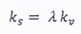 | (51)
trong đó:
k_{s} là mô đun cắt theo phương ngang k(N/m³);
là tỷ số giữa mô đun cắt theo phương ngang và mô đun phản lực nền theo phương đứng, lấy giá trị nằm trong khoảng từ 1/2 đến 1/5. Tuy nhiên trong trường hợp cừ vây cọc thép, giá trị có thể lấy khoảng 1/3;
k_{v} là mô đun phản lực nền theo phương đứng (kN/m³).
7.5.4.3 Tính toán phản lực nền và chuyển vị của tường
a) Phần lực nền tác động lên phần tường cừ vây chôn trong đất và chuyển vị của tường được tính toán dựa trên giả định rằng tường chịu tác động của ngoại lực được chống đỡ bởi các các phản lực nền ngang, phản lực nền đứng và phản lực cắt theo phương ngang ở đáy tường và lực ma sát đứng dọc theo mặt trước và sau tường.
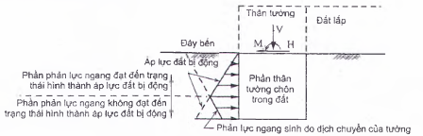
Hình 43 - Phân bố phản lực nền ngang
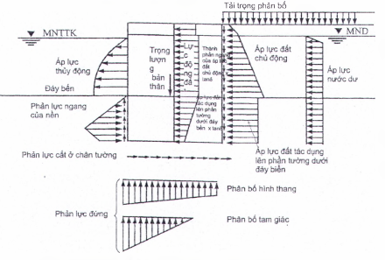
Hình 44 - Sự phân bố của ngoại lực tác dụng lên cừ vây ô thép
b) Phản lực đất nền theo phương ngang
Phản lực đất nền theo phương ngang có thể được tính toán theo công thức (52), nhưng giá trị này không được vượt quá cường độ của áp lực bị động được tính toán như chỉ dẫn trong TCVN 11820-4- 1:2020 để đề phòng sự biến dạng dẻo của đất nền
c) Phản lực đất nền theo phương đứng
Phản lực đất nên theo phương đứng ở đáy tường phân bố theo dạng hình thang hay hình tam giác, với giả thiết rằng không hình thành ứng suất kéo.
d) Lực ma sát theo phương đứng
Với giả định rằng lực ma sát theo phương đứng tác dụng lên mặt trước và sau của tường, và được tính bằng tích số của áp lực đất theo phương ngang hay phản lực đất nền và tgδ, trong đó δ biểu hiện góc ma sát của tường.
e) Phân bố của ngoại lực
Hình 44 thể hiện các dạng phân bố của ngoại lực tác dụng bến dạng tường cừ thép vây ô như các tải trọng và các phản lực của đất nền.
f) Các dạng chuyển vị của tường
- Các dạng chuyển vị của trường được miêu tả như Hình 45, với giả định rằng tường vây ô xoay xung quanh tâm quay O, cách trục tâm của tường theo phương ngang một khoảng cách là e và theo phương đứng tính từ đáy biển một chiều sâu h.
- Khi tâm quay nằm bên trong vây ô, phản lực đất nền theo phương ngang sẽ hình thành ở phía sau tường đối với phần nằm phía dưới tâm quay.
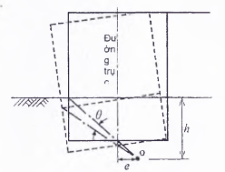 | 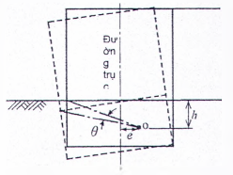
(a) Trường hợp tâm xoay nằm bên ngoài thân tường | (b) Trường hợp tâm xoay nằm bên trong thân tường
Hình 45 - Các dạng chuyển vị của tường
g) Tính toán phản lực đất nền và chuyển vị của tường
- Hình 46 thể hiện sơ đồ tính trong trường hợp (a) lực ngang, lực đứng, và mô men tác dụng ở giao điểm giữa mặt đất và trục giữa của tường và (b) nền đất gồm n lớp đất. Công thức tính toán phản lực đất nền và chuyển vị của tường của dạng thể hiện trong Hình 46 như dưới đây.
- Khi phản lực theo phương đứng phân bố theo dạng hình thang.
+ Phản lực đất nền theo phương ngang (kN/m):
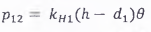 | (52)
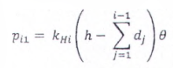
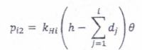
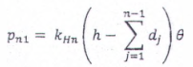
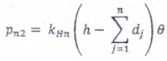
+ Phản lực đất nền theo phương đứng (kN/m):
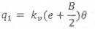 | (53)
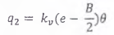 | (53)
+ Phản lực cắt tác dụng ở chân tường (kN/m);
(54)
+ Chuyển vị theo phương ngang của tường (m)
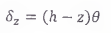 | (55)
+ Góc xoay của tường (°)
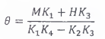 | (56)
+ Chiều sâu của tâm xoay (m)
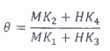 | (57)
+ Khoảng cách từ trục giữa của tường đến tâm xoay của tường (m):
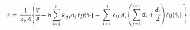 | (58)
+ Các giá trị K₁, K₂, K₃, K₄ được tính theo công thức sau:
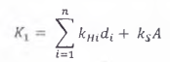 | (59)
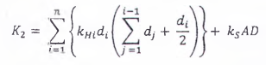 | (59)
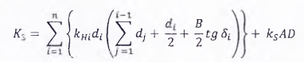
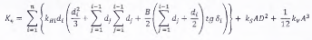
Góc ma sát của tường ổ láy giá trị ầm đối với địa tầng mà phản lực đất nền theo phương ngang tác động lên mặt trước của tường và giá trị dương đối với địa tầng mà phản lực đất nền tác động lên mặt sau của tường.
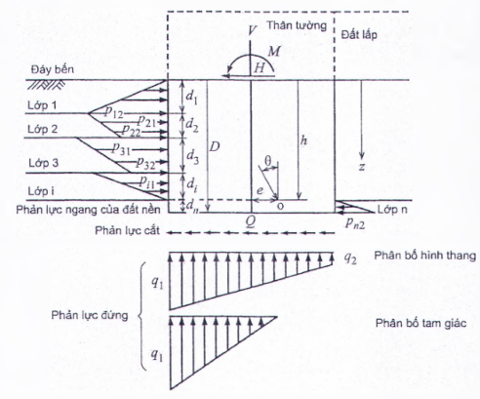
Hình 46 - Sơ đồ tính phản lực nền và chuyển vị của tường
- Khi phản lực đất nền theo phương đứng phân bố theo dạng tam giác
Phản lực đất nền theo phương ngang, chuyển vị ngang của tường, góc xoay và độ sâu của tâm xoay được thể hiện dưới cùng một dạng như trong phần phản lực đất nền theo phương đứng phân bố theo dạng hình thang.
+ Phản lực đất nền theo phương đứng (kN/m²):
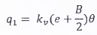 | (60)
+ Phản lực cắt tác dụng ở đáy tường (kN/m)
 | (61)
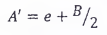 | (61)
+ Khoảng cách giữa trục giữa của tường và tâm xoay của tường (m)
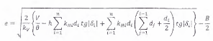 | (62)
+ Các giá trị K₁, K₂, K₃, K₄ được tính theo công thức sau:
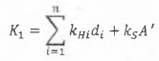 | (63)
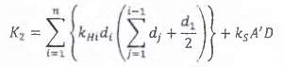 | (63)
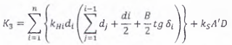 | (63)
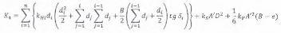 | (63)
+ Góc ma sát của tường 5 lấy giá trị âm đối với địa tầng mà phản lực đất nền theo phương ngang tác động lên mặt trước của tường và giá trị dương đối với địa tầng mà phản lực đất nền tác động lên mặt sau của tường.
- Các ký hiệu sử dụng trong các công thức từ (52) đến (63):
V là lực đứng tác dụng lên tường (kN/m);
H là lực ngang tác dụng lên tường (kN/m);
M là mô men tác dụng tại tâm của tường ở cao độ mặt đất (kN.m/m) (các ngoại lực tác động lên tường là tính cho một đơn vị chiều dài theo hướng dọc tuyến bến);
D là chiều dài cừ chôn trong đất (m) ;
d_{i} là chiều dày mỗi lớp đất của đất nền giữa đáy biển và chân tường (m);
B là chiều rộng tương đương (m);
k_{Hi} là mô đun phản lực của đất nền theo phương ngang của mỗi lớp đất i nằm giữa đáy biển và chân tường (kN/m²);
k_{v} là mô đun của phản lực đất nền theo phương ngang tai đáy tường (kN/m²);
k_{s} là mô đun cắt theo phương ngang (tại đáy) (kN/m²);
A là diện tích của tường trên một đơn vị chiều dài tường theo hướng tuyến bến (m²/m);
A’ là diện tích đáy tường trên một đơn vị chiều dài tường theo hướng tuyến bến (khi giá trị của phản lực đất nền theo phương đứng là dương) (m²/m).
7.5.4.4 Kiểm tra khả năng chịu tải của đất nền
Phản lực của đất nền tác dụng lên đáy tường không được vượt quá khả năng chịu tải cho phép của đất nền, và theo các chỉ dẫn trong TCVN 11820-4-1:2020.
7.5.5 Kiểm tra sức kháng trượt của tường
a) Để kiểm tra sức kháng trượt của tường, ứng suất cắt giữa đáy tường và đất nền không được vượt quá giá trị ứng suất cắt cho phép.
b) Lực kháng cắt cho phép tác động giữa đáy tường và đất nền được tính toán theo công thức (64) và (65).
c) Thành phần thẳng đứng của áp lực đất tác dụng lên mặt trước và mặt sau của tường được xem xét bao gồm: thành phần thẳng đứng của áp lực chủ động, thành phần thẳng đứng của áp lực bị động, thành phần thẳng đứng của phản lực nền. Thành phần thẳng đứng của áp lực đất được xem là lực dương khi tác động cùng chiều với chiều của trọng lượng tường bến.
d) Khi góc nội ma sát của đất ở phần trên và dưới của đáy tường là khác nhau, khuyến nghị sử dụng giá trị nhỏ hơn làm góc nội ma sát tại đáy tường.
7.5.5.1 Kiểm tra sức kháng trượt theo phương pháp hệ số thành phần
Sức kháng trượt của tường theo phương pháp hệ số thành phần theo công thức (64):
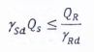 | (64)
trong đó:
Q_{s} lực giữ hình thành do ứng suất cắt giữa chân tường và nền (kN/m);
Q_{R} là lực kháng cắt cho phép (kN/m);
Q_{v} là hợp lực theo phương đứng của phản lực đất nền (kN/m);
ɸ là góc kháng cắt của đất tại đáy tường bến (°);
hệ số thành phần tải trọng, lấy theo TCVN 11820-2:2017;
hệ số sức kháng, lấy giá trị bằng 1,0.
7.5.5.2 Kiểm tra sức kháng trượt theo phương pháp hệ số tải trọng và hệ số sức kháng
Sức kháng trượt của tường theo phương pháp hệ số thành phần theo công thức (65):
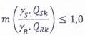 | (65)
trong đó:
Q_{Sk} là lực giữ hình thành do ứng suất cắt giữa chân tường và nền (kN/m);
Q_{Rk} là lực kháng cắt cho phép (kN/m);
Q_{vk} là hợp lực theo phương đứng của phản lực đất nền (kN/m);
ɸ là góc kháng cắt của đất tại đáy tường bến (°);
và m được định nghĩa như trong công thức (11), các giá trị được lấy theo Bảng 8;
k là chỉ số chỉ các giá trị đặc trưng của các đại lượng.
Bảng 8 - Hệ số tải trọng và hệ số sức kháng khi kiểm tra ổn định trượt của tường
Trường hợp kiểm tra |  |  | m
Khai thác | 1,00 | 1,00 | 1,20
Bất thường | 1,00 | 1,00 | 1,00
7.5.6 Kiểm tra chuyển vị của đỉnh tường
a) Chuyển vị theo phương ngang của đỉnh tường không được vượt quá giới hạn cho phép của chuyển vị.
b) Chuyển vị cho phép được xác định trên cơ sở xem xét sự ổn định kết cấu và tính chất sử dụng của công trình. Vì chuyển vị quá iớn của đỉnh tường có thể làm cản trở chức năng hoạt động của các thiết bị neo cập, thậm chí ngay cả khi phản lực đất nền là nhỏ hơn giới hạn cho phép.
c) Khi xác định chuyển vị cho phép đối với một công trình neo cập, những yếu tố dưới đây được đưa ra xem xét:
- Sự ổn định kết cấu;
- Chức năng;
- Chi phí xây dựng và bảo dưỡng.
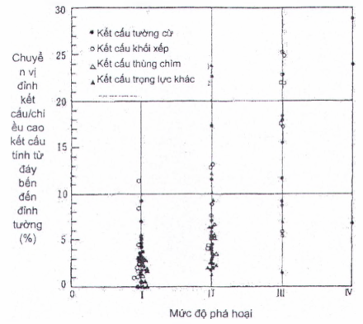
Hình 47 - Mức độ phá hoại và chỉ số chuyển vị đỉnh tường
d) Khi xác định chuyển vị cho phép, thường sử dụng mối quan hệ giữa chuyển vị đỉnh tường của các kết cấu trọng lực hoặc tường cừ. Mối quan hệ này được thể hiện ở trên Hình 47. Tỷ số giữa chuyển vị đỉnh (d) và chiều cao tường bến (H) lớn hơn 1,5 % đối với hầu hết các dạng kết cấu đã được phân loại trong “Mức độ nguy hiểm 2” (Bảng 9) . Do đó khi các tính toán thiết kế được thực hiện theo phương pháp mô tả trong mục này, giá trị chuyển vị cho phép theo phương ngang của đỉnh tường lấy nhỏ hơn hoặc bằng 1,5 % chiều cao tường là phù hợp.
Bảng 9 - Phân loại mức độ phá hoại công trình
Mức độ phá hoại | Đặc tính mức độ phá hoại
0 | Không hư hỏng
1 | Không tìm thấy hư hỏng hay phá hoại đối với kết cáu chính, nhưng phá hoại và/hoặc biến dạng được tìm thấy đối với kết cấu phụ
2 | Biến dạng đáng kể xuất hiện đối với thân chính
3 | Kết cấu còn giữ được hình dạng ban đầu, nhưng thân chính được xem là đã bị phá hoại
4 | Kết cấu bị phá hoại và sập đổ
7.5.7 Kiểm tra ổn định trượt cung tròn
a) Kiểm tra ổn định trượt cung tròn là cần thiết đối với nền đất không quá tốt. Thông thường, mặt trượt cung tròn không đi qua mặt trong của tường trong phân tích ổn định.
b) Khi góc kháng cắt của đắt sau tường bến và của đất nền bằng 30° hoặc lớn hơn, việc kiểm tra ổn định trượt cung tròn thường bỏ qua. Đối với bến cừ vây, kết cấu bến có thể được coi là một khối cứng do vậy mặt trượt không thể đi qua thân tường bến.
7.5.8 Mặt bằng của ô và cung cừ vây
a) Các vây ô và cung cần được sắp xếp đề tạo ra diện tích khung vây ô bằng với diện tích một hình chữ nhật giả định của tường bến có chiều rộng tương đương.
b) Chiều rộng tường của một vây ô hình tròn được tính toán theo công thức (66) và (67), và diện tích mặt cắt ngang như thể hiện trên Hình 48.
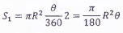 | Cung ABC
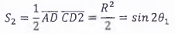 | Tam giác ADC | (66)
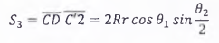 | Hình vuông CC’D’D
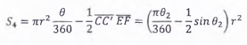 | Cung CGC’
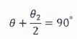
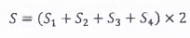 |  | (67)
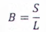
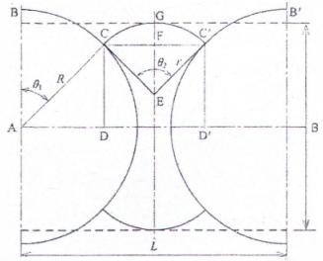
Hình 48 - Diện tích ngang của một tường tương đương
c) Ô cừ vây được bố trí dọc theo toàn bộ chiều dài tuyến bến như có thể được. Thông thường phân bố khoảng cách giữa các tâm của ô cừ vây lớn hơn đường kính của ô từ 10 % đến 15 % là phù hợp.
d) Các cung nối được phân bổ làm sao để chúng được nối vuông góc với tường của vây ô. Bán kính của cung nối nên nhỏ hơn bán kính của vây ô.
e) Thông thường đầu trước của cung có xu hướng chuyển về phía trước trong khi và/hoặc sau quá trình đắp đất. Do vậy nên bố trí các cung nối để đầu trước của cung nằm ở vị trí cách tuyến mép ngoài của tường ô cừ từ 100 - 150 cm là phù hợp. Khi bố trí ô cừ theo cách này, tuyến mép ngoài của ô cừ lùi vào trong so với tuyến mép bến thiết kế khoảng 30 cm là hợp lý.
7.5.9 Tính toán lực căng đai
a) Lực căng đai của cọc cừ vây ô và cung nối không được vượt quá giá trị lực căng đai cho phép.
b) Lực căng cọc đai thường được tính toán tại đáy biển, theo công thức (68):
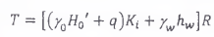 | (68)
trong đó:
T là lực căng của cừ (kN/m);
K_{i} là hệ số áp lực đất của vật liệu lấp;
là dung lượng đơn vị tương đương của vật liệu lấp (kN/m³);
là dung lượng đơn vị của nước biển (kN/m³);
H₀’ là chiều cao tường tương đương, tính theo công thức (49) (m);
h_{w} là độ chênh lệch mực nước bên trong và bên ngoài của ô cừ (m);
R là bán kính của ô cừ (m);
q là hoạt tải bề mặt (kN/m²);
c) Chiều cao tương đương H₀’ được tính toán theo công thức (49).
d) Khi không tiến hành đầm nén, hệ số áp lực đất có thể lấy bằng 0,6 cho vật liệu đất lấp. Khi đất lấp có đầm nén, hệ số áp lực đất của vật liệu lấp được lấy bằng tgɸ, vì áp lực đất bên trong của ô cừ và góc nội ma sát của vật liệu lấp có giá trị lớn hơn. Hệ số áp lực đất của vật liệu lấp đối với cung nối bằng 1/2tgɸ.
7.5.10 Thiết kế cọc cừ hình chữ T
a) Vây ô và cung nối cần được liên kết bằng cọc cừ hình chữ T.
b) Cọc cừ hình chữ T là cọc cừ có mặt cắt ngang đặc biệt để liên kết vây ô với cung nối.
c) Kết cấu của cọc cừ hình chữ T cần phải đủ cường độ chống lại lực kéo lên cọc cừ vây ô và cung nối.
d) Kết cấu tiêu chuẩn của cọc cừ hình chữ T được thể hiện trên Hình 49 và Hình 50.
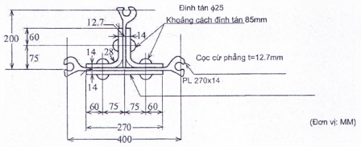
Hình 49 - Ví dụ cừ hình chữ T với liên kết kiểu đinh tán
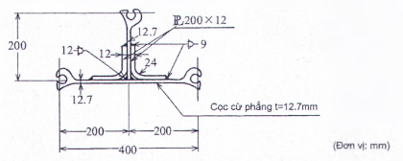
Hình 50 - Ví dụ cừ hình chữ T với liên kết kiểu hàn
7.6 Tường cừ không neo
7.6.1 Nguyên tắc thiết kế
a) Phương pháp thiết kế mô tả trong điều này áp dụng cho cừ đóng trong đất cát, khi cừ đóng trong đất sét thì không sử dụng được phương pháp này. Tường cừ không neo không nên sử dụng đối với nền đất sét.
b) Dưới tác động của áp lực đất và áp lực nước dư tác động lên phía sau, tường cừ không neo được đảm bảo bởi phản lực của đất nền của phần cừ được chôn sâu trong đất. Mô men sinh ra trong cừ được tính theo phương pháp miêu tả ở Điều 8.5.
7.6.2 Ngoại lực tác động lên cừ
a) Ngoại lực tác động lên tường cừ phải được xác định theo TCVN 11820-2: 2017.
b) Với nền đất cát, mặt đáy giả định ở cao độ mà tại đó tổng áp lực chủ động của đất và áp lực nước dư có giá trị bằng áp lực bị động. Như vậy, từ mặt giả định này trở lên thì mới có lực hướng từ trái qua phải, như trên Hình 52.
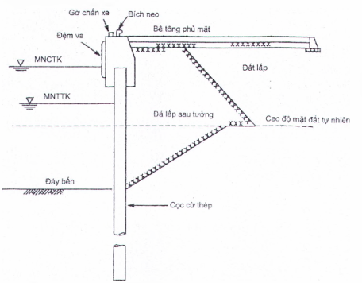
Hình 51 - Kết cấu cừ không neo
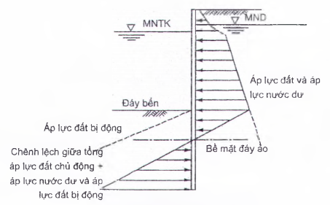
Hình 52 - Xác định điểm đáy ảo
7.6.3 Xác định mặt cắt ngang của cừ
a) Mômen uốn lớn nhất trong cừ được xác định bằng phương pháp thích hợp sao cho tương ứng với đặc trưng của kết cấu tường cừ.
b) Tính sức kháng của cừ được tính như cọc chịu uốn, theo 8.5.
c) Mô men uốn lớn nhất trong cử thường được tính toán theo phương pháp PHRI về sức kháng ngang của cọc, theo 8.5.
d) Khi cọc thép được sử dụng như cừ thi có thêm ứng suất phụ trong cọc ống thép được sinh ra do biến dạng của mặt cắt cọc (từ dạng tròn sang dạng elip), dưới tác động của áp lực nước và đất. Kết cấu cừ không neo có đặc tính biến dạng lớn, do đó ứng suất phụ lớn nhất sẽ xuất hiện ở những vị trí có mô men lớn nhất. Với cọc đường kính càng lớn thì ứng suất phụ cũng càng lớn. Trong trường hợp này phải xét đến ứng suất phụ trong tính toán cọc cừ.
7.6.4 Xác định chiều dài chôn cừ
a) Chiều sâu chôn cừ thường lấy bằng hoặc dài hơn chiều dài có hiệu của cọc, được xác định theo 8.5.
b) Do tường cừ không neo phải giữ đất phía sau tường và làm việc như cọc, nên chiều sâu chôn cừ được tính toán như trường hợp đối với cọc. Trong phương pháp của PHRI về sức kháng của cọc nên lấy chiều sâu chôn bằng 1,5 lần của , trong đó là giá trị độ sâu mô tả điểm có mômen bằng 0 đầu tiên trong cừ tính từ mặt đáy giả định.
7.6.5 Chuyển vị đỉnh cừ
a) Chuyển vị của tường cừ khi thiết kế phải đảm bảo không ảnh hưởng tới độ an toàn phía sau và phù hợp khi sử dụng.
b) Chuyển vị cho phép đỉnh cừ lớn nhất bằng 5 cm cho điều kiện bình thường và 10 cm trong điều kiện có động đất.
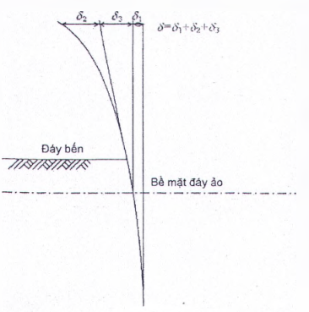
Hình 53 - Chuyển vị của tường cừ không neo
c) Chuyển vị 5 của cừ bao gồm ba giá trị sau (xem Hình 53):
- Độ uốn của phần bên dưới mặt phẳng giả định (δ₁):
- Độ uốn của phần bên trên mặt phẳng giả định (δ₂);
- Chuyển vị của đỉnh cừ do cọc xiên tính từ mặt phẳng giả định (δ₃).
d) Chuyển vị δ₁ và δ₃ được tính theo phương pháp PHR theo 8.5. Chuyển vị δ₂ được tính từ giá trị áp lực đất và các lực khác tác động lên tường.
7.6.6 Ngoại lực khi thi công
Tường cừ không neo phải được thiết kế đảm bảo an toàn đối với các tải trọng tác động trong quá trình thi công.
7.7 Cầu tàu cừ sau
7.7.1 Nguyên tắc thiết kế
a) Trong phần này nêu lên những vấn đề trong thiết kế bến có kết cấu trên nền cọc với tường cừ ở phía sau. Ví dụ cầu tầu cừ sau như thể hiện trên Hình 54.
b) Kết cấu bến cầu tàu cừ sau là kết cấu có hệ cầu tàu cọc xiên phía trước và hàng cừ phía sau. Hàng cừ sau liên kết hoặc không liên kết trực tiếp với cầu tàu phía trước. Trong phần này chỉ xem xét cầu tàu có hàng cừ liên kết trực tiếp.
c) Thiết kế cho loại công trình này dựa vào phương pháp nêu trong 7.3.2. Trong phần này, áp dụng với kết cấu tường cọc cừ thép hoặc BTCT.
d) Thiết kế bến cầu tàu cừ sau theo trình tự trên Hình 55.
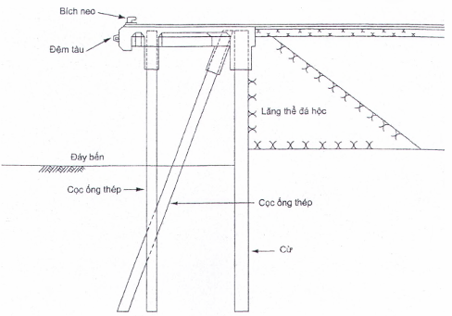
Hình 54 - Kết cấu cầu tàu cừ sau
7.7.2 Bố trí và kích thước mặt cắt
a) Chiều dài một phân đoạn và bố trí cọc được xác định theo Điều 8 của Tiêu chuẩn này.
b) Khi bố trí cọc xiên, cần lưu ý đến góc nghiêng của cọc có liên quan đến vị trí các cọc khác và những khó khăn khi thi công, chẳng hạn về khả năng thiết bị đóng cọc.
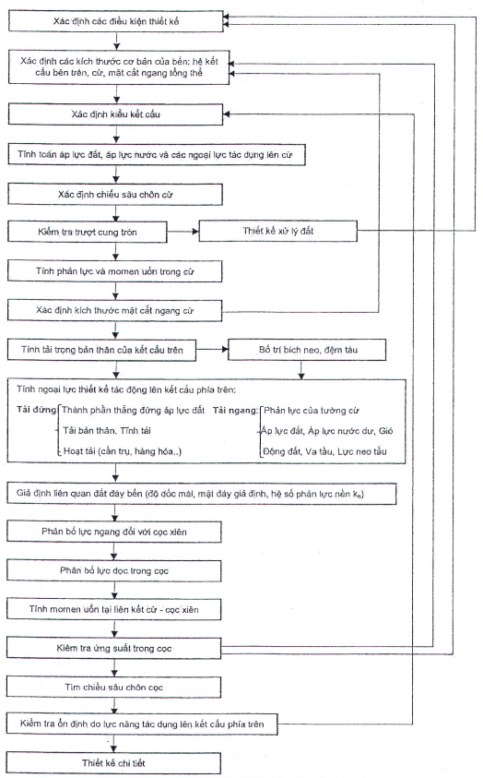
Hình 55 - Sơ đồ các bước thiết kế bến cầu tàu cừ sau
7.7.3 Thiết kế tường cừ
a) Thiết kế tường cừ theo hướng dẫn trong 7.3.2.
b) Chiều sâu chôn cừ, phản lực gối, mômen uốn trong cừ được tính toán theo hướng dẫn trong 7.3.2, với giả thiết coi liên kết cọc-cừ là một nút.
7.7.4 Thiết kế kết cấu bên trên
a) Kết cấu bên trên là dạng kết cấu hệ dầm bản trên nền cọc, do đó có thể áp dụng các phương pháp ở Điều 8 của Tiêu chuẩn này.
b) Ngoại lực tác dụng lên kết cấu phần trên tác dụng lên cừ được thay thế bằng phản lực nút tại liên kết cọc và cừ.
c) Sức chịu tải ngang và ứng xử của cọc được xác định theo các phương pháp nêu ở Điều 8 của Tiêu chuẩn này.
d) Giả sử toàn bộ lực ngang sinh ra đều do cọc xiên chịu. Tải thẳng đứng tác dụng lên đầu cọc được xác định là phản lực gối của một dầm đơn giản. Lực dọc trong cọc xiên và cừ được tính toán theo TCVN 11820-4-1:2020.
e) Mô men uốn tại vị trí liên kết cọc xiên và cừ được tính toán như mô men do áp lực đất, áp lực nước dư và các lực ngang khác gây ra, với giả thiết rằng cọc xiên và cừ tạo thành một khung cứng được ngàm tại một điểm ngàm ảo. Điểm ngàm ảo được định nghĩa trong 8.5.3.
f) Cọc cần được kiểm tra với trường hợp cọc chịu kéo/nén đơn thuần, và/hoặc trường hợp tổ hợp cọc chịu kéo/nén và mômen.
7.7.5 Chiều dài chôn cọc
a) Chiều sâu chôn cọc đối với cọc đứng, cọc xiên, cọc cừ được xác định thông qua kiểm tra sức chịu tải theo phương đứng và ngang của cọc.
b) Kiểm tra chiều dài chôn cọc theo khả năng chịu tải đứng phải tuân thủ các hướng dẫn trong 8.5.6 và kiểm tra chiều dài chôn cọc với sức kháng ngang theo 8.5.7.
7.7.6 Thiết kế chi tiết
a) Thiết kế chi tiết bến cầu tàu cừ sau theo 8.5 và theo 8.9.
b) Nút liên kết giữa cọc và cừ cần thiết kế để tạo khả năng truyền lực hợp lý.
c) Kiểm tra phần trên đủ khả năng chịu mômen uốn do tường cừ truyền sang.
7.8 Bến tường cừ kép
7.8.1 Nguyên tắc thiết kế
a) Bến cừ kép là kết cấu với hai hàng cừ, được liên kết bằng neo và giữa chúng được lấp đầy bằng cát.
b) Ví dụ mặt cắt ngang bến cừ kép như Hình 56, các bước thiết kế của kết cấu bến cừ kép được mô tả trên Hình 57.
c) Khi thiết kế bến cừ kép có thể sử dụng các phương pháp thiết kế của cừ vây ô hoặc cừ một neo. Do vậy khi thiết kế cừ kép có điều kiện tương tự, ta hoàn toàn có thể sử dụng các phương pháp trên tính toán.
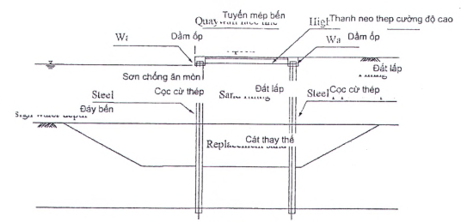
Hình 56 - Mặt cắt ngang bến cừ kép
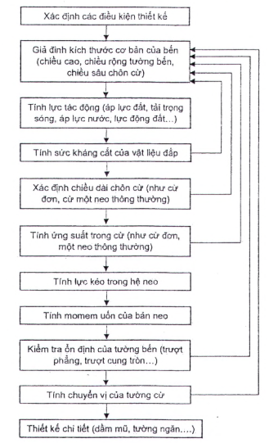
Hình 57 - Sơ đồ các bước tính toán cừ kép
7.8.2 Ngoại lực tác động lên bến cừ kép
Ngoại lực tác động lên bến tường cừ kép được tính toán theo hướng dẫn trong TCVN 11820-2:2017.
7.8.3 Thiết kế bến cừ kép
a) Thiết kế bến cừ kép phải sử dụng với phương pháp phù hợp với điều kiện thiết kế và tầm quan trọng của công trình.
b) Khi thiết kế bến cừ kép, cần lưu ý các vấn đề sau:
- Khoảng cách giữa hai hàng cừ phải đảm bảo chống lại biến dạng cắt, theo 7.5.3.2;
- Mômen biến dạng được tính toán theo 7.5.3.3;
- Mô men kháng tính toán theo 7.5.3.4;
- Chiều dài chôn của các cừ sẽ được lấy với chiều dài lớn hơn của một trong hai cách tính: tính toán như cừ một neo (theo 7.3.2), hoặc tính toán để chuyển vị ngang cho phép trên đỉnh cừ đảm bảo điều kiện cho phép (theo 7.5.4 và 7.5.6);
- Mô men uốn của cừ phải được phân tích với giả thiết coi kết cấu như cừ đơn một neo chịu áp lực đất chủ động của đất lấp và không xét đến khoảng cách giữa hai hàng cừ;
- Lực căng của thanh neo được tính toán theo 7.3.2.7;
- Dầm ốp được tính toán theo 7.3.2.8;
- Tường cừ kép được xem như tường trọng lực, nên cần phải kiểm tra ổn định trượt phẳng và ổn định lật như đối với tường cừ vây ô. Ổn định trượt phẳng cần phải kiểm tra tại mặt đáy giả định nằm ở đáy bến hay chân cọc cừ. Trong trường hợp kiểm tra trượt tại vị trí đáy bến, sức kháng của cừ bên dưới đáy biển được bỏ qua;
- Khi kiểm tra ổn định trượt cung tròn có bao gồm cả tường cừ kép, nếu chiều dài cừ của tường cừ kép lớn hơn chiều dài cừ của tường cừ đơn một neo thì sức kháng của phần tường cừ nằm dưới chân cừ của cừ sau phải bỏ qua khi tính toán sức kháng đối với cung trượt đi qua dưới chân cừ;
- Bản và tiết diện của kết cấu phần trên được thiết kế như thiết kế kết cấu bản giảm tải (theo 7.4.6). Cọc được sử dụng làm móng cho kết cấu phần trên. Các cọc phải đảm bảo chịu được lực đứng và ngang do kết cấu phần trên truyền xuống. Khi tính toán giả thiết lực thẳng đứng từ kết cấu phần trên truyền hoàn toàn xuống cọc, và bỏ qua lực ma sát giữa cọc và đất lấp. Các lực nằm ngang tác động lên kết cấu phần trên sẽ được truyền vào tường cừ kép một phần qua các cọc và một phần qua cừ. Do vậy, cần phải xác định tỷ lệ của lực ngang phân cho cừ và cọc.
8 Công trình bến bệ cọc cao
8.1 Quy định chung
a) Các quy định trong Điều 8 được áp dụng để thiết kế công trình bến bệ cọc cao, thoả mãn các yêu cầu về sử dụng khi chịu tác động của tải trọng bản thân, tải trọng khai thác, tải trọng do động đất và các loại tải trọng khác.
b) Các quy định áp dụng cho công trình bến bệ cọc cao không kết hợp sử dụng cừ làm bộ phận tường chắn, có thể áp dụng cho các loại kết cấu tương tự nhưng cần phải xét đến các đặc trưng động lực học của kết cấu.
c) Ví dụ về kết cấu bến bệ cọc cao, bao gồm bệ cọc và kết cấu chắn đất phía sau được thể hiện ở Hình 58. Thiết kế công trình bến bệ cọc cao được thực hiện theo trình tự nêu ở Hình 59.
d) Trình tự thiết kế ở Hình 59 bao gồm các bước: (a) sơ bộ mặt cắt ngang bến được thiết kế theo các tải trọng tác động, và (b) giai đoạn thiết kế chi tiết được thực hiện khi điều kiện làm việc của công trình bến đảm bảo; nếu không đảm bảo, mặt cắt ngang bến phải được điều chỉnh và tiến hành kiểm tra lại.
e) Khi công trình bến được xây dựng trên nền đất có thể xảy ra cố kết hoặc đất nền có tính nén lún phải tách rời kết cấu chắn đất với phần bệ cọc, do kết cấu chắn đất thường có độ lún lớn hơn độ lún ở phần bệ cọc. Trong thiết kế và thi công, phải xem xét cẩn thận đến hiện tượng lún của kết cấu chắn đất hoặc phần đất lấp phía sau dẫn đến sự chuyển dịch ngang của đất nền có thể ảnh hưởng đến một phần hay toàn bộ phần bệ cọc.
f) Thiết bị bốc xếp hàng hóa nên được lắp đặt trên bến sao cho tất cả các chân của cần cầu nằm hoàn toàn trên phần bệ cọc. Trong trường hợp chân phía ngoài của thiết bị đặt trên phần bệ cọc và chân phía trong đặt trên phần kết cấu chắn đất, thiết bị sẽ chịu ảnh hưởng bất lợi khi nền đất lún không đều và sự chuyển dịch khác nhau giữa phần bệ cọc và phần kết cấu chắn đất xảy ra khi động đất. Trong trường này, khuyến nghị áp dụng giải pháp móng phù hợp đối với chân phía trong bờ của thiết bị (ví dụ giải pháp móng cọc).
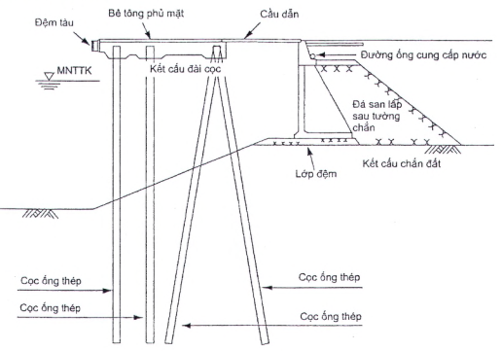
Hình 58 - Ví dụ về kết cấu bến bệ cọc cao
g) Kết cấu bến bệ cọc cao gồm các cấu kiện dễ bị tác động từ môi trường dẫn đến sự suy giảm chất lượng vật liệu, ví dụ như nước mặn ảnh hưởng đến vật liệu bê tông và sự ăn mòn vật liệu thép. Trong giai đoạn thiết kế chi tiết cần xem xét đến công tác bảo trì nhằm đảm bảo tuổi thọ của công trình.
- Đài cọc bằng bê tông cốt thép chịu tác động mạnh của môi trường nước mặn nên cần chú trọng đến công tác bảo trì trong suốt thời gian khai thác công trình. Nếu khoảng không gian giữa đài cọc và mặt nước không đủ lớn sẽ gây khó khăn cho công tác giám sát, chẩn đoán và đo đạc công trình. Tùy theo khoảng cách giữa đài cọc với mặt nước, hình dạng và cách bố trí kết cấu chắn đất, đài cọc ở phạm vi gần tường chắn đất dễ bị suy giảm chất lượng do tác động của sóng vỡ, cần xem xét đến ảnh hưởng này khi thiết lập cấp độ bảo trì đối với đài cọc.
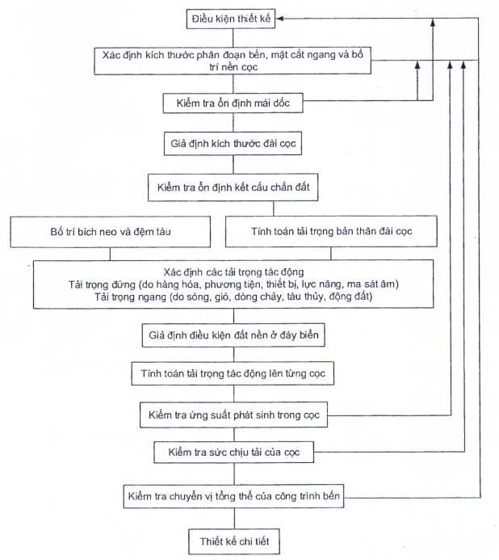
Hình 59 - Trình tự thiết kế công trình bến bệ cọc cao
- Cọc ống thép và các cấu kiện thép của bệ cọc chịu tác động ăn mòn của môi trường. Do đó công việc đo đạc kiểm soát mức độ ăn mòn các cấu kiện thép phải tuân theo tiêu chuẩn về bảo trì đối với công trình cảng biển.
- Phải đảm bảo an toàn cho con người khi tiến hành công tác bảo trì bệ cọc ở nơi môi trường khắc nghiệt. Các hố đo, giàn giáo và các đầu đo phục vụ công tác quan trắc có thể được lắp đặt phải đảm bảo công việc giám sát, chẩn đoán và đo đạc được dễ dàng và an toàn.
8.2 Cấu tạo công trình bến
8.2.1 Bố trí mặt bằng cọc
Mặt bằng cọc được bố trí một cách hợp lý trên cơ sở xem xét các yếu tố:
- Chiều rộng và chiều dài phân đoạn bến;
- Vị trí của nhà, nhà kho (nếu có) trên mặt bến;
- Điều kiện đất nền;
- Công trình kè hiện hữu;
- Các vấn đề liên quan đến thi công như năng lực đổ bê tông tại chỗ;
- Tải trọng thường xuyên và tải trọng tạm thời (đặc biệt lưu ý đến khẩu độ cần cẩu trên bến).
8.2.2 Loại cọc
Công trình bến bệ cọc cao thường sử dụng một hoặc kết hợp nhiều loại cọc sau đây:
a) Cọc BTCT đúc sẵn
- Cọc BTCT đúc sẵn có thể hạ xuống ở nhiều loại đất nền khác nhau. Trong trường hợp thiết kế đặc biệt có thể hạ cọc vào lỗ khoan được tạo ra trước ở đáy biển.
- Chiều dài một phân đoạn cọc được quyết định dựa trên điều kiện đất nền, khả năng của thiết bị thi công cọc và đặc tính kỹ thuật của cọc.
- Cọc BTCT ứng suất trước có khả năng chịu ứng suất kéo tốt hơn cọc BTCT trong quá trình vận chuyển, đóng cọc và khai thác.
- Mối nối cọc BTCT phải đủ khả năng chịu mô men uốn và được bảo vệ chống ăn mòn.
- Cọc BTCT ứng suất trước phải đảm bảo ứng suất nén khi đóng cọc không được vượt quá cường độ chịu nén cho phép của cọc nhằm tránh bị nứt; nếu cọc bị nứt sẽ giảm khả năng chống ăn mòn của bê tông cọc.
b) Cọc khoan nhồi
- Cọc khoan nhồi có thể hạ xuống độ sâu lớn và phù hợp với đất nền dạng sét cứng hay đá phong hóa.
- Các yêu cầu về thi công và nghiệm thu đối với cọc khoan nhồi tuân theo TCVN 9395:2012.
- Các yêu cầu về tính toán kiểm tra sức chịu tải cọc khoan nhồi tuân theo TCVN 11820-4-1:2020.
c) Cọc thép
- Cọc thép tương đối nhẹ, dễ vận chuyển và có thể hạ xuống ở nhiều loại đất nền khác nhau, kể cả nền đá phong hóa.
- Cọc thép hình chữ H phù hợp để hạ sâu vào nền đá phong hóa. Cọc ống thép có khả năng chịu tải trọng dọc trục và mô men uốn lớn. Khi gặp nền đá, hai loại cọc này có thể kết hợp để tạo ra loại cọc hỗn hợp nhằm tận dụng ưu điểm của từng loại; đoạn mũi bằng cọc thép chữ H hạ vào trong đá để tăng sức chịu nhổ của cọc, cọc thép chữ H sẽ liên kết ngàm cứng vào trong lòng của đoạn cọc ống thép phía trên; đoạn cọc ống thép phía trên được dùng để chịu lực đứng và lực ngang.
- Khi cọc thép được bảo vệ chống ăn mòn bằng lớp áo BTCT bọc bên ngoài cần lưu ý đến biến dạng của cọc khi chịu lực ngang.
- Khi sức kháng tại mũi cọc bị hạn chế, cần bịt đầu cọc bằng cấu kiện thép hay tạo nút bê tông tại mũi cọc. Có thể liên kết đầu cọc thép với đài cọc bằng nút BTCT khi đầu cọc chịu mô men uốn lớn.
8.2.3 Kích thước đài cọc
Kích thước đài cọc cần được xác định một cách hợp lý trên cơ sở xem xét các yếu tố:
- Điều kiện đất nền;
- Tải trọng khai thác;
- Khoảng cách giữa các cọc và các hàng cọc, hình dạng và kích thước của cọc;
- Việc lắp dụng ván khuôn phải dễ dàng;
- Thủy triều;
- Công tác lắp đặt bích neo;
- Công tác lắp đặt, hình dạng và kích thước của đệm tàu.
8.3 Tải trọng tác động lên công trình bến
8.3.1 Tải trọng dùng trong thiết kế
a) Các tải trọng tác động lên công trình bến bệ cọc cao được liệt kê trong Bảng 10.
b) Tải trọng thường xuyên và tải trọng tạm thời được xác định theo TCVN 11820-2:2017.
c) Tải trọng bản thân của kết cấu phần trên và tải trọng động đất (nếu có) tác động lên kết cấu phần trên sẽ gồm trọng lượng bản thân cọc và lực động đất tác động lên cọc tương ứng.
d) Ảnh hưởng của động đất lên tải trọng tạm thời được xem là tải trọng tác dụng ở mặt trên của bản mặt bến. Khi trọng tâm của phần tải trọng tạm thời nằm ở một độ cao đáng kể, thì lấy trọng tâm đó làm điểm đặt của lực ngang do động đất.
e) Lực do động đất lên cần trục chạy trên ray được tính toán bằng cách nhân trọng lượng bản thân cần trục với hệ số động đất, lực này được xem là truyền từ các bánh xe của cần trục xuống phần bệ cọc.
f) Tải trọng va tàu được xem là tải trọng ở điều kiện khai thác hay ở điều kiện bị sự cố tùy thuộc vào tốc độ cập tàu. Đối với tốc độ mà tàu thường cập tại bến thì tải trọng va tàu được xem là tải trọng ở điều kiện khai thác.
Bảng 10 - Các tải trọng dùng trong thiết kế
Tải trọng theo phương đứng | Tải trọng theo phương ngang
• Tải trọng bản thân | • Tải trọng do động đất tác động lên kết cấu công trình, hàng hóa và phương tiện thiết bị
• Các tải trọng trên mặt bến
- Tải trọng hàng hóa | • Tải trọng do sóng, gió và dòng chảy
- Tải trọng do phương tiện vận chuyển | • Tải trọng va tàu
- Tải trọng do thiết bị bốc xếp | • Tài trong neo tàu
• Tải trọng neo tàu | • Tải trọng tựa tàu
• Áp lực nâng do sóng lên đài cọc
• Ma sát âm của đất nền lên thành cọc
g) Khi không tính toán được tải trọng neo tàu thì trị số lực neo tàu tiêu chuẩn có thể tham khảo Điều 11 của TCVN 11820-2:2017.
h) Tại khu vực có tải trọng sóng là đáng kể, cần kiểm tra đài cọc và cầu dẫn khi chịu lực nâng của sóng theo 5.4 của TCVN 11820-2:2017, gồm:
- Ổn định của cầu dẫn và sức chịu nhổ của cọc;
- Cường độ các cấu kiện đài cọc và cầu dẫn.
i) Nếu cọc đóng xuyên qua lớp đất yếu sẽ diễn ra quá trình lún cố kết dưới tác động của đất san lấp hay tải trọng khai thác thì phải tính toán ma sát âm nhằm kiểm tra sức chịu tải dọc trục của cọc theo Phụ lục C của TCVN 11820-4-1:2020.
8.3.2 Tải trọng va tàu
a) Năng lượng cập tàu được tính toán theo Điều 11 của TCVN 11820-2:2017. Tải trọng va tàu được xác định theo Phụ lục A của Tiêu chuẩn này.
b) Trong nhiều trường hợp khoảng cách giữa các đệm tàu thường từ 8,0 m đến 13,0 m, tùy thuộc vào cỡ tàu, góc cập tàu và khoảng cách giữa các khung ngang của bến. Bến phục vụ nhiều cỡ tàu khác nhau nên lắp đặt các đệm cao su dài tối thiểu 1,5 m. Bố trí đệm độc lập sẽ phù hợp cho việc xác định lực va tàu trên cơ sở giả thiết năng lượng cập tàu được hấp thụ bởi một đệm. Tuy nhiên, giả thiết này không áp dụng khi các đệm được bố trí một cách liên tục trên suốt chiều dài bến.
c) Năng lượng cập tàu cũng được hấp thụ một phần bởi chuyển vị của bệ cọc, nhưng thực tế thường bỏ qua vì trong nhiều trường hợp năng lượng do phần bệ cọc tiếp nhận nhỏ hơn 10% năng lượng cập tàu.
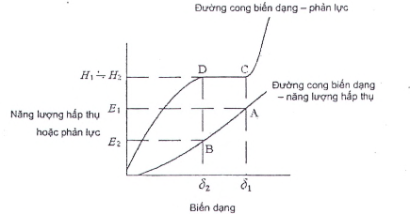
Hình 60 - Các đường cong đặc tính của đệm tàu bằng cao su
Hình 60 mô tả cặp đường cong "Năng lượng - Biến dạng” và “Biến dạng - Phản lực” của một đệm cao su. Khi đệm hấp thu năng lượng cập tàu E₁, biến dạng tương ứng của đệm nhận được là δ₁. Sử dụng đường cong còn lại, lực tương ứng tác động lên kết cấu bến được xác định là H₁ (từ δ₁ xác định C, từ C xác định H₁). Tuy nhiên, nếu các đệm được bố trí quá gần nhau và năng lượng cập tàu được hai đệm tàu hấp thu cùng một thời điểm thì năng lượng cập tàu được hấp thu bởi một đệm sẽ là E₂, lấy bằng 0,5 E₁, gây ra biến dạng đệm tương ứng là δ₂. Có thể thấy trên Hình 60 (từ δ₂ xác định D, từ D xác định H₂), lực tác động lên kết cấu bến cũng giống như lực tạo ra đối với trường hợp một đệm do đặc tính của đệm cao su. Như vậy lực ngang tác động lên kết cấu bến lúc này là 2H₂, và bằng 2 lần H_{1;} điều đó có nghĩa lực ngang tác động lên bến đã tăng gấp đôi. Vì vậy, khi sử dụng các loại đệm có đặc tính như trên, cần xem xét đến ứng xử này của đệm trong thiết kế và bố trí đệm.
8.4 Các giả thiết về đất nền
8.4.1 Góc nghiêng của mái dốc giả định
a) Khi kết cấu chắn đất được bố trí phía sau mái dốc gầm bến, kết cấu này phải được đặt ở vị trí thích hợp có xét đến độ ổn định của mái dốc.
b) Đối với đất yếu, khuyến nghị kiểm tra ổn định của mái dốc gầm bến theo mặt trượt cung tròn. Tuy nhiên mái dốc gầm bến ít khi để tồn tại lớp sét yếu, thường được thay bằng lớp cát hoặc đá hộc đổ. Do đó khi kết cấu chắn đất được đặt ở phía sau mái dốc thì nên đặt nó nằm sau mái dốc giả định như mô tả ở Hình 61. Mái dốc giả định xác định bằng cách vẽ một đường thẳng từ chân của mái dốc thực hợp với phương ngang một góc, α, như sau:
α = ɸ - ε  ε = arctg(k'_{h}) | (69)
Trong đó:
α là góc nghiêng của mái dốc giả định (độ);
ɸ là góc nội ma sát của lớp đất ở mái dốc thực (độ);
k'_{h} là hệ số động đất biểu kiến theo phương ngang.
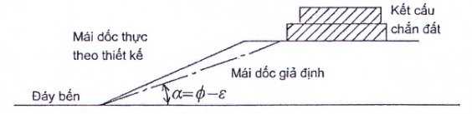
Hình 61 - Vị trí cấu chắn đất sau mái dốc giả định
CHÚ THÍCH
1) Công thức (69) không áp dụng cho mái dốc là đá trầm tích hay đá gốc.
2) Góc mái dốc giả định tính theo công thức (69) dùng để xác định vị trí của kết cấu chắn đất. Góc mái dốc thực tế thường lớn hơn góc α. Nếu sử dụng đá hộc để phù mái dốc thì độ dốc thường từ 1:1,5 đến 1:2,0; điều này dẫn đến đỉnh mái dốc cách xa mép ngoài của tường chắn đất. Nói chung khoảng cách này càng lớn càng tốt, nếu có bị xói hay trượt cục bộ mái dốc cũng không ảnh hưởng nhiều đến tường chắn đất.
8.4.2 Bề mặt đất nền giả định
a) Khi tính toán sức chịu tải ngang và sức chịu tải dọc trục của cọc, bề mặt đất nền giả định được xác định tại cao độ thích hợp cho từng cọc.
b) Khi mái dốc có độ dốc đáng kể, bề mặt đất nền giả định cho từng cọc có thể đặt tại cao độ tương ứng với trung điểm của khoảng cách thẳng đứng tính từ bề mặt mái dốc thực tế tại vị trí cọc đến cao độ đáy biển phía trước mái dốc (Hình 62).
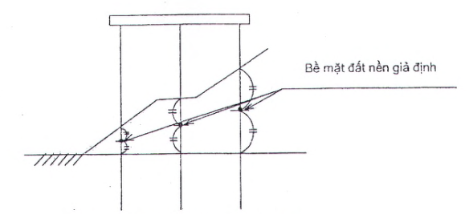
Hình 62 - Bề mặt đất nền giả định
8.5 Thiết kế cọc
8.5.1 Quy định chung
a) Các cọc sử dụng cho công trình bến thường bố trí dưới dạng nhóm cọc, liên kết giữa cọc với đài cọc được xem là ngàm cứng. Việc phân tích kết cấu phần bệ cọc thực hiện bằng cách mô tả như một khung phẳng hay hệ khung không gian với giả thiết các cọc được ngàm trong đất ở một độ sâu thích hợp.
b) Có thể sử dụng phương pháp PHRI hay phương pháp của Chang để phân tích cọc đơn chịu tải trọng ngang, hai phương pháp này được trình bày trong Phụ lục C của TCVN 11820-4-1:2020.
8.5.2 Hệ số phản lực theo phương ngang của đất nền
a) Trong tính toán sức chịu tải ngang của cọc, hệ số phản lực theo phương ngang của đất nền được xác định thông qua thí nghiệm nén ngang cọc tại hiện trường.
b) Khi không có thí nghiệm nén ngang cọc, hệ số phản lực theo phương ngang của đất nền được xác định theo phương pháp của Chang:
k_{h} = 1500N | (70)
trong đó:
k_{h} là hệ số phản lực theo phương ngang của đất nền (kN/m³);
N là chỉ số thí nghiệm xuyên tiêu chuẩn (SPT) trung bình của đất nền đến độ sâu khoảng 1/β
β là thông số xác định theo 8.5.3.
CHÚ THÍCH:
1) Hệ số phản lực theo phương ngang của đất nền tính theo công thức (70) phù hợp với phân tích tĩnh kết cấu. Khi phân tích động kết cấu, hệ số phản lực có thể được lấy tăng gấp đôi giá trị tính theo công thức (70).
2) Số liệu đo đạc tại hiện trường cho thấy giá trị hệ số phản lực theo phương ngang đối với đá hộc đổ thấp hơn giá trị tính theo công thức (70).
8.5.3 Điểm ngàm giả định của cọc trong đất nền
Khi tính toán kết cấu khung, điểm ngàm giả định của cọc trong đất nền có thể xem như đặt tại độ sâu 1/β, tính từ bề mặt đất nền giả định. Trị số β xác định theo công thức (71):
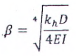 | (71)
trong đó:
k_{h} là hệ số phản lực theo phương ngang của đất nền (kN/m³);
D là đường kính hay kích thước cạnh cọc (m);
E là mô đun đàn hồi của vật liệu cọc (kN/m²);
I là mô men quán tính của tiết diện cọc (m⁴).
8.5.4 Phân phối lực ngang lên đầu cọc
a) Các lực ngang tác động lên đài cọc của một phân đoạn bến được phép phân phối cho các cọc với giả thiết: đài cọc tuyệt đối cứng trong mặt phẳng đài cọc; cọc làm việc trong giai đoạn đàn hồi; cọc ngàm cứng với đài cọc và trong đất nền. Nội dung tính toán gồm phân phối lực ngang tác dụng lên đầu các cọc, chuyển vị tổng thể của phân đoạn bến và của từng cọc có xét đến ảnh hưởng do xoay của đài cọc.
b) Phản lực tại đầu cọc đơn thẳng đứng do chuyển vị ngang đơn vị tại đầu cọc theo phương x và y được xác định theo công thức (72);
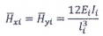 | (72)
Trong đó:
l_{i} là chiều dài tính toán của cọc thứ i, tính từ đầu cọc đến điểm ngàm giả định của cọc trong đất nền, xác định theo 8.4.2 và 8.5.3 (m);
E_{i}l_{i} là độ cứng chịu uốn của cọc thứ i, các đại lượng tương tự như trong công thức (71).
c) Phản lực tại đầu cọc xiên chụm đầu thứ i do chuyển vị ngang đơn vị của đầu cọc khi phương chuyển vị nằm trong mặt phẳng chứa chụm cọc được xác định theo công thức (73):
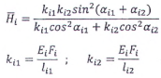 | (73)
trong đó:
a_{i1}, a_{i2} tương ứng là góc nghiêng của các cọc trong chụm cọc thứ i so với phương thẳng đứng (độ);
k_{i1}, k_{i2} tương ứng là phản lực dọc trục cọc của các cọc trong chụm cọc thứ i do chuyển vị dọc trục cọc đơn vị (kN/m);
F_{i} là diện tích tiết diện cọc thứ i (m²);
l_{i1}, l_{i2} tương ứng là chiều dài chịu nén của các cọc xiên chụm đầu thứ i (m).
CHÚ THÍCH:
1) Phản lực tại đầu cọc xiên chụm đầu do chuyển vị ngang đơn vị của đầu cọc khi phương chuyển vị vuông góc với mặt phẳng chứa chụm cọc được xác định theo công thức (72) như đối với từng cọc đơn rồi cộng tác dụng.
2) Hệ trục tọa độ x0y nên đặt gốc tọa độ "0" ở giao điểm của tim hai hàng cọc biên của phân đoạn bến (xem Hình 63).
d) Tâm đàn hồi, C, là điểm khi hợp lực của các lực ngang tác động lên đài cọc má đi qua nó chỉ gây cho đài cọc chuyển vị tịnh tiến. Tọa độ tâm đàn hồi trong hệ trục x0y xác định theo công thức (74):
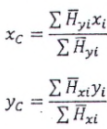 | (74)
Trong đó: x_{i}, y_{i} là tọa độ đầu cọc thứ i trong hệ trục tọa độ x0y (m).
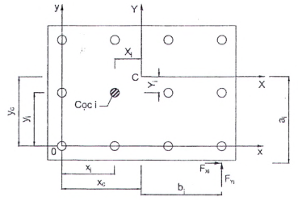
Hình 63 - Sơ đồ phân phối lực ngang lên đầu cọc của một phân đoạn bến
e) Xác định hợp lực theo phương x và y, và tổng mô men của các lực ngang lấy đối với tâm đàn hồi sau khi chuyển các tải trọng ngang về tâm đàn hồi:
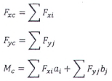 | (75)
trong đó:
F_{xc}, F_{yc} tương ứng là các hợp lực theo phương x và y đặt tại tâm đàn hồi (kN);
F_{xi} là thành phần lực ngang thứ i tác dụng lên đài cọc theo phương x (kN);
F_{yj} là thành phần lực ngang thứ j tác dụng lên đài cọc theo phương y (kN);
M_{c} là tổng mô men của các lực ngang lấy đối với tâm đàn hồi (kN.m);
a_{i} là cánh tay đòn của lực ngang F_{xi} lấy đối với tâm đàn hồi (m);
b_{j} là cánh tay đòn của lực ngang F_{yj} lấy đối với tâm đàn hồi (m).
f) Thiết lập hệ trục tọa độ mới XCY, lấy tâm đàn hồi C làm gốc tọa độ. Chuyển vị tịnh tiến và góc xoay của đài cọc quanh tâm đàn hồi C được xác định theo công thức (76):
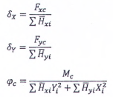 | (76)
trong đó:
δ_{x}, δy tương ứng là chuyển vị tịnh tiến của đài cọc theo phương x và y (m);
φ_{c} là góc xoay của đài cọc quanh tâm đàn hồi C (radian);
X_{i}, Y_{i} là tọa độ đầu cọc thứ i trong hệ trục tọa độ XCY(m).
g) Lực ngang tác động lên từng đầu cọc sau khi phân phối được xác định theo công thức (77);
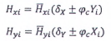 | (77)
Trong đó: H_{xi} và H_{yi} tương ứng là lực ngang tác động lên đầu cọc thứ i theo phương x và y (kN).
CHÚ THÍCH
1) Dấu “±” trong công thức (77) được xác định tùy thuộc chuyển vị ngang đầu cọc do đài cọc xoay là cùng chiều hay ngược chiều với chuyển vị ngang đầu cọc do đài cọc chuyển vị tịnh tiến.
2) Lực ngang tác dụng lên đài cọc của một khung phẳng tính toán bất kỳ sẽ bằng tổng các lực ngang lên đầu các cọc nằm trong khung phẳng tính toán đó.
3) Có thể sử dụng các phần mềm đã được kiểm chứng về độ tin cậy theo phương pháp phần tử hữu hạn để xác định nội lực và chuyển vị của phân đoạn bến theo mô hình khung không gian.
8.5.5 Kiểm tra sức chịu tải dọc trục của cọc theo đất nền
a) Kiểm tra sức chịu tải dọc trục của cọc theo đất nền tuân theo TCVN 11820-4-1:2020, áp dụng một trong hai phương pháp: phương pháp thiết kế hệ số thành phần hoặc phương pháp thiết kế hệ số tải trọng và hệ số sức kháng.
b) Kiểm tra sức chịu tải của cọc theo phương pháp thiết kế hệ số thành phần phải tuân theo TCVN 11820-4-1:2020.
c) Kiểm tra sức chịu tải của cọc theo phương pháp thiết kế hệ số tải trọng và hệ số sức kháng phải tuân theo Phụ lục C của TCVN 11820-4-1:2020. Công thức kiểm tra có dạng:
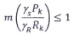 | (78)
trong đó:
P_{k} là giá trị đặc trưng của lực dọc tác dụng lên cọc (kN);
R_{k} là giá trị đặc trưng của sức chịu tải dọc trục cọc theo đất nền (kN);
γ_{s} là hệ số thành phần cho lực dọc tác dụng lên cọc, lấy theo Bảng 11;
γ_{R} là hệ số thành phần cho sức chịu tải dọc trục cọc theo đất nền, lấy theo Bảng 11.
m là hệ số hiệu chỉnh, lấy theo Bảng 11.
Bảng 11 - Hệ số tải trọng và hệ số sức kháng để kiểm tra sức chịu tải dọc trục của cọc theo đất nền
Trường hợp thiết kế | Trạng thái chịu lực của cọc | Kí hiệu trường hợp kiểm tra | γ_{R} | γ_{s} | m
Khai thác | Kéo |  | 1,00 | 1,00 | 3,00
Khai thác | Nén |  | 1,00 | 1,00 | 2,50
Bất thường | Kéo |  | 1,00 | 1,00 | 2,50
Bất thường | Nén (cọc chống) |  | 1,00 | 1,00 | 1,50
Bất thường | Nén (cọc ma sát) |  | 1,00 | 1,00 | 2,00
CHÚ THÍCH: Việc lựa chọn các hệ số trong Bảng 11 tùy thuộc trường hợp kiểm tra (5 trường hợp), trạng thái chịu lực của cọc và tổ hợp tải trọng (Tham khảo Bảng C.3 - Phụ lục C của Tiêu chuẩn này).
8.5.6 Kiểm tra sức chịu tải ngang của cọc
Kiểm tra chiều dài cọc chôn trong đất khi chịu tải trọng ngang tuân theo Phụ lục C của TCVN 11820-4- 1:2020. Chiều dài này sơ bộ được lấy bằng 3/β, tính từ bề mặt đất nền giả định dựa trên kết quả phân tích sức chịu tải ngang của cọc, giá trị β được tính theo 8.5.3.
8.5.7 Kiểm tra mái nối cọc
a) Mối nối cọc phải được thiết kế đảm bảo an toàn chịu ứng suất do va đập xuất hiện trong quá trình đóng cọc, ngoài ra phải kể đến các ngoại lực nêu trong 8.3.1.
b) Vị trí mối nối cọc phải được xác định một cách cẩn thận xét đến điều kiện thi công để loại trừ ứng suất vượt quá cho phép có thể xuất hiện trong cọc.
8.5.8 Thay đổi bề dày thành cọc hoặc vật liệu của cọc ống thép
a) Trong nhiều trường hợp, bề dày thành cọc hoặc vật liệu cọc ống thép được phép thay đổi tại độ sâu từ 2/β đến 3/β, tính từ bề mặt đất nền giả định.
b) Cường độ chịu lực của mối nối và của tiết diện nơi có sự thay đổi bề dày thành cọc phải được kiểm tra cẩn thận, vì trong một số trường hợp các cọc bị uốn tại những vị trí này do biến dạng đất nền và do các nguyên nhân khác xảy ra khi động đất.
c) Không thay đổi bề dày thành cọc hay vật liệu cọc ở những vị trí mà nội lực cọc tăng hay cọc chịu tác động của ma sát âm gây ra bởi đất nền xung quanh.
8.6 Thiết kế kết cấu chắn đất
a) Kiểm tra ổn định của kết cấu chắn đất sau bến phải tuân theo các hướng dẫn tính toán phù hợp nêu trong các Điều 6 và 7 của Tiêu chuẩn này.
b) Đài cọc và kết cấu chắn đất có thể được nối với nhau bằng cầu dẫn dạng bản kê, thích ứng với độ lún lệch có thể xảy ra giữa bệ cọc và kết cấu chắn đất.
8.7 Kiểm tra ổn định theo mặt trượt cung tròn đối với kết cấu chắn đất
Kiểm tra ổn định theo mặt trượt cung tròn đối với kết cấu chắn đất tuân theo TCVN 11820-4-1:2020.
8.8 Tính toán bố trí cốt thép cho đài cọc
a) Tính toán bố trí cốt thép cho đài cọc bằng BTCT hoặc BTCT ứng suất trước được thực hiện theo phương pháp thiết kế trạng thái giới hạn.
b) Lượng cốt thép bố trí đủ để chịu lực cắt, đảm bảo phá hoại do lực cắt không xảy ra trước phá hoại do mô men uốn.
c) Đài cọc chịu tác động của môi trường nên cần có các biện pháp thích hợp nhằm đảm bảo an toàn cho kết cấu. Chiều dày lớp bê tông bảo vệ và lượng cốt thép đủ để kiểm soát chiều rộng vết nứt theo trạng thái giới hạn sử dụng, đảm bảo độ bền và tuổi thọ công trình.
8.9 Giới hạn cho phép đối với chuyển vị và biến dạng của kết cấu bến
a) Khi thiết kế cần khống chế chuyển vị và biến dạng của kết cấu bến trong giới hạn cho phép và tuân thủ theo những yêu cầu khác về chuyển vị và biến dạng cho phép đối với thiết bị công nghệ trên mặt bến.
b) Nếu trên mặt bến chỉ có các phương tiện vận chuyển và bốc xếp thông thường hoạt động thì áp dụng các giới hạn cho phép về chuyển vị và biến dạng nêu trong Bảng 12.
c) Trụ đỡ ở cầu dẫn cho các hạng mục nhạy cảm như đường ống hóa dầu hay các hạng mục có yêu cầu tương tự về mức độ an toàn cần đặc biệt lưu ý đến các bộ phận liên kết, khả năng chịu lực của kết cấu và điều kiện khai thác đặc thù của chúng để quyết định giới hạn cho phép của chuyển vị.
Bảng 12 - Giới hạn chuyển vị khi khai thác đối với kết cấu bến
Phương chuyển vị | VỊ trí xem xét | Giới hạn chuyển vị | Quy định riêng
Phương đứng | Đầu mút dầm công son | 1/180 chiều dài dầm công son | Nếu có tuyến đường ống hóa dầu hay hạng mục có yêu cầu tương tự về mức độ an toàn thì giới hạn chuyển vị lấy bằng 1/200 chiều dài dầm công son
Phương đứng | Nhịp dầm có liên kết 2 đầu | 1/200 nhịp dầm | Đối với dầm có yêu cầu sơn phủ đặc biệt thì giới hạn chuyển vị có trị số lấy nhỏ hơn.  Nếu có tuyến đường ống hóa dầu hay hạng mục có yêu cầu tương tự về mức độ an toàn thì giới hạn chuyển vị lấy bằng 1/400 chiều dài nhịp dầm.
Phương ngang | Đỉnh bến trên nền cọc, đỉnh trụ | 1/300 chiều cao bến nhưng không vượt quá 100 mm
9 Các dạng kết cấu công trình bến khác
9.1 Công trình bến dạng trụ cập
9.1.1 Quy định chung
Các quy định trong điều này được áp dụng để thiết kế công trình bến dạng trụ cập, bao gồm trụ cập tàu và bộ phận chắn đất phía sau (Hình 64).
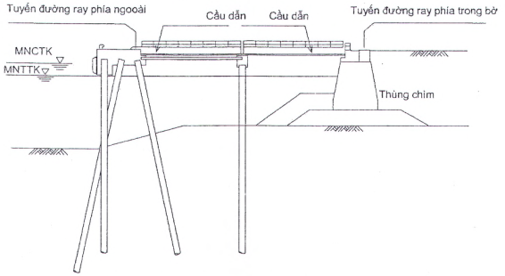
Hình 64 - Mặt cắt ngang công trình bến dạng trụ cập
9.1.2 Nguyên tắc thiết kế
Một trụ cập phải được thiết kế đảm bảo ổn định trước các tác động của tải trọng lên trụ và dầm. Ngoài ra, chủng loại và kích thước cầu trục, đặc tính di chuyển của cầu trục, độ lún ray cầu trục sau khi lắp đặt phải được xem xét hợp lý khi xác định kết cấu trụ cập.
9.1.3 Thiết kế trụ cập
9.1.3.1 Cách bố trí
Khoảng cách giữa trụ cập và bờ, khoảng cách ray của cầu trục và khoảng cách giữa các trụ cập theo phương dọc bến được xác định theo quan điểm chi phí nhỏ nhất, thuận tiện cho thi công có xét đến kích thước của cầu trục, điều kiện đất nền và các vấn đề khác.
9.1.3.2 Tải trọng
a) Tải trọng khi thiết kế trụ cập gồm:
- Tải trọng theo phương đứng
+ Tải trọng bản thân trụ cập;
+ Tải trọng bánh xe của cầu trục khi bốc xếp hàng hóa;
+ Tải trọng neo tàu.
- Tải trọng theo phương ngang
+ Tải trọng neo tàu;
+ Tải trọng va tàu;
+ Tải trọng gió tác động lên cầu trục;
+ Tải trọng do động đất tác động lên cầu trục;
+ Tải trọng do động đất tác động lên trụ cập.
b) Ngoài các tải trọng nêu trên, tải trọng sóng và lực nâng do sóng, tải trọng gió lên đài cọc phải được xem xét khi thiết kế trụ cập.
c) Lực phanh của cầu trục được xem là những lực ngang để thiết kế dầm chính.
9.1.3.3 Thiết kế trụ cập
Thiết kế trụ cập trên nền cọc được thực hiện theo Điều 8; khi trụ cập dạng trọng lực hay dạng cọc ván thép vây ô thì thực hiện theo Điều 6 hoặc Điều 7 của Tiêu chuẩn này.
9.1.3.4 Thiết kế dầm chính
a) Dầm chính phải được thiết kế an toàn chịu tác động của các lực đứng và lực ngang. Do ray cầu trục được đặt trực tiếp lên dầm chính, sự gia tăng tải trọng bánh xe cầu trục gây ra bởi gió hoặc động đất phải được xem xét trong tính toán.
b) Dầm chính thường được thiết kế là dầm đơn giản để thích ứng với độ lún lệch giữa các trụ cập.
9.1.3.5 Thiết bị phụ trợ
Thiết bị phụ trợ như đệm tàu, bích neo, cầu dẫn phải được trang bị cho trụ cập. Trên cầu dẫn, tải trọng người đi bộ được lấy bằng 5,0 kN/m².
9.1.4 Thiết kế chi tiết
9.1.4.1 Đài cọc
Mặt cắt ngang của đài cọc được xác định theo 9.2.
9.1.4.2 Cầu dẫn
Cầu dẫn được thiết kế theo các chỉ dẫn kỹ thuật cầu đường bộ.
9.2 Công trình bến gồm các trụ độc lập
9.2.1 Nguyên tắc thiết kế
Các quy định trong điều này được áp dụng để thiết kế công trình bến gồm các trụ độc lập. Các trụ độc lập có các dạng kết cấu: trụ trên nền cọc; trụ bằng cọc, cừ thép vây ô; trụ bằng thùng chìm. Theo chức năng làm việc, các trụ độc lập được phân chia thành: trụ tựa (hay trụ va), trụ neo và sàn công nghệ. Hình 65 thể hiện một bến bao gồm các trụ độc lập trên nền cọc.
9.2.2 Bố trí mặt bằng
a) Mặt bằng của bến gồm các trụ độc lập phải được xác định phù hợp với kích thước của tàu thiết kế, độ sâu nước, hướng gió, hướng sóng và dòng triều cũng như phải xem xét những ảnh hưởng bất lợi đến sự di chuyển và neo đậu của các tàu khác.
b) Khi bố trí trụ tựa tàu cần xem xét:
- Kích thước của tàu thiết kế
+ Mạn tàu lớn gồm đoạn thẳng thành tàu, đây là phần cơ bản có chiều dài khoảng 3/4 chiều dài toàn bộ tàu, và hai đoạn cong ứng với mũi tàu và đuôi tàu, mỗi đoạn cong khoảng 1/8 chiều dài toàn bộ tàu. Kiến nghị các trụ tựa tàu cần bố trí sao cho tàu cập phần đoạn thẳng thành tàu lên các trụ tựa đó.
+ Khi có thiết bị bốc xếp hàng hóa đặc biệt, ví dụ như ở bến dầu, sàn công nghệ bố trí ở giữa các trụ tựa và mép ngoài của sàn công nghệ đặt lùi về phía sau so với mép ngoài của các trụ tựa nhằm tránh các tác động trực tiếp từ tàu lên sàn công nghệ.
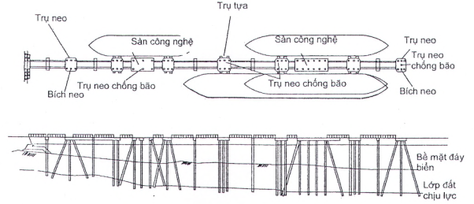
Hình 65 - Kết cấu bến gồm các trụ độc lập trên nền cọc
- Độ sâu nước, hướng gió, hướng sóng và dòng triều
+ Nên bố trí các trụ độc lập sao cho trục dọc của các trụ độc lập song song với hướng gió, hướng sóng và dòng triều thịnh hành. Cách thức bố trí này tạo thuận lợi cho tàu cập, rời bến và giảm các lực tác động lên các trụ khi neo tàu.
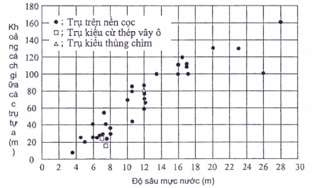
Hình 66 - Quan hệ khoảng cách giữa các trụ tựa với độ sâu nước
+ Thông thường, các trụ neo ngoài cùng được bố trí về phía mũi và đuôi tàu sao cho phương dây neo hợp với phương dọc bến theo mặt bằng một góc không quá 45°. Mép ngoài của các trụ neo cũng thường bố trí lùi về phía sau so với mép ngoài của các trụ tựa.
+ Khoảng cách giữa các trụ tựa liên quan chặt chẽ tới chiều dài toàn bộ tàu. Hình 66 biểu thị mối quan hệ giữa khoảng cách giữa trụ tựa và độ sâu nước từ một số công trình bến đã xây dựng để tham khảo. Thông thường khoảng cách giữa tim của hai trụ tựa lấy bằng 0,25 đến 0,40 chiều dài toàn bộ tàu thiết kế.
9.2.3 Tải trọng
Các tải trọng tác động lên các trụ độc lập gồm:
- Tải trọng va tàu;
- Tải trọng neo tàu;
- Tải trọng bản thân và tải trọng trên mặt bến;
- Tải trọng do động đất lên công trình và lên thiết bị bốc xếp;
- Áp lực thủy động khi có động đất;
- Tải trọng gió lên thiết bị bốc xếp hàng hóa.
9.2.4 Kết cấu trụ độc lập trên nền cọc
a) Khi thiết kế trụ độc lập trên nền cọc, những vấn đề cần xem xét gồm: ứng suất trong cọc; chiều dài chôn cọc trong đất nền; chuyển vị của các trụ độc lập được tính toán theo Điều 8 của Tiêu chuẩn này.
b) Khi sử dụng trụ độc lập trên nền cọc, năng lượng cập tàu thường được tính toán với giả thiết năng lượng này được hấp thụ bởi sự biến dạng của đệm tàu và của nền cọc.
c) Tàu dầu loại lớn thường cập xiên góc với tuyến mép bến. Đặc tính của đệm cũng thay đổi tùy thuộc vào góc cập tàu, kiến nghị sử dụng đường cong đặc tính của đệm theo góc cặp tàu. Ngoài ra, việc cập tàu xiên góc có thể dẫn đến một số đệm không tiếp nhận năng lượng cập tàu một cách hiệu quả. Do đó, cần kiểm tra cẩn thận những đệm tàu sẽ tiếp xúc với vỏ tàu theo một góc cập dự kiến.
d) Khi trụ chịu tác dụng lực nâng do sóng và để giảm bớt tải trọng nhổ tác dụng lên cọc, có thể sử dụng đài cọc dạng bê tông khối lớn có chiều dày từ 1,5 đến 2,5 m.
9.2.5 Kết cấu trụ độc lập bằng cọc, cừ thép vây ô
a) Khi thiết kế trụ độc lập bằng cọc, cừ thép vây ô, những vấn đề cần xem xét gồm: chiều rộng tường tương đương theo biến dạng cắt; chiều sâu chôn tường vây ô trong đất nền; ổn định tổng thể thân tường (trượt, lật, sức chịu tải); lực căng của các ô cừ; móng cho thiết bị bốc xếp hàng hóa và trụ neo.
b) Các vấn đề nêu trên được tiến hành tuần theo Điều 7 của Tiêu chuẩn này. Tính toán kết cấu móng cho thiết bị bốc xếp hàng hóa, trụ tựa và trụ neo được tiến hành tuân theo TCVN 11820-4-1:2020.
c) Trong trường hợp cọc, cừ vây ô hình trụ tròn, chiều rộng tường tương đương được tính theo công thức (79):
(79)
trong đó:
B là chiều rộng tường tương đương (m);
R là bán kính trụ tròn (m).
9.2.6 Kết cấu trụ độc lập bằng thùng chìm
a) Khi thiết kế trụ độc lập bằng thùng chìm, những vấn đề cần xem xét gồm: ổn định trượt của thùng; ổn định lật của thùng; sức chịu tải của đất nền; góc xoay của thùng và độ bền của các cấu kiện.
b) Thùng có thể bị xoay khi có tải trọng lệch tâm tác động lên trụ. Kiểm tra ổn định xoay phải tiến hành ngay cả khi các yêu cầu về trượt, lật và ứng suất nền đã thỏa mãn. Khi tính toán ổn định xoay, giả thiết rằng lực kháng là lực ma sát dưới đáy thùng tỷ lệ với phản lực lên đáy thùng như đã nêu trong Điều 6 của Tiêu chuẩn này.

Phụ lục A
(Quy định)
Tải trọng do tàu tác động lên công trình bến
A.1. Quy định chung
a) Các quy định trong Phụ lục A được áp dụng để xác định tải trọng va tàu, tải trọng neo tàu và tải trọng tựa tàu tác động lên công trình bến.
b) Năng lượng cập tàu được tính theo Điều 11 của TCVN11820-2:2017.
c) Các tải trọng do gió và dòng chảy tác động lên tàu khi neo tại bến được tính toán theo Phụ lục G của TCVN11820-2:2017.
A.2. Tải trọng va tàu
A.2.1 Bố trí đệm tàu
a) Cách bố trí hệ thống đệm tàu tùy thuộc vào dạng tuyến mép bến: tuyến mép bến liên tục, tuyến mép bến gồm các trụ độc lập và tuyến đường dẫn.
- Đối với tuyến mép bến liên tục, đệm tàu thường được bố trí thành một dãy với khoảng cách giữa các đệm không vượt quá 0,15 lần chiều dài toàn bộ tàu thiết kế. Khi tàu cập bến, đệm tàu sẽ bị biến dạng, lúc này khoảng hở nhỏ nhất cho phép giữa thành tàu với kết cấu bến là 0,25 m.
- Đối với tuyến mép bến gồm các trụ độc lập, thường có hai trụ tựa bố trí ở hai bên sàn công nghệ nên cần ít nhất hai đệm, mỗi đệm được bố trí trên một trụ tựa. Khi thiết kế phải lưu ý.
+ Không để tàu va chạm với thiết bị trên sản công nghệ;
+ Đảm bảo chuyển vị ngang của kết cấu trong phạm vi cho phép đối với yêu cầu khai thác của thiết bị bên trên;
+ Ngăn chặn tàu nhỏ va chạm với kết cấu bến có xét đến thủy triều và sóng.
- Đối với tuyến đường dẫn có bề rộng hạn chế như lối vào âu tàu, ụ khô hay sàn nâng tàu, lưu ý đến ảnh hưởng của sóng hay nước dâng gây ra bởi các tàu qua lại đến tàu đang neo đậu trong lúc chờ đợi tại đường dẫn. Trong âu tàu, khi thiết kế đệm cần lưu ý đến chuyển dịch của tàu dọc theo âu và chuyển dịch lên xuống của tàu theo phương đứng trong quá trình cung cấp hay tháo nước ra khỏi âu.
b) Đệm tàu phải được bố trí để hấp thu năng lượng cập tàu và đảm bảo không cho tàu và trực tiếp vào bến. Khoảng cách lớn nhất giữa các đệm tàu, L, có thể tính theo công thức:
(A.1)
trong đó:
r là bán kính cong của vỏ tàu phía mũi (m);
h là chiều cao của đệm tàu thiết kế (m).
c) Trong trường hợp thiếu số liệu thực tế về bán kính cong của vỏ tàu thiết kế, có thể sử dụng các công thức kinh nghiệm để xác định bán kính cong của vỏ tàu từ số liệu về loại tàu, trọng tải tàu và góc cập tàu như sau:
- Tàu hàng tổng hợp có trọng tải từ 500 ÷ 50 000 DWT
log₁₀r = - 0,853 + 0,640 log₁₀(DWT) với góc cập 5°  log₁₀r = -1,055 + 0,650 log₁₀(DWT) với góc cập 10° | (A.2)
- Tàu chở dầu, tàu chở quặng có trọng tải từ 5 000 ÷ 200 000 DWT
log₁₀r = -0,541 + 0,560 log₁₀(DWT) với góc cập 5°  log₁₀r = -0,113 + 0,440 log₁₀(DWT) với góc cập 10° | (A.3)
A.2.2 Lựa chọn đệm tàu
a) Đệm tàu phải được lựa chọn phù hợp có xét đến các yếu tố sau:
- Đặc điểm kết cấu bến và loại tàu thiết kế;
- Biên độ dao động thủy triều tại khu vực bến;
Đối với bến chịu tác động của sóng, chú ý đến góc cập tàu khi tàu vào bến và sự dịch chuyển của tàu trong quá trình neo cập;
- Mức độ biến dạng của đệm khi hấp thu năng lượng cập tàu;
- Chuyển vị do tác động của lực va tàu lên các bộ phận của công trình bến;
- Phạm vi thay đổi các đặc tính vật lý của đệm khi chế tạo so với tiêu chuẩn, phản ứng của đệm với tải trọng động, phản ứng nhiệt với nhiệt độ không khí,...
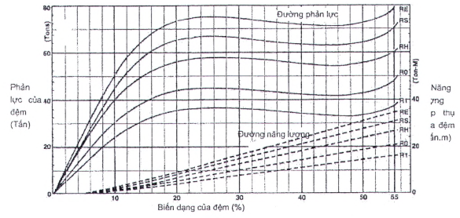
Hình A.1 - Ví dụ các đường đặc tính của đệm tàu cao su
b) Tải trọng va tàu được xác định từ năng lượng cặp tàu thông qua các đường đặc tính của đệm. Thực tế, phần năng lượng cập tàu do bến hấp thụ có thể bỏ qua vì nó nhỏ hơn nhiều so với phần năng lượng do đệm tàu hấp thụ, Hình A.1 là ví dụ về một loại đệm tàu bằng cao su, bao gồm các đường hấp thụ năng lượng và các đường cong phản lực của đệm (tức lực va của tàu lên bến) ứng với năm phẩm cấp cao su khác nhau. Khi chọn một phẩm cấp cao su nào đó, trình tự xác định lực va như sau: từ năng lượng cập tàu xác định biến dạng của đệm theo đường hấp thụ năng lượng (đường đứt nét), sau đó xác định lực va tàu theo đường cong phản lực của đệm (đường liền nét) từ biến dạng đệm tra được ở trên.
c) Công trình bến trọng lực và tường cừ thường có khả năng chịu được lực va tàu theo phương vuông góc mép bến. Đối với các dạng kết cấu bến như bến bệ cọc cao, bến trụ cập và bến gồm các trụ độc lập thì khả năng chịu lực ngang có nhỏ hơn (đặc biệt là bến trên nền cọc đứng). Do đó phải lựa chọn loại đệm tàu phù hợp đảm bảo lực va tàu nhỏ hơn khả năng chịu lực ngang của các dạng kết cấu bến này.
d) Hệ thống đệm phải đảm bảo an toàn chịu được lực cắt do ma sát giữa đệm với vỏ tàu khi tàu cập xiên góc với tuyến mép bến. Lực cắt được xác định bằng cách lấy phản lực đệm tàu (tức lực va tàu theo phương vuông góc mép bến) nhân với hệ số ma sát, μ, cho trong Bảng A.1. Hệ số ma sát này có giá trị tùy thuộc vào vật liệu ở bề mặt tiếp xúc của đệm.
Bảng A.1 - Hệ số ma sát trong điều kiện bề mặt tiếp xúc của đệm là khô
Loại vật liệu ở bề mặt tiếp xúc của đệm | Hệ số ma sát, μ
Polyethylene có trọng lượng phân tử siêu cao (UHMW-PE) | 0,2
Polyethylene có mật độ cao (HDPE) | 0,3
Nylon | 0,2
Cao su | 0,6 - 0,7
Gỗ | 0,4
Thép | 0,5
e) Đối với công trình bến chịu tác động của sóng, tàu sẽ dao động theo cả phương ngang và phương đứng. Những dao động này có thể gây ra biến dạng cắt vượt quá giới hạn cho phép đối với đệm, cùng với biến dạng nén ngang của đệm, có thể làm cho đệm bị nứt vỡ. Lực cắt do dao động của tàu khi xét đến có giá trị từ 30% đến 40% phản lực đệm tàu.
f) Sự hấp thụ năng lượng của đệm
a) Nhiều loại đệm cao su có hình dạng khác nhau, chủng khác nhau ở đặc tính vật lý thể hiện qua mối quan hệ giữa phản lực đệm và biến dạng đệm, cũng như tỷ lệ hấp thụ năng lượng. Các nhà sản xuất đệm tàu khi giới thiệu sản phẩm có cung cấp các đường đặc tính biểu thị mối quan hệ giữa biến dạng đệm với năng lượng hấp thụ, giữa phản lực đệm với biến dạng đệm cho từng loại đệm ứng với phẩm cấp vật liệu cao su khác nhau. Ví dụ ở Hình A.1 thể hiện các đường đặc tính của một loại đệm va theo năm phẩm cấp cao su.
b) Lựa chọn đệm tàu có xét đến mức độ rủi ro: vì nguyên nhân nào đó, năng lượng cập tàu thực tế vượt quá năng lượng cập tàu tính toán khiến cho hệ thống đệm bị quá tải. Do vậy, khi lựa chọn đệm tàu cần dự trù sao cho khả năng hấp thụ năng lượng của đệm phải lớn hơn năng lượng cập tàu khi gặp rủi ro. Năng lượng cập tàu khi gặp rủi ro bằng năng lượng cập tàu tính toán nhân với hệ số năng lượng cập tàu. Hệ số năng lượng cập tàu lấy bằng 1,5 cho trường hợp có rủi ro thấp và bằng 2,0 cho trường hợp có rủi ro cao. Nếu thiếu số liệu thống kê để đánh giá mức độ rủi ro, có thể tham khảo các hệ số năng lượng cập tàu cho trong Bảng A.2.
g) Sự thay đổi đặc tính của đệm cao su
- Sự thay đổi đặc tính của đệm tàu là sự sai khác về thông số vật lý của đệm so với tiêu chuẩn đề ra bởi các nguyên nhân như: sự lão hóa, các đặc tính động học (đặc tính phụ thuộc vận tốc), đặc tính dão, đặc tính lặp (đặc tính phụ thuộc tần số nén ép), đặc tính nén xiên góc, và đặc tính chịu nhiệt. Lưu ý các đặc tính này rất quan trọng khi thiết kế đệm cho kết cấu phao neo.
- Đối với kết cấu bến thông thường, cần xem xét sự thay đổi các đặc tính của đệm như nêu ở trên. Nếu sản phẩm đệm có sai số là ±10 %, khi thiết kế lấy khả năng hấp thụ năng lượng của đệm giảm đi 10%, và lấy phản lực đệm tăng lên 10 % so với giá trị tiêu chuẩn ghi trong catalogue của nhà sản xuất. Lưu ý, phản lực của đệm tàu trong môi trường nhiệt độ thấp sẽ tăng lên so với phản lực đệm trong môi trường nhiệt độ tiêu chuẩn.
Bảng A.2 - Hệ số năng lượng cập tàu
Loại công trình bến | Hệ số năng lượng cập tàu
Bến có tuyến mép bến liên tục bốc xếp hàng thông thường | 1,5
Bến phà | 2,0
Bến cho tàu LPG và LNG | 2,0
Bến có kết cấu dạng trụ độc lập | 2,0
A.3. Tải trọng neo tàu
A.3.1 Bố trí trụ neo chống bão, bích neo và vòng neo
a) Thiết bị neo trên bến phải có đủ cường độ để neo giữ tàu trong các điều kiện tự nhiên của khu vực như: địa hình, thời tiết và các yếu tố thủy hải văn khác. Ngoài ra phải xem xét đến các thông số kỹ thuật của tàu như: chiều dài toàn bộ, chiều rộng, mớn nước và tổng trọng tải tàu.
b) Bố trí thiết bị neo phải đảm bảo việc neo tàu và bốc xếp hàng hóa được tiến hành thuận tiện và an toàn.
c) Nếu sử dụng các trụ neo để neo tàu khi có bão, chúng được lắp đặt ở hai đầu bến và cách tuyến mép bến một khoảng cách đủ xa. Các trụ neo được bố trí sao cho phù hợp với việc vận hành khai thác tàu. Góc hợp giữa dây neo với trục dọc của tàu cảng gần 90° càng tốt, để chịu được các tải trọng tác động theo phương ngang tàu. Số lượng trụ neo cho một bến thường là 2 trụ (Hình A.2).
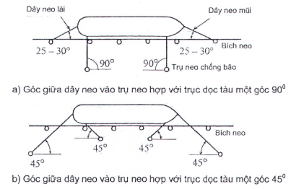
Hình A.2 - Bố trí trụ neo và bích neo
d) Các bích neo được bố trí trên bến và gần tuyến mép bến để neo tàu trong điều kiện thời tiết bình thường. Khoảng cách lớn nhất giữa các bích neo và số lượng bích neo tối thiểu cho một bến có thể tham khảo ở Bảng A.3.
Bảng A.3 - Khoảng cách lớn nhất giữa các bích neo và số lượng bích neo tối thiểu cho một bến
Tổng trọng tải tàu | Khoảng cách lớn nhất giữa các bích neo (m) | Số lượng bích neo tối thiểu cho 1 bến (bích neo)
< 2 000 GT | 10 ÷ 15 | 4
2 000 ÷ < 5 000 GT | 20 | 6
5 000 ÷ < 20 000 GT | 25 | 6
20 000 ÷ < 50 000 GT | 35 | 8
50 000 ÷ <100 000 GT | 45 | 8
CHÚ THÍCH: Có thể chuyển đổi từ tổng trọng tải tàu (GT) sang trọng tải tàu (DWT) theo các công thức hồi quy trong Phụ lục L của TCVN11820-2:2017.
e) Đối với bến cho tàu có kích thước nhỏ, nếu không có rủi ro cho bích neo khi chịu lực nhổ từ dây neo, thì khoảng cách giữa các bích neo từ 10 đến 20 m là đủ và không cần thiết phải sử dụng trụ neo. Bến quy mô nhỏ cũng có thể sử dụng vòng neo thay cho bích neo với khoảng cách giữa các vòng neo từ 5 đến 10 m. Lưu ý, cao độ lắp đặt vòng neo phải phù hợp với mực nước triều.
f) Các dây neo phía mũi và phía đuôi tàu (dây neo lái) được kéo dài về hai phía và bắt vào các bích neo để khống chế chuyển động theo phương dọc và phương đứng của tàu. Vì vậy, góc theo mặt bằng giữa các dây neo này với trục dọc của tàu thường là nhỏ, nhưng không nhỏ hơn 25° đến 30°. Hình A.2 thể hiện mặt bằng bố trí điển hình các bích neo và trụ neo cho một bến.
A.3.2 Bố trí nhóm dây neo cho tàu
a) Khi tàu neo cập tại tuyến bến thẳng và liên tục, việc bố trí các nhóm dây neo thể hiện trên Hình A.3. Các nhóm dây neo gồm: nhóm dây neo mũi tàu, nhóm dây neo đuôi tàu (còn gọi nhóm dây neo lái); nhóm dây neo giằng và nhóm dây neo ngang. Các nhóm dây neo mũi tàu và đuôi tàu thường hợp với tuyến mép bến một góc theo mặt bằng từ 25° đến 45°. Các nhóm dây neo giằng thường hợp với tuyến mép bến một góc theo mặt bằng khoảng 10°.
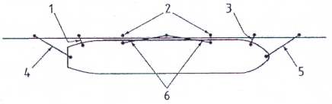
CHÚ DẪN:
1 - Nhóm dây neo ngang phía đuôi tàu;  2 - Bích neo trên bến;  3 - Nhóm dây neo ngang phía mũi tàu; | 4 - Nhóm dây neo đuôi tàu (nhóm dây neo lái);  5 - Nhóm dây neo mũi tàu;  6 - Các nhóm dây neo giằng.
Hình A.3 - Bố trí các nhóm dây neo tàu tại tuyến mép bến thẳng và liên tục
b) Khi tàu neo cập tại bến gồm các trụ độc lập, điển hình là bến cảng dầu hay bến bốc xếp hàng lỏng khác, cách thức bố trí nhóm dây neo thể hiện trên Hình A.4. Trong tính toán, tải trọng lên tàu theo phương ngang do nhóm dây neo ngang chịu; tải trọng lên tàu theo phương dọc do nhóm dây neo giằng chịu. Các nhóm dây neo giằng thường hợp với tuyến mép bến một góc theo mặt bằng không lớn hơn 10°. Các trụ neo nên bố trí lùi về phía sau, cách tuyến mép bến từ 35 m đến 50 m đảm bảo góc nghiêng của dây neo theo phương đứng không vượt quá 25°. Các nhóm dây neo mũi và đuôi tàu hợp với tuyến mép bến theo mặt bằng một góc không vượt quá 45°.
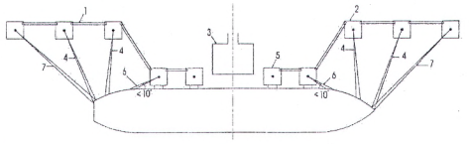
CHÚ DẪN:
1 - Cầu công tác;  2- Trụ neo;  3 - Sàn công nghệ;  4 - Các nhóm dây neo ngang ở mũi và đuôi tàu; | 5 - Trụ tựa (trụ va);  6- Các nhóm dây neo giằng;  7 - Các nhóm dây neo mũi và đuôi tàu.
Hình A.4 - Bố trí các nhóm dây neo tàu tại bến gồm các trụ độc lập
A.3.3 Xác định tải trọng trong từng nhóm dây neo
Tải trọng trong từng nhóm dây neo được xác định theo một trong 5 phương pháp sau:
a) Phương pháp 1 - Phân tích đàn hồi
- Các tải trọng do gió và dòng chảy tác động lên tàu khi neo tại bến được tính toán theo Phụ lục G của TCVN 11820-2:2017.
- Tải trọng lên từng nhóm dây neo được tính toán với giả thiết các nhóm dây neo làm việc như một hệ đàn hồi, và có thể tính toán bằng tay hoặc bằng máy tính.
- Để tính bằng tay, đơn giản hóa với giả thiết tải trọng tác động lên tàu theo phương dọc do các nhóm dây neo giằng chịu; các tải trọng tác động lên tàu theo phương ngang tại mũi và đuôi tàu sẽ do các nhóm dây neo ngang tương ứng tại mũi và đuôi tàu chịu.
- Các nhóm dây neo giả thiết có cùng đặc tính vật liệu và xét đến chiều dài và góc dây neo khi tính toán.
b) Phương pháp 2 - Đơn giản hóa phân phối tải trọng
- Nếu tàu được neo giữ bởi sáu nhóm dây neo thì giả thiết một phần ba của tổng tải trọng tác động lên tàu theo phương ngang sẽ do từng nhóm dây neo chịu; tải trọng tác động lên tàu theo phương dọc do nhóm dây neo giằng chịu.
- Nếu tàu được neo giữ bởi bốn nhóm dây neo thì giả thiết một phần hai của tổng tải trọng tác động lên tàu theo phương ngang sẽ do từng nhóm dây neo chịu.
c) Phương pháp 3 - Tải trọng dây neo làm việc
- Đối với tàu có lượng dãn nước dưới 20 000 tấn hay đối với các tàu đã biết cụ thể loại dây neo sử dụng và sơ đồ bắt dây neo vào bích neo trên bến, thì mỗi nhóm dây neo được thiết kế ứng với lực căng tiêu chuẩn, có nghĩa lực căng trong dây neo lấy bằng lực kéo đứt nhỏ nhất (LKĐNN) của loại dây neo mà tàu đang sử dụng (xem Bảng A.6; A.7 và A.8). Dùng lực căng dây neo theo lực kéo đứt nhỏ nhất này để kiểm tra khả năng neo giữ tàu và lựa chọn bích neo.
d) Phương pháp 4 - Mô phỏng bằng máy tính
- Khuyến nghị sử dụng chương trình mô phỏng bằng máy tính hay thí nghiệm trên mô hình vật lý nhằm dự báo tải trọng sóng tác động lên tàu và thiết lập mô hình ứng xử động học của tàu có xét đến sự bố trí hệ thống neo và đệm tàu. Chương trình mô phỏng áp dụng rất phù hợp đối với khu vực biển hở, nơi tác động của sóng lên tàu là đáng kể.
e) Phương pháp 5 - Tải trọng giả định lên bích neo
- Khi thiết kế cơ sở đối với tuyến bến thẳng và liên tục, nếu số liệu thiết kế không đầy đủ để áp dụng một trong bốn phương pháp nêu trên, có thể áp dụng tải trọng neo tàu lên bích neo cho ở Bảng A.4 đối với tàu hàng tổng hợp và tàu hàng rời trong khu vực được che chắn.
Bảng A.4 - Tải trọng lên bích neo của tàu hàng tổng hợp và tàu hàng rời
Lượng dãn nước của tàu (tấn) | Tải trọng lên bích neo (kN)
20 000 ÷ 50 000 | 800
50 000 < ÷ 100 000 | 1 000
100 000 < ÷ 200 000 | 1 500
> 200 000 | ≥ 2 000
CHÚ THÍCH: Đối với trụ neo chống bão lấy tải trọng neo lớn hơn 2 500 kN
A.3.4 Kiểm tra khả năng neo giữ tàu của hệ thống neo theo lực kéo đứt nhỏ nhất của dây neo
a) Các chỉ dẫn trong điều này được áp dụng để kiểm tra khả năng neo giữ tàu của hệ thống neo dựa trên lực kéo đứt nhỏ nhất của dây neo theo sơ đồ bố trí được trình bày ở A.3.2.
b) Khi tàu neo cập tại bến, ngoại trừ trường hợp đặc biệt, tải trọng tác động lên tàu thường là tải trọng do gió và dòng chảy tác động theo phương ngang và dọc thân tàu. Các tải trọng này được tính toán theo Phụ lục G của TCVN11820-2:2017.
c) Tổng tải trọng do gió và dòng chảy tác động lên tàu theo phương ngang và dọc thân tàu theo công thức:
F_{T} = F_{TW} + F_{TC}  F_{L} = F_{LW} + F_{LC} | (A.4)
trong đó:
F_{T}, F_{L} tương ứng là tổng tải trọng do gió và dòng chảy tác động lên tàu theo phương ngang và dọc thân tàu (kN);
F_{TW}, F_{TC} tương ứng là tải trọng do gió và dòng chảy tác động lên tàu theo phương ngang thân tàu (kN);
F_{LW}, F_{LC} tương ứng là tải trọng do gió và dòng chảy tác động lên tàu theo phương dọc thân tàu (kN).
CHÚ THÍCH: Tải trọng do gió và dòng chảy tác động lên tàu phải tính toán cho hai trường hợp tàu đầy tải và tàu không tải ứng với hai trường hợp mực nước cao thiết kế và thắp thiết kế.
d) Xác định khả năng neo giữ tàu của hệ thống các nhóm dây neo
- Khả năng neo giữ theo phương ngang tàu của hệ thống nhóm dây neo:
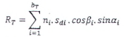 | (A.5)
- Khả năng neo giữ theo phương dọc tàu của hệ thống nhóm dây neo:
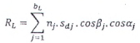 | (A.6)
trong đó:
R_{T}, R_{L} tương ứng là khả năng neo giữ theo phương ngang và dọc tàu của hệ thống dây neo (kN);
b_{T} là số nhóm dây neo tham gia neo giữ tàu chịu tác động của tổng tải trọng theo phương ngang tàu (nhóm);
b_{L} là số nhóm dây neo tham gia neo giữ tàu chịu tác động của tổng tải trọng theo phương dọc tàu (nhóm);
n là số dây neo trong một nhóm dây neo đang xét (dây);
s_{d} là sức chịu kéo thiết kế của một dây neo, lấy bằng tỷ lệ phần trăm của lực kéo đứt nhỏ nhất (LKĐNN) theo vật liệu chế tạo dây neo cho trong các Bảng A.6; A.7 và A.8 (kN). s_{d} lấy bằng 55 % LKĐNN đối với dây neo sợi thép; 50% LKĐNN với dây neo sợi tổng hợp (ngoại trừ loại Polyamide); 45 % LKĐNN với dây neo sợi Polyamide.
β là góc hợp bởi phương của nhóm dây neo với mặt bằng bến (độ), xem Hình A.5;
α là góc hợp bởi hình chiếu của nhóm dây neo trên mặt bằng với phương dọc bến (độ), lấy với góc nhỏ hơn 90°, xem Hình A.5.
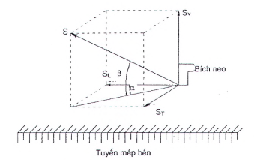
Hình A.5 - Các góc nghiêng của một nhóm dây neo
e) Các góc nghiêng của nhóm dây neo được xác định cụ thể cho từng nhóm, tùy thuộc vào vị trí tương đối giữa bích neo trên mặt bến với lỗ luồn dây neo (sô ma) trên mặt boong tàu để dẫn hướng nhóm dây neo đó. Tổng quát góc nghiêng, β, xác định như sau:
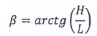 | (A.7)
trong đó:
H là độ chênh cao giữa cao độ mặt bến với cao độ mặt boong tàu nơi đặt lỗ luồn dây neo (m);
L là chiều dài hình chiếu của nhóm dây neo lên mặt bằng bến (m).
CHÚ THÍCH:
1) Tương tự tải trọng tác động lên tàu, khả năng neo giữ tàu phải tính toán cho hai trường hợp tàu đầy tải và tàu không tải ứng với hai trường hợp mực nước cao thiết kế và thấp thiết kế.
2) Đối với tuyến bến thẳng và liên tục, khi tính toán bỏ qua khả năng neo giữ tàu theo phương ngang đối với các nhóm dây neo giằng và bỏ qua khả năng neo giữ tàu theo phương dọc đối với các nhóm dây neo ngang.
3) Đối với tuyến bến gồm các trụ độc lập, khi tính toán bỏ qua khả năng neo giữ tàu theo phương ngang đối với các nhóm dây neo giằng và bỏ qua khả năng neo giữ tàu theo phương dọc đối với các nhóm dây neo ngang, nhóm dây neo mũi và đuôi tàu.
f) Sơ bộ kiểm tra khả năng neo giữ tàu bằng cách so sánh tổng tải trọng tác dụng lên tàu theo các phương trong công thức (A.4) phải nhỏ hơn khả năng neo giữ tàu theo các phương tương ứng tính theo các công thức (A.5) và (A.6). Nếu không thỏa mãn, cần phải điều chỉnh số lượng dây neo trong từng nhóm dây neo cho phù hợp. Lưu ý, việc kiểm tra khả năng neo giữ tàu của hệ thống dây neo tuân theo trạng thái giới hạn cực hạn, nên tải trọng tác động lên tàu phải xét đến các hệ số tải trọng và hệ số tổ hợp tải trọng như đã nêu trong 4.6 và 4.8 của TCVN11820-2:2017.
g) Dưới đây giới thiệu một số loại dây neo được sử dụng phổ biến cho các loại tàu.
- Tàu cá dùng dây neo vật liệu Polypropylene.
- Tàu gom và tàu ven biển, chạy trên các tuyến đường thủy nội địa hay tuyến biển gần, có trọng tải dưới 10 000 DWT thường dùng dây neo vật liệu Polypropylene.
- Tàu hàng tổng hợp, trọng tải từ 5 000 đến 10 000 DWT thường dùng dây neo loại Polypropylene; tàu lớn hơn trang bị dây neo Polyamid và/hoặc dây neo sợi thép.
- Tàu dầu, tàu chở khí gas cỡ lớn thường dùng dây sợi thép hoặc dây neo sợi thép có đoạn đầu dây bằng vật liệu Polyamid.
- Tàu chở hàng rời chủ yếu dùng sợi tổng hợp và dây đàn hồi sợi thép.
- Tàu container thường dùng dây neo đàn hồi sợi thép và dây Polypropylene.
h) Đường kính dây neo
Phụ lục này không xác định đường kính dây neo cho một loại tàu cụ thể, bởi đường kính dây neo do chủ tàu quyết định. Dưới đây là một số quy định chung về đường kính của dây neo có thể tham khảo khi tính toán.
- Đối với tàu dầu và tàu chở khi gas cỡ lớn: dây neo sợi thép thường có đường kính 44 mm; trong một số trường hợp đặc biệt có thể dùng đường kính 48 mm. Nếu sử dụng dây neo sợi tổng hợp thì đường kính dây neo thường là 80 mm.
- Dây neo sợi thép thường có đường kính từ 24 đến 44 mm, trong một số trường hợp đặc biệt yêu cầu đường kính lớn hơn.
- Dây sợi Polyester 8 tao hoặc được bện đôi thích hợp cho các loại tàu cỡ trung bình, có đường kính dao động từ 36 đến 80 mm.
- Dây sợi Polypropyiene được áp dụng cho nhiều loại tàu (ngoại trừ tàu dầu và tàu chở khí gas).
- Bảng A.5 là một ví dụ về việc lựa chọn đường kính dây neo, loại vật liệu dây neo và tổng số dây neo cần dùng để neo giữ một số chủng loại tàu.
Bảng A.5 - Ví dụ về sử dụng dây neo cho một số loại tàu
Loại tàu và cỡ tàu | Đường kính dây neo (mm) | Loại dây neo | Tổng số dây neo cần dùng (dây)
Tàu hàng tổng hợp 2 000 DWT | 38 | Polyester hoặc Polypropylene | 6 ÷ 8
Tàu Container 7 000 DWT | 38 ÷ 41 | Polyester bện đôi | 8
 | 51 ÷ 57 | Polyester 8 tao
Tàu Container 16 000 DWT | 44 | Polyester bện đôi | 12
 | 26 ÷ 28 | Sợi thép
Tàu dầu 70 000 DWT | 32 | Sợi thép | 12 ÷ 14
Tàu hàng rời 160 000 DWT | 35 ÷ 38 | Sợi thép | 16
Bảng A.6- Lực kéo đứt nhỏ nhất của dây neo sợi thép
Đường kính dây neo (mm) | Khối lượng dây (kg/100 m) | LKĐNN (kN)
24 | 236 | 402
26 | 276 | 472
28 | 321 | 547
30 | 368 | 628
32 | 419 | 715
36 | 530 | 904
40 | 654 | 1 120
44 | 792 | 1 350
48 | 942 | 1 610
52 | 1 110 | 1 890
56 | 1 280 | 2 190
60 | 1 470 | 2 510
64 | 1 700 | 2 800
68 | 1 900 | 3 100
72 | 2 200 | 3 500
76 | 2 400 | 3 800
80 | 2 700 | 4 200
Bảng A.7 - Lực kéo đứt nhỏ nhất của dây neo sợi tổng hợp
Đường kính dây neo (mm) | Sợi Polyethylene |  | Sợi Aramid có 7 tao
Đường kính dây neo (mm) | Khối lượng dây (kg/100 m) | LKĐNN (kN) | Khối lượng dây (kg/100 m) | LKĐNN (kN)
24 | 32,9 | 506 | 48 | 455
26 | 38 | 578 | 55 | 533
28 | 44,2 | 657 | 63 | 615
30 | 50,5 | 741 | 68 | 692
32 | 56,8 | 838 | 74 | 748
36 | 71 | 1 002 | 85 | 871
40 | 86,8 | 1 220 | 103 | 1 080
44 | 105 | 1 430 | 127 | 1 410
48 | 124 | 1 650 | 149 | 1 610
52 | 145 | 1 890 | 175 | 1 850
56 | 168 | 2 170 | 205 | 2 080
60 | 193 | 2 420 | 235 | 2 380
64 | 220 | 2 720 | 268 | 2 670
68 | 248 | 3 010 | 300 | 3 010
72 | 278 | 3 410 | 335 | 3 350
76 | 309 | 3 770 | 373 | 3 700
80 | 342 | 4 120 | 415 | 4 100

Bảng A.8 - Lực kéo đứt nhỏ nhất của một số dây neo sợi tổng hợp (kN) (tiếp)
Đường kính dây neo (mm) | Polyester | Polyamid | Polypropylena |  | Polyester kết hợp Polyolefins | Sợi kép Polyester / Polyolefin |  | Polyamid |  | Polyester |  | Polyamid đơn và sợi hỗn hợp | Hỗn hợp tan chảy Polyester/ Polypropylene
Đường kính dây neo (mm) |  |  | Chia đơn PP2 | Cường độ cao PP3 |  |  | Cường độ cao hơn | Được bện đôi | Cường độ cao hơn; Được bện đôi | Được bện đôi | Cường độ cao hơn; Được bện đôi
Đường kính dây neo (mm) | TC: EN ISO 1141 | TC: EN ISO 1140 | TC: EN ISO 1346 |  | TC: EN 14687 | TC: EN 14686 |  | TC: EN 14685 |  | TC; EN 14684
24 | 86,1 | 112 | 78,8 | 82,6 | 104 | 96,3 | 107 | 103 | 124 | 96,8 | 121 |  | 115
26 | 101 | 129 | 91,5 | 104 | 121 | 113 | 125 | 121 | 145 | 113 | 141 |  | 136
28 | 116 | 149 | 105 | 119 | 139 | 130 | 144 | 140 | 168 | 130 | 163 |  | 155
30 | 132 | 170 | 119 | 136 | 158 | 148 | 164 | 161 | 193 | 149 | 186 |  | 178
32 | 150 | 192 | 134 | 154 | 179 | 167 | 186 | 183 | 219 | 168 | 210 |  | 206
36 | 188 | 240 | 167 | 191 | 224 | 210 | 233 | 231 | 277 | 211 | 264 |  | 259
40 | 230 | 294 | 204 | 233 | 274 | 257 | 285 | 284 | 341 | 259 | 324 | 324 | 320
44 | 276 | 351 | 243 | 278 | 327 | 308 | 342 | 343 | 412 | 311 | 389 | 412 | 382
48 | 326 | 412 | 286 | 327 | 385 | 364 | 404 | 408 | 490 | 368 | 460 | 491 | 449
52 | 380 | 479 | 332 | 379 | 448 | 424 | 471 | 478 | 574 | 430 | 537 | 530 | 521
56 | 437 | 550 | 381 | 436 | 514 | 489 | 543 | 554 | 665 | 494 | 618 | 657 | 599
60 | 500 | 627 | 433 | 495 | 583 | 558 | 620 | 635 | 762 | 566 | 707 | 706 | 680
64 | 566 | 709 | 488 | 558 | 657 | 631 | 701 | 723 | 867 | 640 | 800 | 804 | 769
72 | 708 | 887 | 608 | 692 | 820 | 789 | 877 | 917 | 1 100 | 800 | 1 000 | 1 059 | 961
80 | 867 | 1 080 | 740 | 850 | 995 | 963 | 1 070 | 1 130 | 1 350 | 984 | 1 230 | 1 236 | 1 184
88 | 1 040 | 1 300 | 887 | 1 010 | 1 190 | 1 160 | 1 290 | 1 360 | 1 630 | 1 180 | 1 480 |  | 1 344
96 | 1 230 | 1 530 | 1 040 | 1 190 | 1 400 | 1 370 | 1 520 | 1 620 | 1 940 | 1 400 | 1 750 |  | 1 589
CHÚ THÍCH: TC: (.) - Tiêu chuẩn Eurocode được áp dụng

A.4. Tải trọng tựa tàu
Đối với công trình bến có tuyến mép bến liên tục trên suốt chiều dài đoạn thẳng của thành tàu thì tải trọng tựa tàu khi tàu đang neo cập tại bến dưới tác động của tải trọng do gió và dòng chảy được xác định theo công thức:
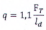 | (A.8)
trong đó:
q là tải trọng tựa tàu tác động lên bến dưới dạng tải trọng phân bố đều (kN/m);
F_{T} là tổng tải trọng do gió và dòng chảy tác động lên tàu theo phương ngang tàu (kN);
l_{d} là chiều dài đoạn tiếp xúc giữa tàu và công trình bến (m). Tùy thuộc chiều dài bến L và chiều dài đoạn thẳng của thành tàu l, trị số l_{d} lấy như sau: khi L ≥ l lấy l_{d} = l; khi L < l lấy l_{d} = L.
CHÚ THÍCH:
Đối với tuyến bến gồm các trụ độc lập, tải trọng tựa tàu chỉ phân bố trên các trụ độc lập nằm trong phạm vi đoạn thẳng thành tàu.

Phụ lục B
(Quy định)
Các hạng mục phụ trợ trên bến
B1. Thang lên xuống
a) Thang lên xuống có thể được lắp trên mặt tường dọc theo tuyến mép bến và hai bên đầu bến. Vật liệu chế tạo thang lên xuống có thể là thép hình, thép tròn bọc cao su hoặc bằng hợp kim nhôm. Các kích thước tổng thể của thang được thể hiện trên Hình B.1.
b) Các vị trí lắp đặt thang không được làm ảnh hưởng đến quá trình tàu neo cập trên bến, nên thang thường được đặt chìm trong tường mặt bến. Tại các vị trí gần bích neo tàu, tay vịn trên mặt bến được lắp đặt theo các cách như trên Hình B.2 (a) và (b).
c) Chân thang có thể đặt ngập sâu dưới mặt nước thấp thiết kế khoảng 1 m. Đỉnh thang phải đặt thấp hơn cao trình mặt bến. Các chi tiết thang và tay vịn xem trên Hình B.2.
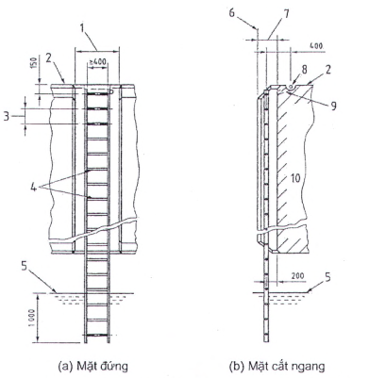
Hình B.1 - Các kích thước tổng thể của thang lên xuống
B2. Lan can
a) Lan can có thể được bố trí (nếu cần thiết) tại các vị trí như:
- Tại phía nước của đường dẫn công cộng đi đến bến;
- Cầu nối giữa các trụ va neo hay sàn công tác;
- Mép cầu thang và cầu dẫn;
- Xung quanh các trụ va, trụ neo và sàn công tác.
b) Việc bố trí và lắp đặt lan can không được ảnh hưởng đến công tác neo cập tàu trên bến. Chiều cao lan can không nên thấp hơn 1,1 m. Khoảng cách giữa các thanh ngang theo chiều cao không nên quá 0,5 m. Các thanh trụ đứng của lan can phải được hàn vào tấm thép chờ trên mặt bến. Chiều cao tấm thép chờ không nên dưới 100 mm. Vật liệu lan can có thể là thép không gỉ hoặc inox.
c) Trong trường hợp cần thiết, thành lan can có thể được che kín bằng các loại lưới thép hay nhựa.
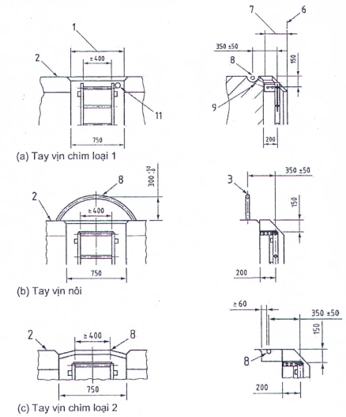
CHÚ DẪN:
1. Hốc đặt thang rộng nhỏ hơn hoặc bằng 750mm  2. Cao trình đỉnh bến  3. Khoảng cách giữa thang ngang 250mm  4. Thang ngang liên kết qua lỗ và hàn vào thang đứng  5. Mực nước thấp nhất | 6. Mặt đứng tường bến  7. Chiều cao hốc từ 300mm đến 600mm  8. Tay vịn trên mặt bến  9. Rãnh đặt tay vịn trên mặt bến  10. Tường mặt bến  11. Lỗ thoát nước
Hình B.2 - Chi tiết thang và tay vịn (kích thước là mm)
B3. Gờ chắn xe
a) Gờ chắn xe phải được bố trí tại các vị trí dọc theo mép tuyến bến, cầu dẫn ra bến, và các vị trí mép nước khác trên bến. Vật liệu gỡ chắn xe có thể bằng gỗ, thép hoặc bê tông cốt thép.
b) Chiều cao gờ chắn xe không được thấp hơn 200 mm. Gờ chắn xe phải được bố trí lùi vào trong so với tường mặt bến với khoảng cách bằng một nửa chiều cao gờ chắn.
c) Tương tự, gờ chắn xe phải được bố trí không làm ảnh hưởng đến việc neo tàu và rãnh thoát nước trên mặt bến.
B4. Hệ thống thoát nước
B4.1. Hệ thống thoát nước mặt
Mặt bến phải được thiết kế sao cho nước biển do sóng đánh lên mặt bến và nước mưa phải được thu gom và thoát ra biển. Tùy thuộc vào chiều rộng mặt bến, độ dốc ngang trên mặt bến có thể lấy từ 1:60 đến 1:100. Nước có thể gom về các rãnh thoát nước mặt chạy dọc theo mép bến hoặc có thể thoát trực tiếp xuống biển qua các lỗ trên mặt bản như thể hiện trên Hình B.3. Lỗ thu trên mặt bản lõm theo hình lòng chảo với đường kính khoảng 200 mm. Đường kính trong ống nhựa đặt trong mặt bản khoảng 70mm. Khoảng cách giữa các lỗ thoát nước khoảng từ 5 m đến 10 m.
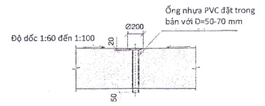
Hình B.3 - Chi tiết tổ thoát nước trên mặt bến
B4.2 Hệ thống thoát nước kín
Đối với các bến có tiềm ẩn gây ô nhiễm môi trường như bến dầu hoặc bến than, nước mặt phải được thu gom bằng hệ thống đường ống kín về khu chứa trên bến hay trong đất liền; và phải được xử lý trước khi đổ ra biển.
B5. Hào công nghệ
a) Hào công nghệ thường được bố trí giữa bích neo tàu và đường ray cần trục; và chạy dọc theo tuyến mép bến. Kích thước của hào công nghệ cũng rất đa dạng phụ thuộc vào loại kết cấu bến, chức năng của bến và thiết bị cần trục bốc xếp trên bến.
b) Thông thường, các đường ống cấp điện, khí và nước cho tàu được lắp đặt trong hào. Trong một số trường hợp, đường cấp điện cho cần trục cũng được lắp đặt trong hào. Các đường ống trên phải được treo hoặc đặt trên giá đỡ để không bị ngập nước trong trường hợp mưa to.
c) Hào thường có nắp kín hoặc nắp có khe thoáng. Dọc theo hào phải bố trí các lỗ thoát nước bằng ống nhựa PVC tương tự như trên bản mặt cầu để thoát nước trực tiếp xuống đáy biển.
B6. Thiết bị cứu hộ
a) Các thiết bị cứu hộ nên được bố trí tại bến với khoảng cách không dưới 100 m dọc theo mép nước. Đặc biệt, tại khu vực đầu bến nhô và các trụ và neo độc lập.
b) Phao cứu hộ với dây neo dài tối thiểu 30 m nên được bố trí dọc theo tuyến mép bến hoặc các điểm thích hợp mà không gây trở ngại tới việc khai thác trên bến.

Phụ lục C
(Tham khảo)
Tổ hợp tải trọng theo phương pháp hệ số tải trọng và hệ số sức kháng
C.1 Quy định chung
a) Các bảng dưới đây đưa ra các ví dụ về tổ hợp tải trọng theo phương pháp hệ số tải trọng và sức kháng, đối với ba loại công trình bến điển hình: công trình bến trọng lực (Bảng C.1), công trình bến tường cừ (Bảng C2) và công trình bến bệ cọc cao (Bảng C.3).
b) Các tổ hợp được xây dựng trên nguyên tắc xem xét các trường hợp bất lợi nhất đối với từng kiểu kết cấu bến.
C.2 Tổ hợp tải trọng cho công trình bến trọng lực
Đối với bến trọng lực, khi tổ hợp tải trọng cần lưu ý những điểm sau:
a) Đối với các tải trọng và tác động lâu dài trong quá trình sử dụng, tải trọng bản thân và áp lực đất được xem là tải trọng chính.
b) Cần xem xét các tổ hợp tải trọng tương ứng với các trường hợp sau: khi cần trục làm việc, khi cần trục tạm dừng làm việc do bão, khi neo tàu.
c) Đối với các tải trọng và tác động tức thời và ngắn hạn, tải trọng động đất được xem là tải trọng chính.
d) Mực nước cao thiết kế và mực nước thấp thiết kế cần được xem xét khi tổ hợp tải trọng.
e) Đối với tải cần trục, cần xem xét hai trường hợp cần trục làm việc hoặc cần trục tạm dừng làm việc do có bão.
f) Tải trọng cần trục cần phân biệt tải trọng chân cần trục lớn nhất ở chân phía khu nước hoặc ở chân phía bờ.
g) Tải trọng phân bố trên mặt bến được xác định phù hợp với công nghệ khai thác trên bến: q₁ tương ứng với trường hợp trên bến không có cần trục, có thể lấy giá trị 30 kN/m²; và q₂ tương ứng với trường hợp trên bến có cần trục, có thể lấy giá trị 10 kN/m². Tải phân bố lấy giá trị bằng 0,5q₁ hay 0,5q₂ khi bến chịu động đất.
Bảng C.1 -Tổ hợp tải trọng cho kết cấu bến trọng lực
Số thứ tự | Loại tải trọng |  | Tổ hợp tải trọng
Số thứ tự |  |  | Tác động thường xuyên |  |  |  |  |  |  |  | Tác động tức thời và ngắn hạn
Số thứ tự |  |  | Phụ thuộc cần trục |  |  |  |  |  | Tác động do tàu |  | Phụ thuộc động đất
Số thứ tự |  |  | Khi cần trục làm việc |  |  | Cần trục không làm việc (do bão) |  |  | Neo tàu
Số thứ tự |  |  | A1 | A2 | A3 | A4 | A5 | A6 | B1 | B2 | D1 | D2 | D3 | D4
1 | Trọng lượng bản thân kết cấu |  | O | O | O | O | O | O | O | O | O | O | O | O
2 | Bến không có cần trục | Tải phân bố: q₁ | O |  |  |  |  |  | O
3 | Bến không có cần trục | Tải phân bố:0.5 q₁ |  |  |  | O |  |  |  |  | O | O
4 | Bến có cần trục | Tải phân bố: q₂ |  | O | O
5 | Bến có cần trục | Tải phân bố:0.5 q₂ |  |  |  |  | O | O |  |  |  |  | O | O
6 | Tải cần trục (khi làm việc, giá trị lớn nhất ở chân cần trục phía khu nước) |  |  |  | O
7 | Tải cần trục (khi làm việc, giá trị lớn nhất ở chân cần trục phía bờ) |  |  | O
8 | Tải cần trục (tạm nghỉ, giá trị lớn nhất ở chân cần trục phía khu nước) |  |  |  |  |  |  | O
9 | Tải cần trục (tạm nghỉ, giá trị lớn nhất ở chân cần trục phía bờ) |  |  |  |  |  | O
10 | Tải cần trục (khi động đất, giá trị lớn nhất ở chân cần trục phía khu nước) |  |  |  |  |  |  |  |  |  |  |  |  | O
11 | Tải cần trục (khi động đất, giá trị lớn nhất ở chân cần trục phía bờ) |  |  |  |  |  |  |  |  |  |  |  | O
12 | Áp lực đất |  | O | O | O | O | O | O | O | O | O | O | O | O
13 | Áp lực nước dư |  | O | O | O | O | O | O | O | O | O | O | O | O
14 | Áp lực thủy động |  |  |  |  |  |  |  |  |  | O | O | O | O
15 | Lực neo tàu |  |  |  |  |  |  |  | O | O
16 | Lực do động đất (hướng từ bờ ra phía khu nước) |  |  |  |  |  |  |  |  |  |  | O |  | O
17 | Lực do động đất (hướng từ biển vào phía bờ) |  |  |  |  |  |  |  |  |  | O |  | O
Các trường hợp kiểm tra | Ổn định trượt tổng thể
Các trường hợp kiểm tra | Ổn định lật tổng thể
Các trường hợp kiểm tra | Kiểm tra ứng suất nền
CHÚ THÍCH: Hệ số tải trọng, hệ số sức kháng và hệ số hiệu chỉnh tương ứng với trường hợp kiểm tra hoặc trong bảng này được lấy tương ứng với trường hợp kiểm tra nêu trong Bảng 2 và Bảng 3 của Tiêu chuẩn này.
C.3 Tổ hợp tải trọng cho bến tường cừ khi xác định chiều dài cừ
Đối với bến tường cừ, khi tổ hợp tải trọng cần lưu ý những điểm sau:
a) Đối với các tải trọng và tác động lâu dài trong quá trình sử dụng, áp lực đất được xem là tải trọng chính.
b) Đối với các tải trọng và tác động tức thời và ngắn hạn, tải trọng động đất được xem là tải trọng chính.
c) Mực nước cao thiết kế và mực nước thấp thiết kế cần được xem xét khi tổ hợp tải trọng.
d) Đối với tải cần trục, cần xem xét hai trường hợp cần trục làm việc hoặc cần trục tạm dừng làm việc do có bão.
e) Tải trọng cần trục cần phân biệt tải trọng chân cần trục lớn nhất ở chân phía khu nước hoặc ở chân phía bờ.
f) Tải trọng phân bố trên mặt bến được xác định phù hợp với công nghệ khai thác trên bến: q₁ tương ứng với trường hợp trên bến không có cần trục, có thể lấy giá trị 30 kN/m²; và q₂ tương ứng với trường hợp trên bến có cần trục, có thể lấy giá trị 10 kN/m². Tải phân bố lấy giá trị bằng 0,5q₁ hay 0,5q₂ khi bến chịu động đất.
Bảng C.2 - Tổ hợp tải trọng cho bến tường cừ khi xác định chiều dài cọc cừ
Số thứ tự | Loại tải trọng |  | Tổ hợp tải trọng
Số thứ tự |  |  | Tải trọng thường xuyên |  |  |  |  |  | Các tải trọng tức thời và ngắn hạn
Số thứ tự |  |  | Phụ thuộc cần trục |  |  |  |  |  | Tác động do tàu |  | Phụ thuộc động đất
Số thứ tự |  |  | Khi cần trục làm việc |  |  | Cần trục không làm việc (do bão) |  |  | Neo tàu
Số thứ tự |  |  | A1 | A2 | A3 | A4 | A5 | A6 | B1 | B2 | D1 | D2 | D3 | D4
1 | Trọng lượng bản thân kết cấu |  | O | O | O | O | O | O | O | O | O | O | O | O
2 | Bến không có cần trục | Tải phân bố: q₁ | O |  |  |  |  |  | O
3 | Bến không có cần trục | Tải phân bố: 0,5q₁ |  |  |  | O |  |  |  |  | O | O
4 | Bến có cần trục | Tải phân bố: q₂ |  | O | O
5 | Bến có cần trục | Tải phân bố: 0,5q₂ |  |  |  |  | O | O |  |  |  |  | O | O
6 | Tải cần trục (khi làm việc, giá trị lớn nhất ở chân cần trục phía khu nước) |  |  |  | O
7 | Tải cần trục (khi làm việc, giá trị lớn nhất ở chân cần trục phía bờ) |  |  | O
8 | Tải cần trục (tạm nghỉ, giá trị lớn nhất ở chân cần trục phía khu nước) |  |  |  |  |  |  | O
9 | Tải cần trục (tạm nghỉ, giá trị lớn nhất ở chân cần trục phía bờ) |  |  |  |  |  | O
10 | Tải cần trục (khi động đất, giá trị lớn nhất ở chân cần trục phía khu nước) |  |  |  |  |  |  |  |  |  |  |  |  | O
11 | Tải cần trục (khi động đất, giá trị lớn nhất ở chân cần trục phía bờ) |  |  |  |  |  |  |  |  |  |  |  | O
12 | Áp lực đất |  | O | O | O | O | O | O | O | O | O | O | O | O
13 | Áp lực nước dư |  | O | O | O | O | O | O | O | O | O | O | O | O
14 | Áp lực thủy động |  |  |  |  |  |  |  |  |  | O | O | O | O
15 | Lực neo tàu |  |  |  |  |  |  |  | O | O
16 | Lực do động đất (hướng từ bờ ra phía khu nước) |  |  |  |  |  |  |  |  |  |  | O |  | O
17 | Lực do động đất (hướng từ biển vào phía bờ) |  |  |  |  |  |  |  |  |  | O |  | O
Các trường hợp kiểm tra đối với chiều dài cọc cừ
CHÚ THÍCH : Hệ số tải trọng, hệ số sức kháng và hệ số hiệu chỉnh tương ứng với trường hợp kiểm tra , hoặc trong bảng này được lấy tương ứng với trường hợp kiểm tra nêu trong Bảng 4 của Tiêu chuẩn này
C.4 Tổ hợp tải trọng cho công trình bến bệ cọc cao khi kiểm tra sức chịu tải cọc
Đối với công trình bến bệ cọc cao, khi tổ hợp tải trọng cần lưu ý:
a) Các tải trọng tạm thời như tải trọng va tàu, tải trọng neo tàu và tải trọng do động đất được xem là tải trọng chính;
b) Đối với tải trọng cần trục, cần xem xét hai trường hợp cần trục làm việc hoặc cần trục tạm dừng làm việc khi có bão.
c) Tải trọng cần trục cần phân biệt tải trọng chân cần trục lớn nhất ở chân phía khu nước hoặc ở chân phía bờ.
d) Tải trọng phân bố trên mặt bến được xác định phù hợp với công nghệ khai thác trên bến: q₁ tương ứng với trường hợp trên bến không có cần trục, có thể lấy giá trị 30 kN/m²; và q₂ tương ứng với trường hợp trên bến có cần trục, có thể lấy giá trị 10 kN/m². Tải trọng phân bố lấy giá trị bằng 0,5 q₁ hay 0,5 q₂ khi bến chịu động đất.
Bảng C.3 - Tổ hợp tải trọng cho kết cấu bến bệ cọc cao khi kiểm tra sức chịu tải cọc
Số thứ tự | Tải trọng |  | Tổ hợp tải trọng
Số thứ tự |  |  | Các tải trọng tạm thời
Số thứ tự |  |  | Phụ thuộc cần trục |  |  |  |  |  | Tải trọng do tàu |  |  |  | Phụ thuộc động đất
Số thứ tự |  |  | Khi cần trục làm việc |  |  | Khi cần trục tạm dừng làm việc (do bão) |  |  | Neo tàu |  | Va tàu
Số thứ tự |  |  | A1 | A2 | A3 | A4 | A5 | A6 | B1 | B2 | C1 | C2 | D1 | D2 | D3 | D4
1 | Trọng lượng bản thân kết cấu |  | O | O | O | O | O | O | O | O | O | O | O | O | O | O
2 | Bến không có cần trục | Tải phân bố: q₁ | O |  |  |  |  |  | O |  | O
3 | Bến không có cần trục | Tải phân bố: 0,5q₁ |  |  |  | O |  |  |  |  |  |  | O | O
4 | Bến có cần trục | Tải phân bố: q₂ |  | O | O
5 | Bến có cần trục | Tải phân bố: 0,5q₂ |  |  |  |  | O | O |  |  |  |  |  |  | O | O
6 | Tải trọng cần trục (khi làm việc, giá trị lớn nhất ở chân cần trục phía khu nước) |  |  |  | O
7 | Tải trọng cần trục (khi làm việc, giá trị lớn nhất ở chân cần trục phía bờ) |  |  | O
8 | Tải trọng cần trục (tạm dừng, giá trị lớn nhất ở chân cần trục phía khu nước) |  |  |  |  |  |  | O
9 | Tải trọng cần trục (tạm dừng, giá trị lớn nhất ở chân cần trục phía bờ) |  |  |  |  |  | O
10 | Tải cần trục (khi động đất, giá trị lớn nhất ở chân cần trục phía khu nước) |  |  |  |  |  |  |  |  |  |  |  |  |  |  | O
11 | Tải cần trục (khi động đất, giá trị lớn nhất ở chân cần trục phía bờ) |  |  |  |  |  |  |  |  |  |  |  |  |  | O
12 | Tải trọng neo tàu |  |  |  |  |  |  |  | O | O
13 | Tải trọng va tàu |  |  |  |  |  |  |  |  |  | O | O
14 | Lực do động đất (hướng từ bờ ra phía khu nước) |  |  |  |  |  |  |  |  |  |  |  |  | O |  | O
15 | Lực do động đất (hướng từ khu nước vào bờ) |  |  |  |  |  |  |  |  |  |  |  | O |  | O
Các trường hợp kiểm tra đối với sức chịu tải của cọc
CHÚ THÍCH: Hệ số tải trọng, hệ số sức kháng và hệ số hiệu chỉnh tương ứng với từng trường hợp kiểm tra , ,, hoặc trong Bảng C.3 được lấy tương ứng với trường hợp kiểm tra nêu trong Bảng 11, Điều 8.5.5 của Tiêu chuẩn này.

Thư mục tài liệu tham khảo
[1] Bond A., Harris A., 2008, Decoding Eurocode 7 (Hướng dẫn sử dụng Eurocode 7).
[2] John W. Gaythwaite (2016). Design of Marine Facilities. Third Edition. ASCE press (Thiết kế công trình hàng hải. Xuất bản lần 3. Nhà xuất bản ASCE).
[3] Katsutoshi tanimoto, Shigeo takahashi, Tsutomu mucaraga: “Uplift forces on a ceilling slab of wave dissipating caisson with a permeable front wall - Analytical model for compression of an enclosed air layer”, Rept of PRHI, Vol.19, No.1, 1980, pp. 3- 31 (Áp lực sóng đứng tác động lên bản mặt thùng chìm có tường hấp thụ Sóng-Mô hình phân tích lớp không khí kín bị nén, Báo cáo của PRHI, Vol.19, No.1, 1980, pp. 3- 31).
[4] Rowe P. W., 1955 “A theoretical and experimental analysis of sheet-pile walls”, Proc. I. C. E., Vol. 4, Pt. 1 (Phân tích thực nghiệm và lý thuyết tường cừ).
[5] Thoresen C. A., 2018. Port Designer’s Handbook. Fourth edition (Sổ tay thiết kế công trình cảng. Xuất bản lần 4).
[6] Takahashi Sigeo, Ken-ichirou shimosako, Hitoshi sasaki: “Experimental study on wave forces acting on perforated wall breakwaters", Rept of PHRI, Vol. 30, No. 4, 1999 (Nghiên cứu thực nghiêm tải trọng song tác động lên đê chắn sóng có buồng tiêu năng).
[7] Takahashi Sigeo, Katsutoshi tanimoto: “Uplift torces on a ceiling slab of wave dissipating caisson with a permeable front wall - Field data analysis", Repi of PRHI, Vol. 23, No. 2, 1984 (Áp lực sóng đứng tác động lên bản mặt thùng chìm có tường hấp thụ sóng-Phân tích số liệu hiện trường).
[8] Yasuo KASUGAI, Kenichiro MINAMI and Hiroyuki TANAKA: “Estimation of deformation for port facilities by lateral flow of soft ground”, Tech. Note of PHRI, No.276, 1992 (Tính toán biến dạng công trình cảng theo dòng chảy ngang của nền đất yếu).
[9] Yokota H. “Study on mechanical properties of steel-concrete composite structures and their applicability to marine structures”, Tech. Note of PHRI, No.750, 1993 (Nghiên cứu tính chất cơ học của kết cấu liên hợp thép - bê tông và khả năng ứng dụng của chủng đối với các công trình biển).
[10] BS 6349-2:2019. Maritime Works - Part 2: Code of practice for the design of quay walls, jetties and dolpnins (Công trình hàng hải - Phần 2: Quy tắc áp dụng cho thiết kế tường bến trọng lực, cầu tàu và trụ neo cập).
[11] CIRIA C760, 2017, Guidance on embedded retaining wall design (Hướng dẫn thiết kế tường chắn đất).
[12] EAU 2012, Recommendation of the "Committee for Waterfront structures Harbours and Waterways” (Khuyến nghị của “Hội đồng Châu âu Ủy về các công trình cảng và bể cảng).
[13] OCDI 2002. Technical Standards and Commentaries for Port and Habour Facilities in Japan (Tiêu chuẩn và chỉ dẫn kỹ cho công trình cảng và bể cảng ở Nhật Bản, 2002).
[14] OCDI 2020. Technical Standards and Commentaries for Port and Habour Facilities in Japan (Tiêu chuẩn và chỉ dẫn kỹ cho công trình cảng và bể cảng ở Nhật Bản, 2002).
[15] OCIMF (2008) Mooring Equipment Guidelines. Oil Companies International Marine Forum, 3rd Edition (Hướng dẫn thiết bị neo. Diễn đàn hàng hải quốc tế của công ty dầu mỏ, xuất bản lần 3)
[16] PIANC No. 88 (1995), Criteria for Movements of Moored Ships in Habours (Tiêu chí dao động của tàu neo trong bể cảng).
[17] PIANC No. 33 (2002). Guidelines for the Design of Fender Systems: 2002 (Hướng dẫn thiết kế hệ thống đệm cập tàu).

